DRAŽAN DIZDAR

DARKO KATOVIĆ

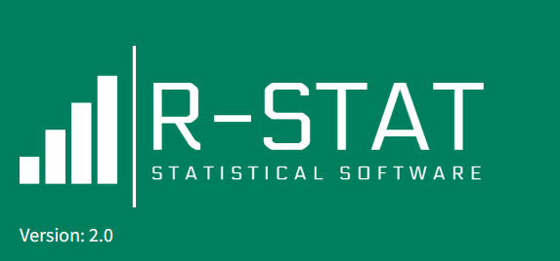

ZAGREB, 2023.

**Sadržaj**

Web aplikacija R-STAT 2

Home 4

Choose Data File 7

View Data 8

Data Transformation 9

Grouping Categorical Data 11

Chi-Square Goodness of Fit Test 11

Chi-Square Test of Independence 14

McNemar’s Test 17

Grouping Continuous Data 19

Basics Statistics 22

Descirptive Parameters 22

Testing for Normality 26

CI for Population Mean 29

Correlations Analysis 31

Univariate Methods 34

Independent Samples T-Test 34

Dependent Samples T-Test 38

One Way ANOVA 42

Repeated Measures ANOVA 46

Multivariate Methods 48

Regression Analysis 48

Factor Analysis 52

Canonical Analysis 57

Discriminant Analysis 60

Reliability Analysis 64

Probability Calculator 67

Normal Distribution 67

T – Distribution 68

F – Distribution 69

Chi Squere – Distribution 70

Settings Graph 71

# Web aplikacija R-STAT

**R-STAT** je web aplikacije za statističko-grafičku analizu podataka koja se besplatno može koristiti na sljedećoj web adresi:

<https://dd-qm.shinyapps.io/RSTAT/>

**R-STAT** je kreiran korištenjem integriranog razvojnog okruženja **RStudio** (engl. **I**ntegrated **D**evelopment **E**nvironment, **IDE**) za programski jezik **R** koje se može preuzeti na web-stranici:

<https://www.rstudio.com/products/rstudio/download/#download>

Za rad u RStudiju potrebno je prethodno instalirati **R**.

**R** je programski jezik i softversko okruženje za statističko-grafičku analizu podataka koje se može besplatno koristiti i distribuirati te pripada grupi softverskih alata otvorenog kôda (engl. open-source).

**R** sadrži veliki broj statističkih i grafičkih alata kao što su osnovne statističke metode, multivarijatne metode te specijalizirane pakete za genetiku, psihologiju, ekonometriju, itd.

Danas se **R** koristi u gotovo svim granama znanosti i industrije. Više o sustavu R može se pronaći na poveznici <https://www.r-project.org/>.

Za instalaciju R-a potrebno je na web-stranici <http://cran.r-project.org/bin/> odabrati odgovarajuću verziju (Windows, Mac, Linux) te je instalirati na osobno računalo.

**R** se može nadograđivati paketima (engl. packages) koji predstavljaju skup funkcija za jednostavnije izvršavanje određenih zadatka, što je u velikoj mjeri pridonijelo njegovoj popularizaciji. Osnovni paketi (**base**, **stats**, **datasets**, **graphics**, **grDevices**, **methods i** **utils**) dolaze sa sustavom **R** i sadrže osnovne funkcije za aritmetiku, statistiku, grafiku, ulaz i izlaz podataka itd. Ovaj skup paketa ne mijenja se između dviju verzija sustava **R** i ne mogu se pronaći izdvojeni na nekom repozitoriju paketa. Postoje paketi koji su također dio instalacije sustava **R**, a koji se mogu mijenjati (nadograđivati). Paketi se preuzimaju pomoću naredbe install.packages(), a učitavaju se pomoću naredbe library().

install.packages("shiny")  
library(shiny)

Glavni repozitorij ili spremište paketa nalazi se na web-stranici **CRAN - The Comprehensive R Archive Network** na kojoj postoji više od 15 000 paketa, a cijeli popis može se pronaći na poveznici:

<https://cran.r-project.org/web/packages/available_packages_by_name.html>.

Postoji i pregledniji način pronalaska odgovarajućih paketa, na primjer, na sljedećim poveznicama grupirani su po temi:

<https://cran.r-project.org/web/views/>

Kôd **R-STAT** aplikacije možete preuzeti na poveznici:

<https://github.com/Quantitative-Methods/R-aplications>

Klikom na gumb **Code** odaberemo opciju **Downloac ZIP**. Nakon preuzimanja arhiviranu datoteku **R-aplications-main.zip** treba „raspakirati“ i datoteke **Install Packages.R** i **R-STAT.R** kopirati u neku prethodno kreiranu mapu.

Prije korištenja aplikacije **R-STAT.R** potrebno je instalirati pakete koji se nalaze u datoteci **Install Packages.R**. Nakon što se datoteka učita i prikaže u oknu **Source** potrebno je pokrenuti sve naredbe unutar datoteke istovremenim pritiskom tipki **[Ctrl]+[Alt]+[R]**. Instalacija paketa potrajat će nekoliko minuta. Nakon instalacije potrebnih paketa aplikacija **R-STAT.R** spremna je za korištenje.

Klikom na opciju **Open File** padajućeg izbornika **File** otvorimo mapu u kojoj se nalazi datoteka **R-STAT.R** te je odaberemo i kliknemo na gumb **Open**. Nakon što se datoteka učita i prikaže u oknu **Source** potrebno je kliknuti na gumb **Run App**.

Klikom na maleni trokutić s vrhom okrenutim prema dolje koji se nalazi pored gumba **Run App** prikaže se izbornik u kojem možete odabrati web preglednik za prikazivanje rezultata. Opcija **Run in Window** omogućava korištenje aplikacije u web pregledniku RStudia. **Run in Viewer Pane** omogućava korištenje aplikacije u oknu **File** kartice **Viewer**, dok opcija **Run External** pokreće aplikaciju u nekom vanjskom u web pregledniku (Google Chrome, Firefox, Microsoft Edge i sl.).

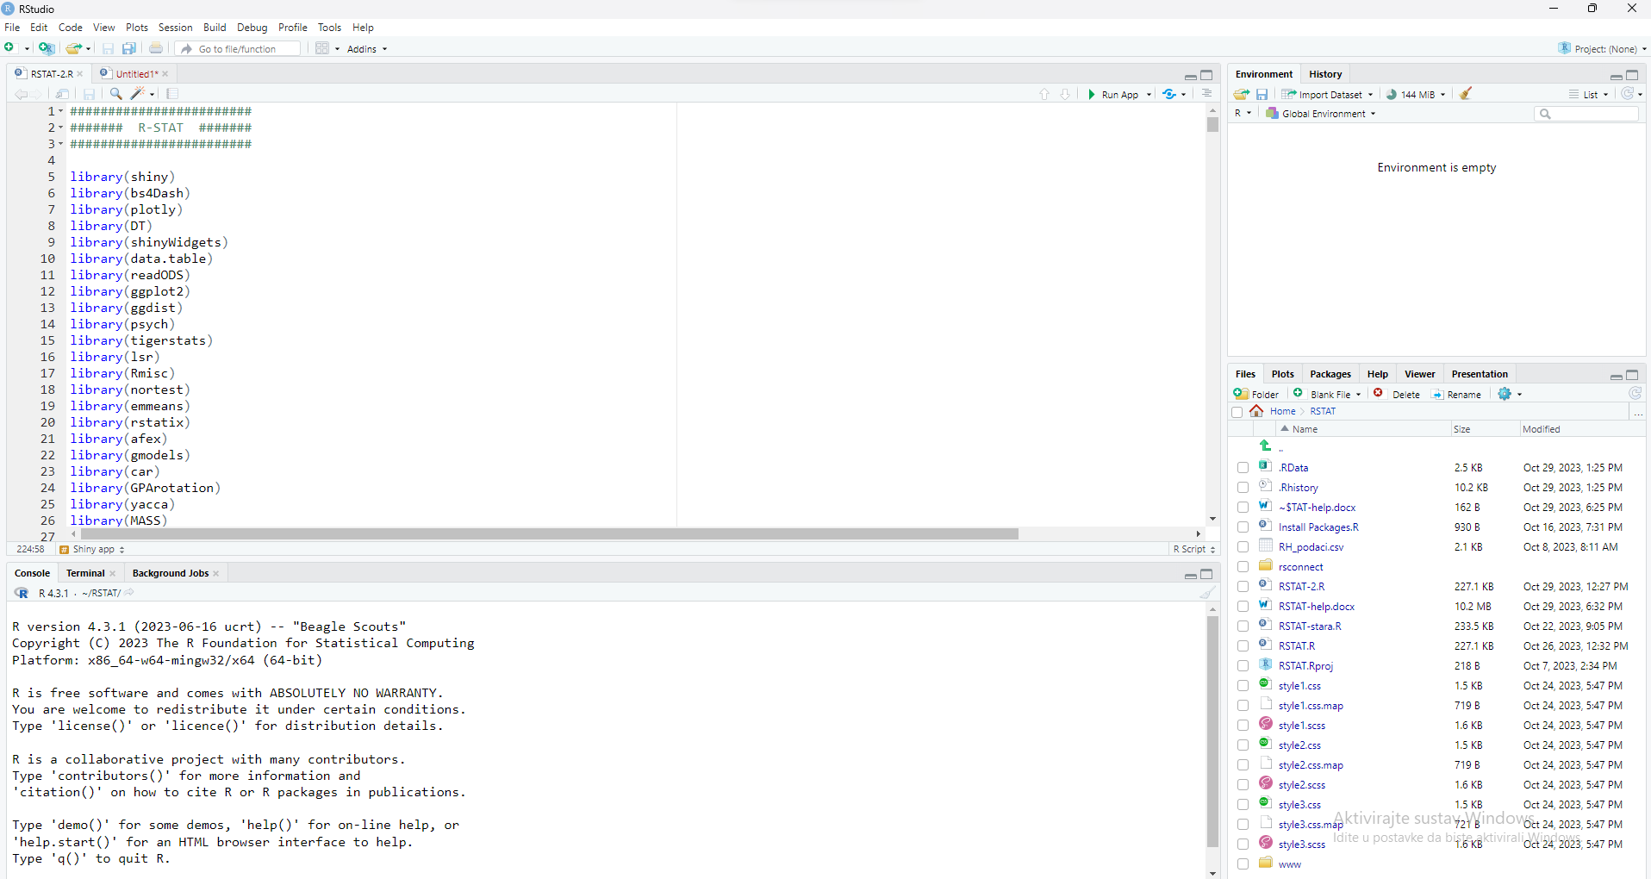

# Home

Nakon pokretanja web aplikacije R-STAT prikazuje se opcija **Home** glavnog izbornika (slika 1).

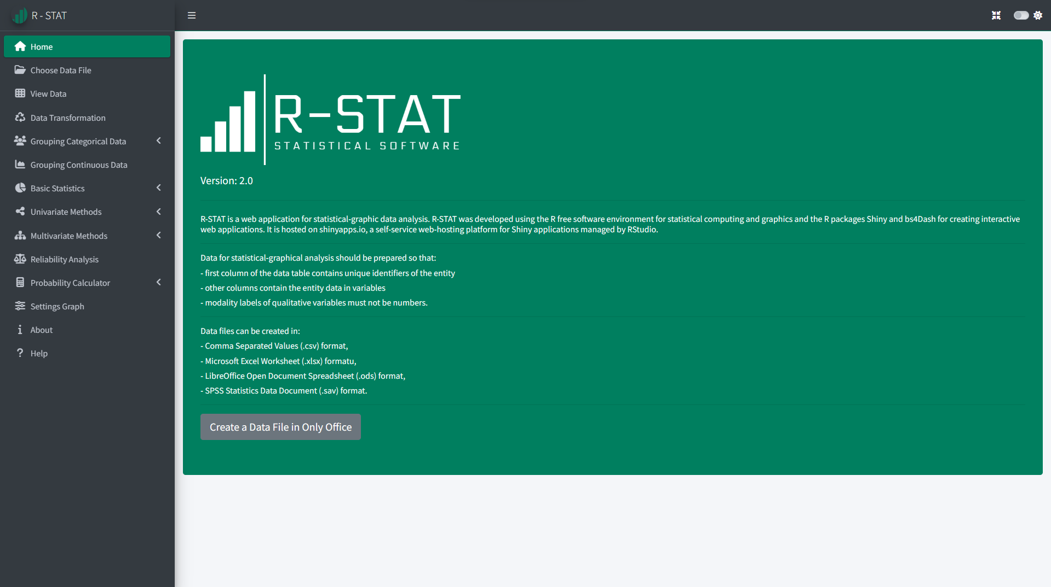

Slika 1: Home

U glavnom izborniku moguće je odabrati sljedeće opcije:

* Choose Data File
* View Fata
* Data Transformation
* Grouping Categorical Data
* Chi-Square Goodness of Fit Test
* Chi-Square Test of Independence
* McNemar’s Test
* Grouping Continuous Data
* Basic Statistics
* Descirptive Parameters
* Testing for Normality
* CI for Population Mean
* Correlations Analysis
* Univariate Methods
* Independent Samples T-Test
* Dependent Samples T-Test
* One-way ANOVA
* Repeated Measures ANOVA
* Multivariate Methods
* Regression Analysis (simple)
* Regression Analysis (multiple)
* Factor Analysis
* Canonical Analysis
* Discriminant Analysis
* Cluster Analysis
* Reliability Analysis
* Probability Calculator
* Normal Distribution
* T – Distribution
* F – Distribution
* Chi Square – Distribution
* Settings Graph
* About
* Help

Prije odabira određene statističko-grafičke metode potrebno je odabrati datoteku u kojoj se nalaze **podaci**[1] koje želimo analizirati. Podaci za statističko-grafičku analizu trebaju biti pripremljeni na sljedeći način (tablica 1):

* prvi stupac tablice s podacima sadrži jedinstvene oznake **entiteta**[2], odnosnoentiteti ne smiju imati istu oznaku
* ostali stupci tablice s podacima sadrže podatke entiteta u **varijablama**[3]
* oznake (kodovi) modaliteta kvalitativnih varijabli ne smiju biti brojevi
* datoteke s podacima mogu biti kreirane u:
* **Comma Separated Values (.csv)** ,
* **Microsoft Excel Worksheet (.xlsx)**,
* **LibreOffice Open Document Spreadsheet (.ods)** i
* **SPSS Statistics Data Document (.sav)** formatu.

|  |  |  |  |  |  |  |  |  |
| --- | --- | --- | --- | --- | --- | --- | --- | --- |
| ENTITETI | VISI | TEZI | OBPO | NABN | TAPI | POLI | SDAL | POTR |
| 1 | 176 | 60 | 24 | 8 | 35 | 25 | 160 | 21 |
| 2 | 160 | 48 | 21 | 7 | 44 | 13 | 205 | 44 |
| 3 | 170 | 66 | 22 | 12 | 36 | 23 | 160 | 28 |
| 4 | 165 | 66 | 23 | 12 | 42 | 28 | 155 | 26 |
| 5 | 166 | 65 | 22 | 16 | 33 | 29 | 155 | 21 |
| 6 | 165 | 60 | 21 | 10 | 35 | 22 | 160 | 28 |
| 7 | 160 | 56 | 24 | 18 | 38 | 21 | 165 | 30 |
| 8 | 153 | 52 | 23 | 7 | 35 | 22 | 170 | 38 |

Tablica 1: Podaci u 8 entiteta opisanih s 8 varijabli.

Tablice s podacima za vježbu možete preuzeti na ovoj poveznici:

<https://github.com/Quantitative-Methods/Data>

Klikom na gumb **Code** odaberemo opciju **Download ZIP**. Nakon preuzimanja arhiviranu datoteku **Data-main.zip** treba *raspakirati* i sve datoteke kopirati u prethodno kreiranu mapu.

**VAŽNO!**

Sve tablice koje se kreiraju u web aplikaciji R-STAT koriste '.' kao decimalnu oznaku.

Tablice je moguće je kopirati u međuspremnik (**clipboard**) klikom na gumb **Copy** te ih potom premjestiti (**Paste**) u neku drugu aplikaciju (npr. **MS EXCEL**, **LIBREOFFICE CALC, ONLYOFFICE**). Kako bi kopiranje podataka u navedene aplikacije bilo valjano potrebno je da je i u njima namjestiti '.' kao decimalnu oznaku.

# Choose Data File

Odabirom opcije **Choose Data File** te klikom na gumb **Browse...** biramo mapu i datoteku u kojoj se nalaze podaci za statističku analizu. Nakon odabira datoteke s podacima te klikom na gumb **Import data,** u prozoru **Select Entities** prikazuju se varijable temeljem kojih je moguće izvršiti selekciju entiteta. Selekcija entiteta za kvantitativne varijable virši se pomoću klizača kojima se određuje raspon podataka u kojem se selekcijonirani entiteti nalaze, dok se za kvalitativne varijable vrši odabirom određenog modaliteta. U prozoru **Update & select varibles** moguće je odabrati varijable te promjeniti njihov naziv (**Name**) i tip (**New class**).

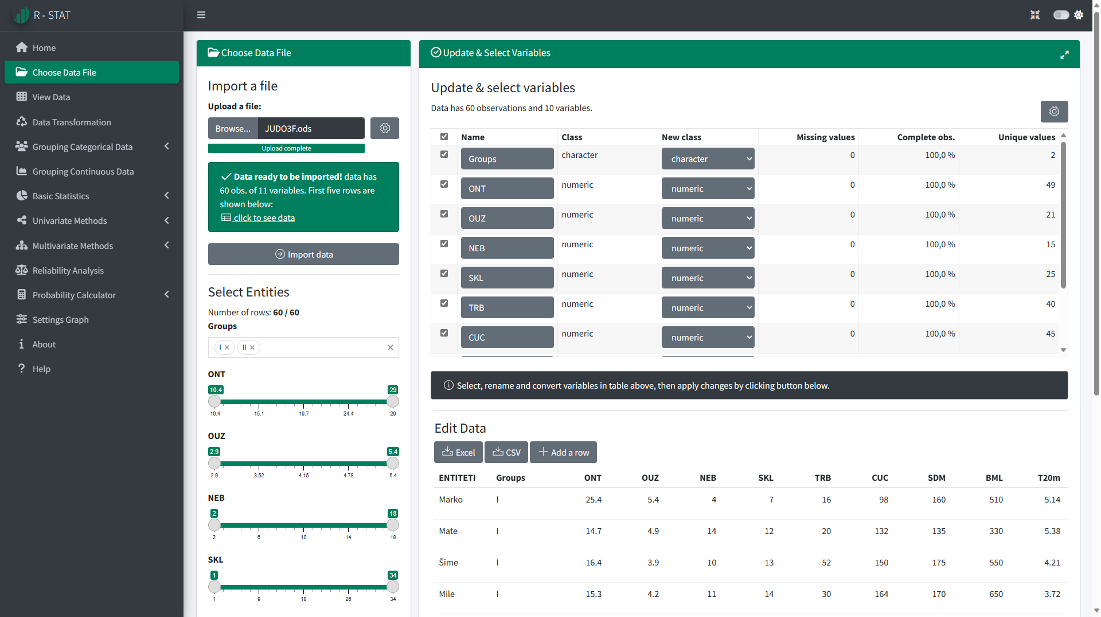

Slika 2: Choose Data File

Ispod gumba **Apply changes** nalazi se sekcija **Edit Data** koja omogućava ispravljanje podataka (**Update**) i brisanje svih podataka određenog retka (**Delete**) te dodavanje novog retka (**Add row**). Klikom na gumb **Excel** ili **CSV** vrši se peuzimanje datoteke u .xlsx ili .csv formatu.

**VAŽNO!**

Bez obzira jesu li se, ili nisu, vršile bilo kakve promjene na odabranoj datoteci potrebno je kliknuti gumb **Apply changes** kako bi datoteka postala aktivna.

# View Data

Odabirom opcije **View Data** prikazuje se trenutno aktivna datoteka s podacima.

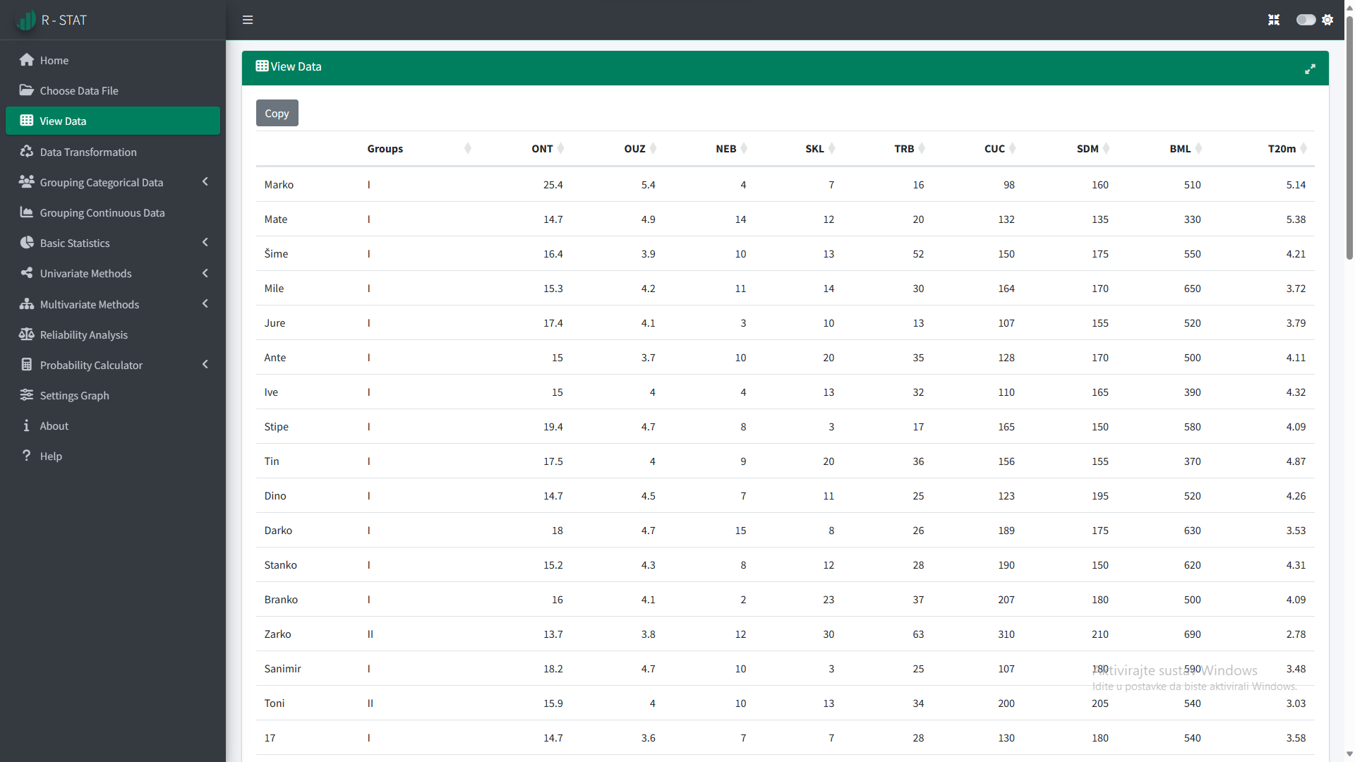

Slika 3: View Data

U nastavku teksta opisane su metode za statističko-grafičku analizu podataka koje se nalaze u okviru Web aplikacije **R-STAT**.

# Data Transformation

**CILJ**

* Transformirati podatke dobivene mjerenjem u Z-vrijednosti, T-vrijednsti i L- vrijednosti.
* Kondenzirati transformiranje podatke aritmetičkom sredinom.
* Grafički prikazati profile entiteta u transformiranim podacima.

**UVJETI**

* Podaci su dobiveni na intervalnoj ili omjernoj mjernoj ljestvici.

Za korištenje opcije **Data Transformation** glavnog izbornika odabrana datoteka podataka mora imati najmanje jednu kvantitativnu varijablu. Primjerice, u datoteci JUDO3F.ods nalaze se podaci 60 entiteta opisanih s 9 kvantitativnih varijabli (slika 4).

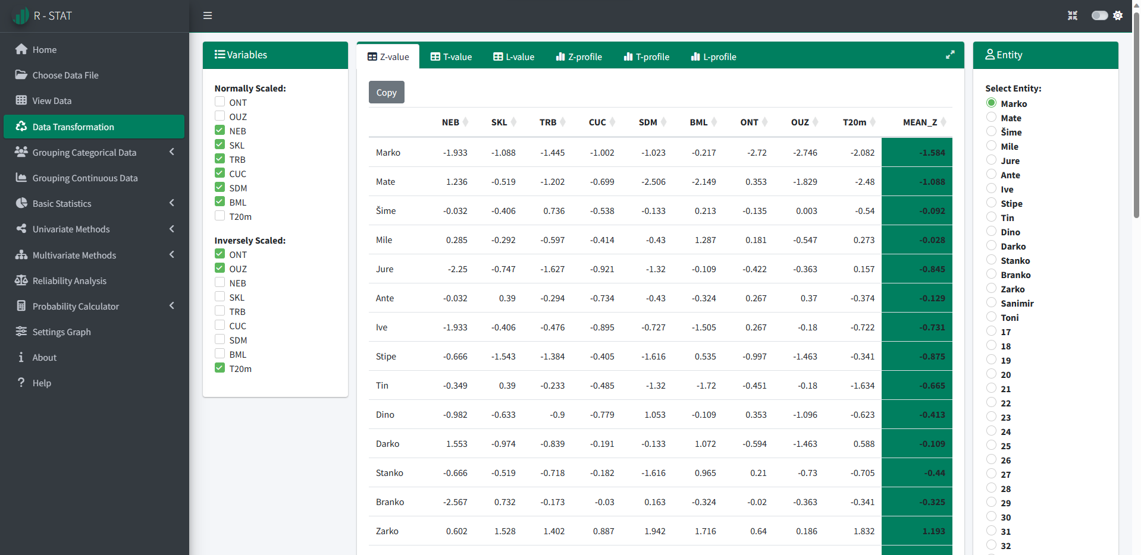

Slika 4: Data Transformation → Z-valute

Nakon učitavanja datoteke podataka odabirom opcije **Data Transformation** glavnog izbornika za odabrane normalno skalirane (**Normally Scaled**) ili obrnuto skalirane varijable (**Inversely Scaled**) prikazuju se tablice s podacima (slika 4) transformiranih u:

* Z – vrijednosti (kartica **Z – value**)

$$Z_{i}=\frac{x_{i}-\overline{x}}{s}$$

gdje je

* *zi* standardizirani rezultat entiteta *i*
* *xi* originalna vrijednost ispitanika *i*
* $\overline{x}$ aritmetička sredina
* *s* standardna devijacija.
* T – vrijednosti (kartica **T – value**)

$$T_{i}=50+10∙z_{i}$$

gdje je

* *Ti* transformirani rezultat entiteta *i* na skali čija je aritmetička sredina 50, a standardna devijacija 10
* *zi* standardizirani rezultat entiteta *i*
* L – vrijednosti (kartica **L – value**)

$$L_{i}=3+0,83∙z_{i}$$

gdje je

* *Li* transformirani rezultat entiteta *i* na skali čija je aritmetička sredina 3, a standardna devijacija 0,83 (skala školskih ocjena)
* *zi* standardizirani rezultat entiteta *i*.

Kondenzirani rezultatati svakog ispitanika u odabranim varijablama izračunati su aritmetičkom sredinom (**MEAN_Z**, **MEAN_T**, **MEAN_L**).

Pored toga, za određenog entiteta (**Select Entity**) prikazuju se grafikoni profila (kartice **Z-profile**, **T-profile** i **L-profile**) u odabranim varijablama (slika 5).

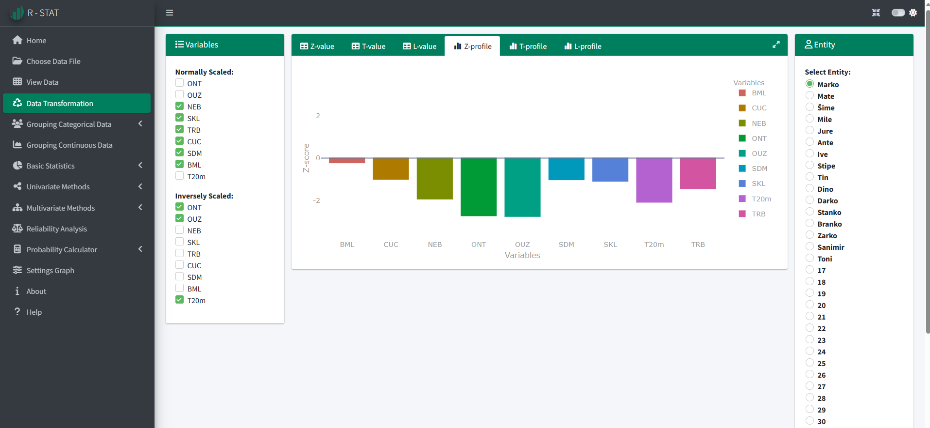

Slika 5: Data Transformation → Z – profile

# Grouping Categorical Data

## ****Chi-Square Goodness of Fit Test****

**CILJ**

* Jednodimenzionalno grupiranje kvalitativnih varijabli.
* Utvrditi je li razlika između opaženih i očekivanih frekvencija dobivenih uniformnom raspodjelom statistički značajna.

**UVJETI**

* Podaci su dobiveni na nominalnoj ili ordinalnoj mjernoj ljestvici s dva ili više modaliteta.
* Podaci su dobiveni na slučajno odabranim i relativno velikim uzorcima entiteta (n>30).

Za korištenje opcije **Chi-square Goodness of Fit** datoteka s podacima mora imati najmanje jednu kvalitativnu varijablu. Primjerice, u datoteci TERAPIJA.ods nalaze se podaci 90 entiteta opisanih s jednom kvalitativnom varijablom (TERAPIJA).

Odabirom opcije **Grouping Categorical Data** glavnog izbornika te opocije **Chi-square Goodness of Fit** za odabranu varijablu (**Select Variable**) prikazuje se kartica **Frequency Tables** s rezultatima jednodimenzionalnog grupiranja te rezultati χ2 - testa (hi kvadrat) za utvrđivanje statističke značajnosti razlika između opaženih i očekivanih frekvencija dobivenih uniformnom raspodjelom (slika 6).

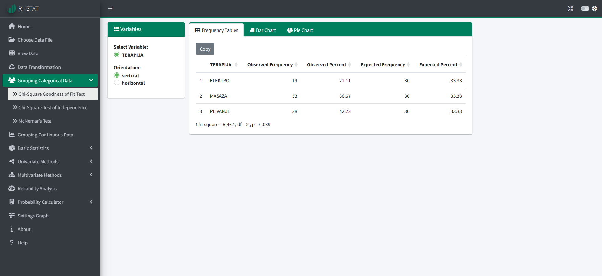

Slika 6: Chi-square Goodness of Fit Test → Frequency Tables

U kartici **Frequency Tables** nalazi se tablica koja za svaki modalitet kvalitativne varijable prikazuje:

* **Observed Frequency** – opažene frekvencije
* **Observed Percent** – relativne postotne opažene frekvencije

$${fo(\%)}_{g}=\frac{{fo}_{g}}{n}⋅100, g=1,…,k$$

gdje je

* *fo(%)g* relativna frekvencija modalitet *g $(g=1,…,k)$* izražena u postotku
* *fog* opažena frekvencija modaliteta *g*
* *n* ukupan broj entiteta
* *k* broj modalitet.
* **Expected Frequency** – očekivane frekvencije prema uniformnoj raspodjeli

$${fe}_{g}=\frac{n}{k}, g=1,…,k$$

gdje je

* *feg* očekivana frekvencija modaliteta *g*
* *n* ukupan broj entiteta
* *k* broj modaliteta.
* **Expected Percent** – relativne očekivane frekvencije prema uniformnoj raspodjeli izražene u postotku

$${fe(\%)}_{g}=\frac{{fe}_{g}}{n}⋅100, g=1,…,k$$

gdje je

* *feg* očekivana frekvencija modaliteta *g $(g=1,…,k)$* izražena u postotku
* *n* ukupan broj entiteta
* *k* broj modaliteta.

te rezultati χ2 – testa sukladnosti (**eng. *Chi-square Goodness of Fit*)** [4]:

* **Chi-squere** – χ2 (hi kvadrat) vrijednost

gdje je

* *χ2* hi kvadrat vrijednost
* *fo* opažene frekvencije
* *fe* očekivane frekvencije.
* **df** – broj stupnjeva slobode $(df=k-1,$ gdje je *k* – broj kategorija, odnosno oblika mjerenog obilježja).
* **p** – pogreška s kojom tvrdimo da je razlika između opaženih i očekivanih frekvecija statistički značajna.

U karticama **Bar Chart** (slika 7) i **Pie Chart** (slika 8) nalaze se grafikoni koji mogu biti vertikalne i horizontalne orijentacije.

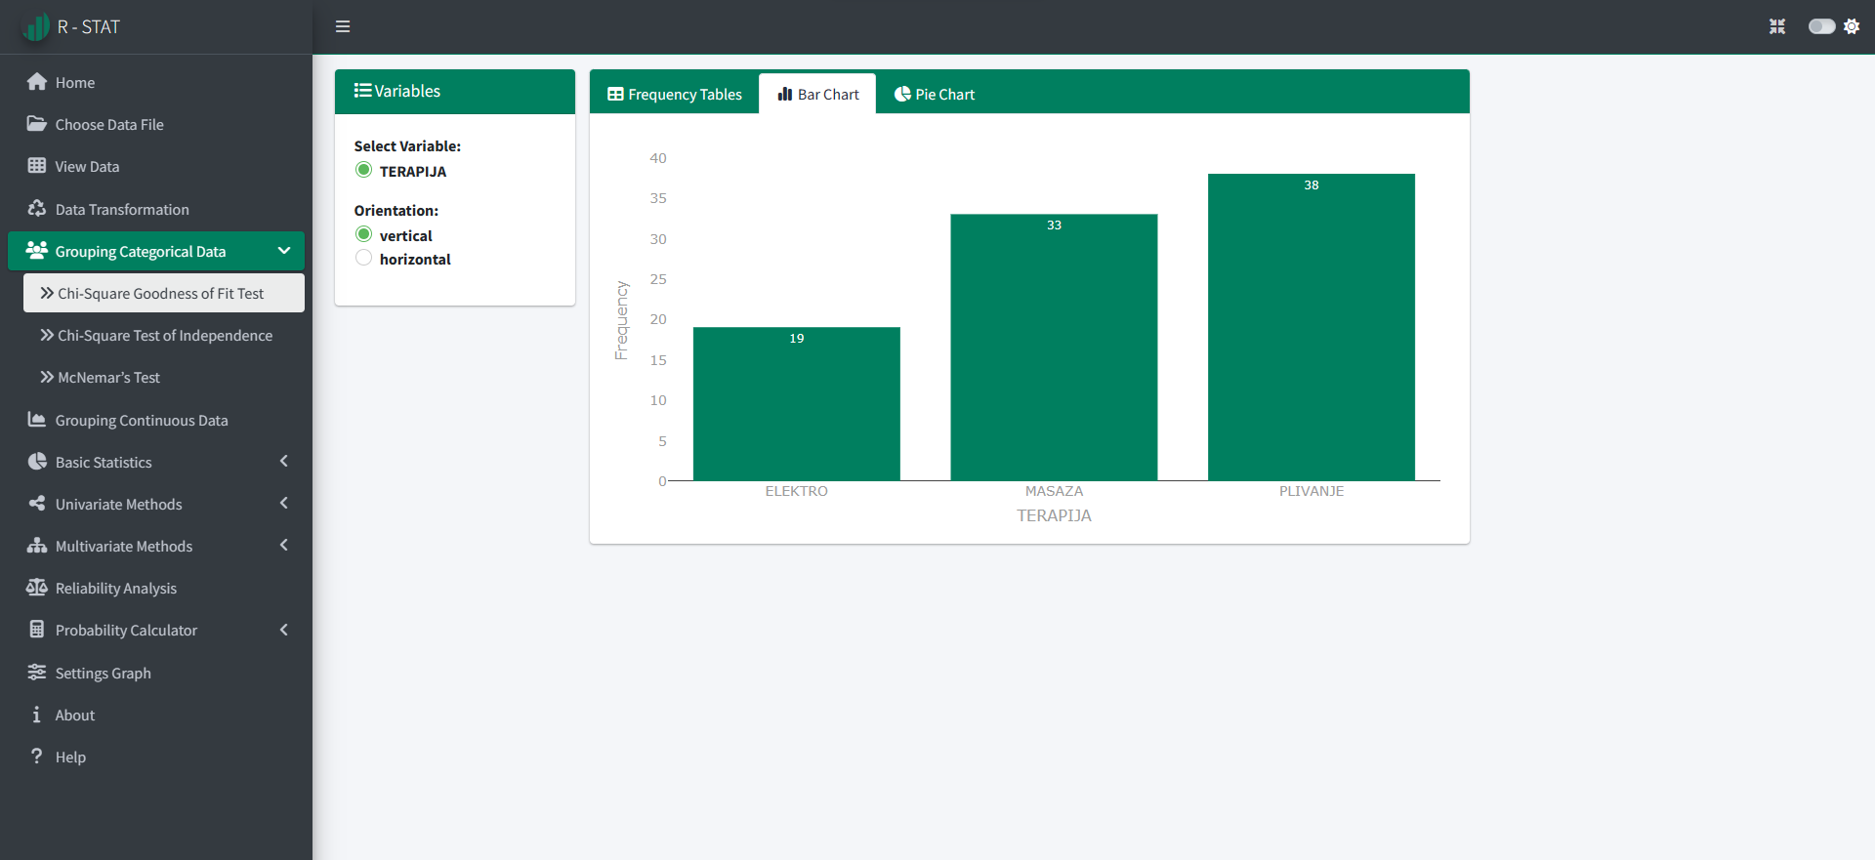

Slika 7: Chi-square Goodness of Fit Test → Bar Chart

**Bar Chart** je grafikon stupaca u kojem se na osi *x* nalaze se oblici obilježja (modaliteti), a na osi *y* frekvencije (**vertical**) ili obrnuto (**horizontal**).

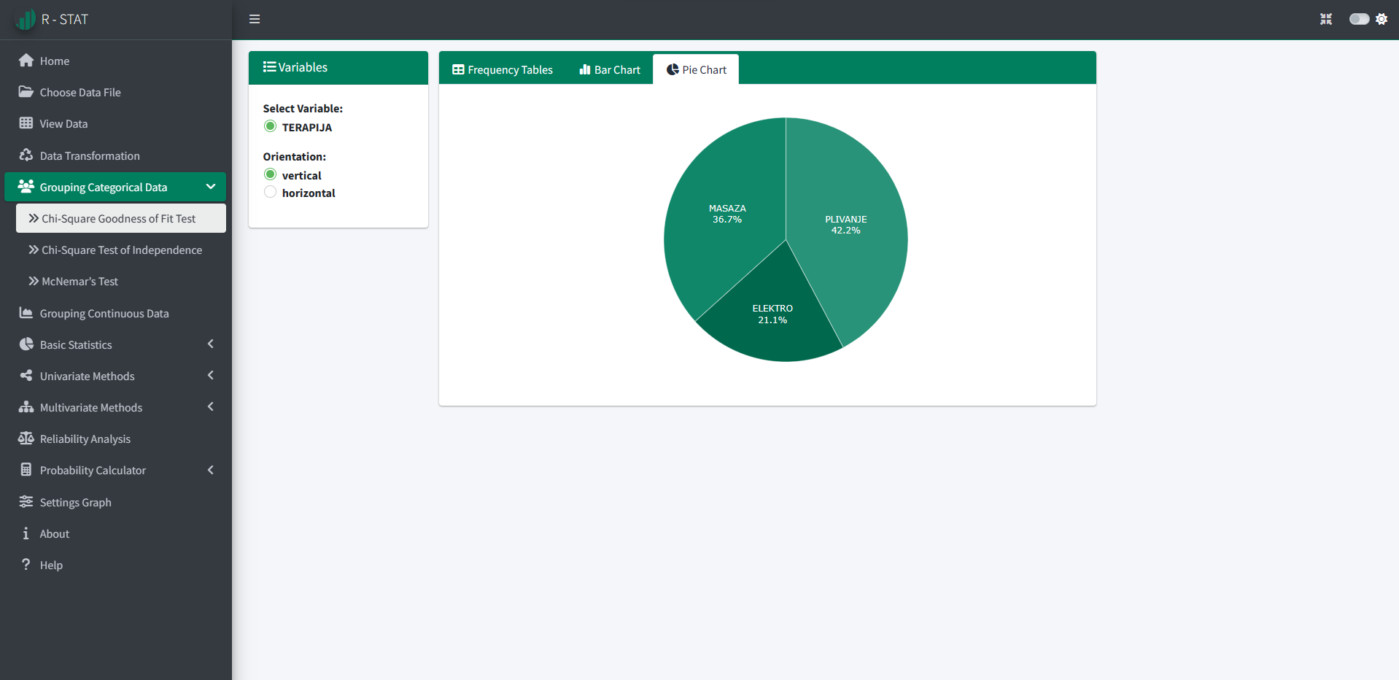

Slika 8: Chi-square Goodness of Fit Test → Pie Chart

**Pie Chart** je strukturni krug koji prikazuje udjele svakog modaliteta u ukupnoj frekvenciji.

## Chi-Square Test of Independence

**CILJ**

* Dvodimenzionalno grupirati kvalitativne varijable.
* Utvrditi postoji li veza između dvije kvalitativne varijable.

**UVJETI**

* Podaci su dobiveni na nominalnoj ili ordinalnoj mjernoj ljestvici s dva ili više modaliteta.
* Podaci su dobiveni na slučajno odabranim i relativno velikim uzorcima entiteta (n>30).

Za korištenje opcije **Chi-Square Test of Independence** datoteka s podacima mora imati najmanje dvije kvalitativne varijable. Primjerice, u datoteci TEST.csv nalaze se podaci 200 entiteta opisanih s dvije kvalitativne varijable (SPOL i TEST).

Odabirom opcije **Grouping Categorical Data** glavnog izbornika te opcije **Chi-Square Test of Independence** za odabrane varijable (**Select Variable 1** i **Select Variable 2**) prikazuju se tablice u kartici **Contingency Tables** s rezultatima dvodimenzionalnog grupiranja za odabrane varijable te rezultati χ2-testa za utvrđivanje veze između njih (slika 9).

χ2 - test neovisnosti[5] (engl. *Chi-Square Test of Independence*) isto kao i χ2 - test sukladnosti (*Chi-square Goodness of Fit Test*) utvrđuje razlikuju li se statistički značajno opažene (**Observed Frequency**) i očekivane frekvencije (**Expected Frequency**) koje se kod χ2 - test neovisnosti računaju prema formuli

$$fe=\frac{\sum{reda}∙\sum{stupca}}{n}$$

gdje je

* *fe* očekivana frekvencija polja u kontigencijskoj tablici
* $\sum{reda}$ predstavlja zbroj svih frekvencija u redu
* $\sum{stupca}$ predstavlja zbroj svih frekvencija u stupcu
* *n* ukupan broj entiteta.

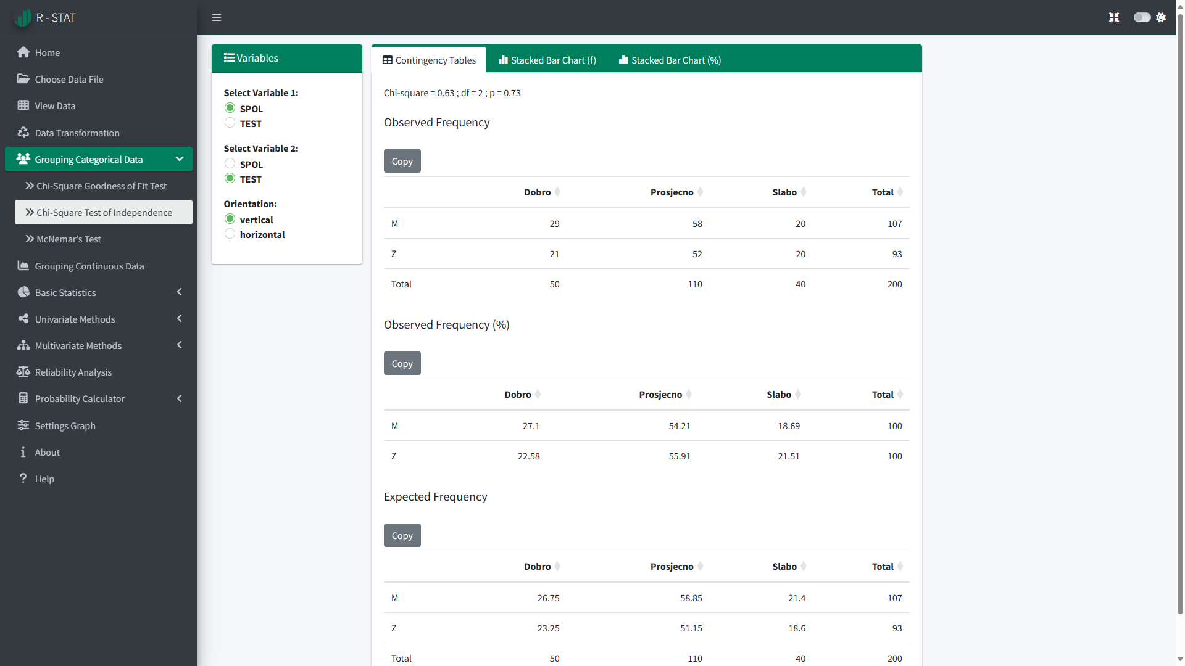

Slika 9: Chi-Square Test of Independence → Contingency Tables

* **Chi-squere** – χ2 (hi kvadrat) vrijednost testa neovisnosti računa se prema formuli

$$χ^{2}=\sum_{i=1}^{r}{\sum_{j=1}^{c}{\frac{{\left(fo_{ij}-{fe}_{ij}\right)}^{2}}{{fe}_{ij}}}}$$

gdje je

* *χ2* hi kvadrat vrijednost
* *foij* opažene frekvencije polja *ij*
* *feij* očekivane frekvencije polja *ij*
* *r* broj redova u kontigencijskoj tablici
* *c* broj stupaca u kontigencijskoj tablici.
* **df** – broj stupnjeva slobode ($df=\left(r-1\right)∙(c-1)$, gdje je *r* – broj redova, a *c* – broj stupaca)[6]
* **p** – pogreška s kojom tvrdimo da je razlika između opaženih i očekivanih frekvecija statistički značajna.

U karticama **Stacket Bar Chart (f)** (slika 10) **i Stacket Bar Chart (%)** (slika 11) nalaze se grafikoni koji mogu biti vertikalne (**vertical**) i horizontalne (**horizontal**) orijentacije (**Orientation**).

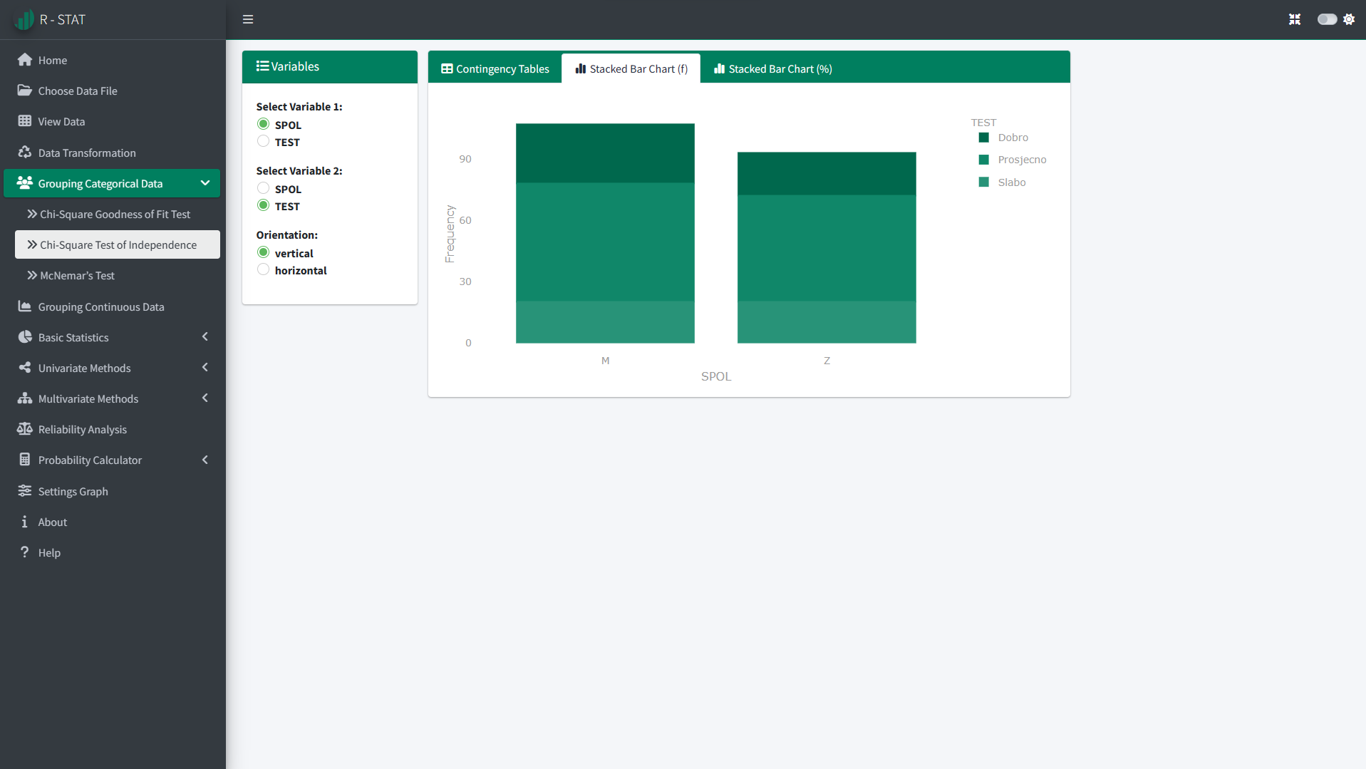

Slika 10: Chi-Square Test of Independence →Stacket Bar Chart (f)

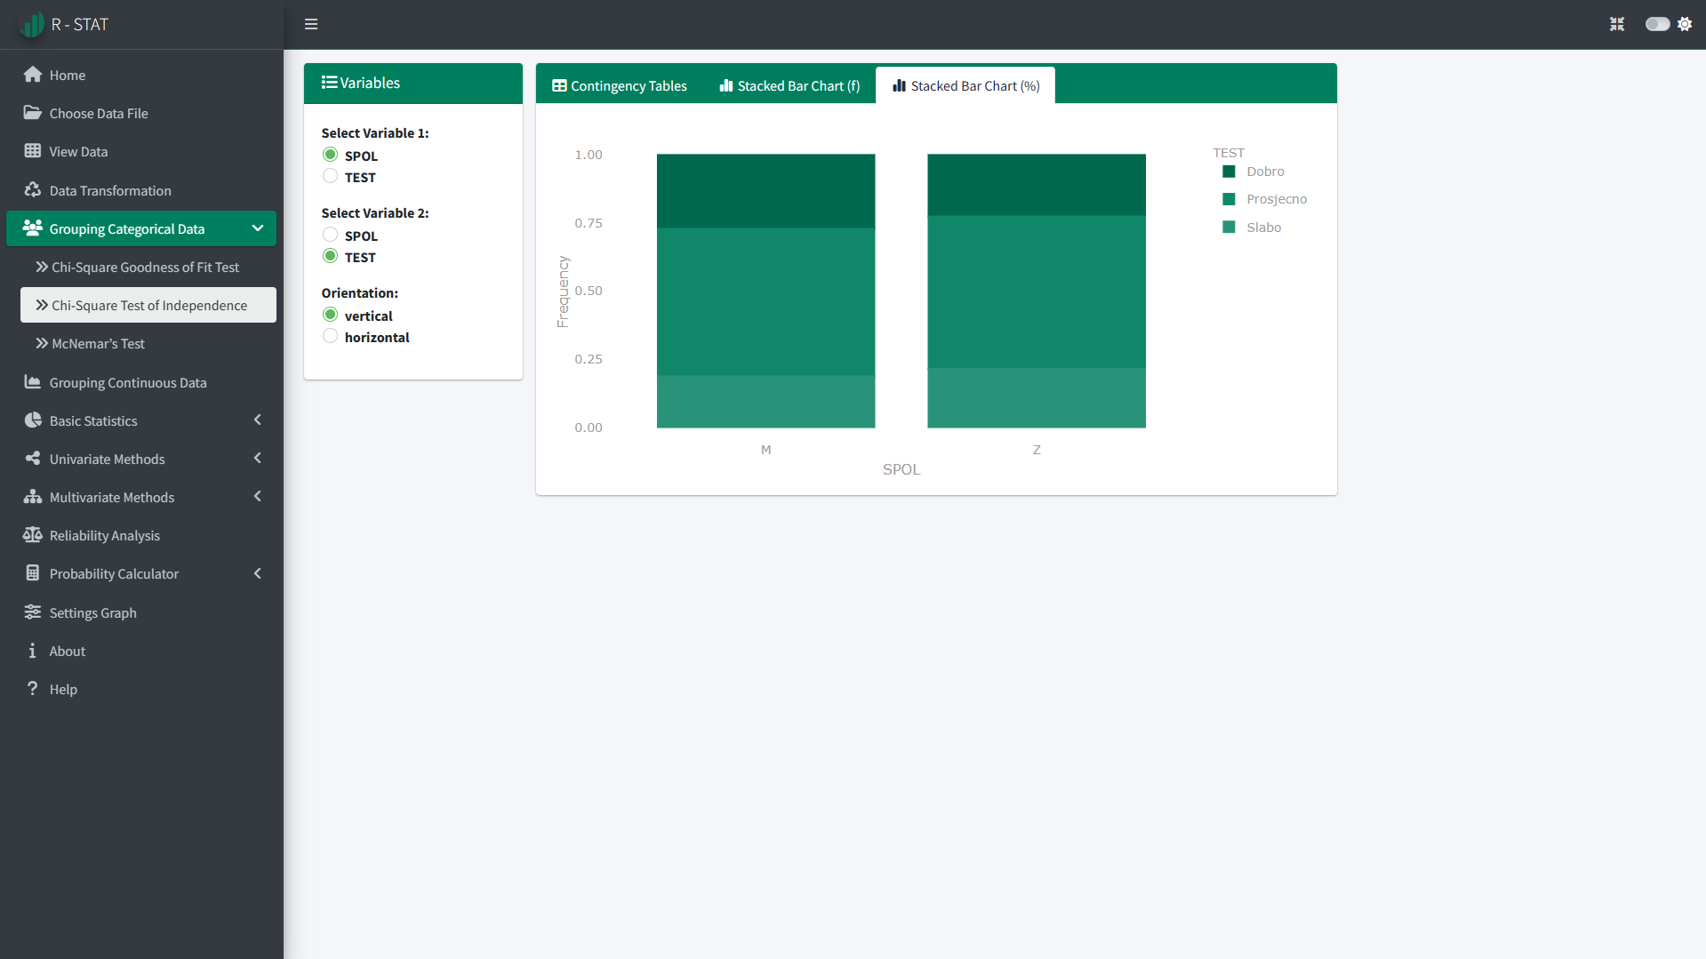

Slika 11: Chi-Square Test of Independence → Stacket Bar Chart (%)

* **Bar Stacket Chart (f)** – grafikon s razdjeljenim stupacima prikazuje frekvencije dviju kvalitativnih varijabli, gdje se prva varijabla prikazuje na osi *x*, a druga varijabla razdjeljuje se prema modalitetima prve varijable.
* **Bar Stacket Chart (%)** – grafikon s razdjeljenim stupacima prikazuje relativne frekvencije dviju kvalitativnih varijabli, gdje se prva varijabla prikazuje na osi *x*, a druga varijabla razdjeljuje se prema modalitetima prve varijable.

## McNemar’s Test

Za korištenje opcije **McNemar’s Test** datoteka s podacima mora imati najmanje dvije kvalitativne varijable. Primjerice, u datoteci MCT.csv nalaze se podaci 100 entiteta testiranih prije i nakon tretmana.

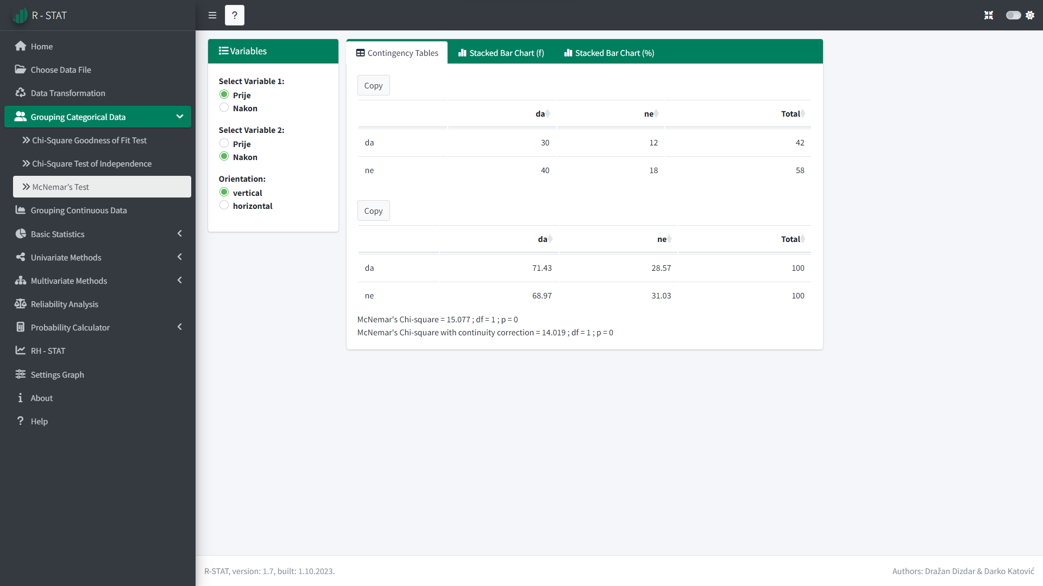

Slika 12: McNemar’s Test → Contingency Tables

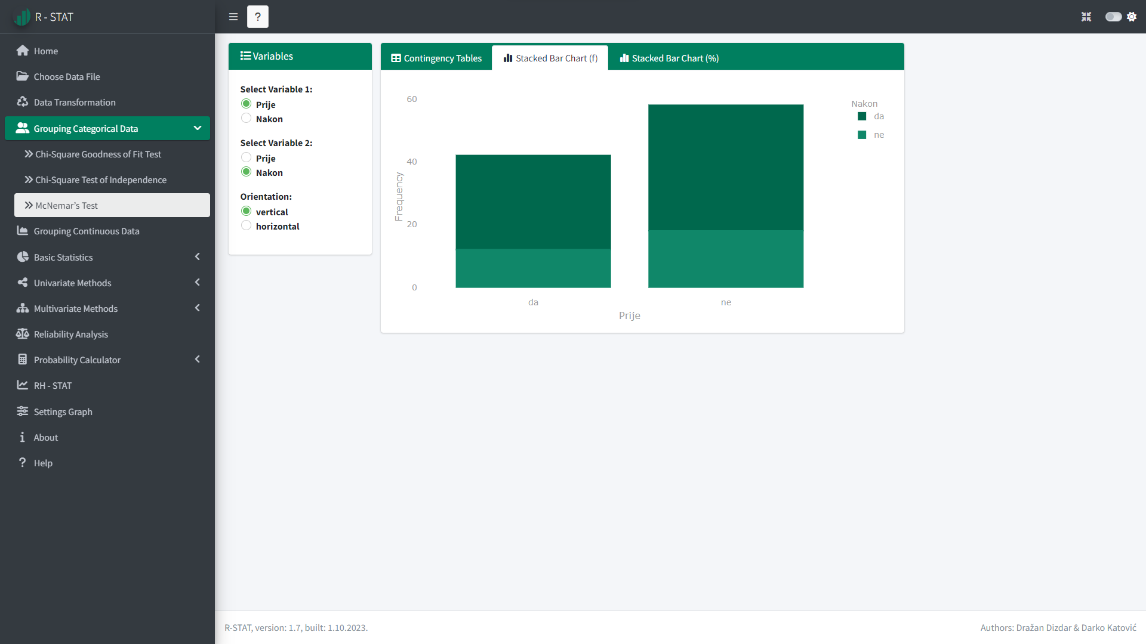

Slika 13: McNemar’s Test → Stacket Bar Chart (f)

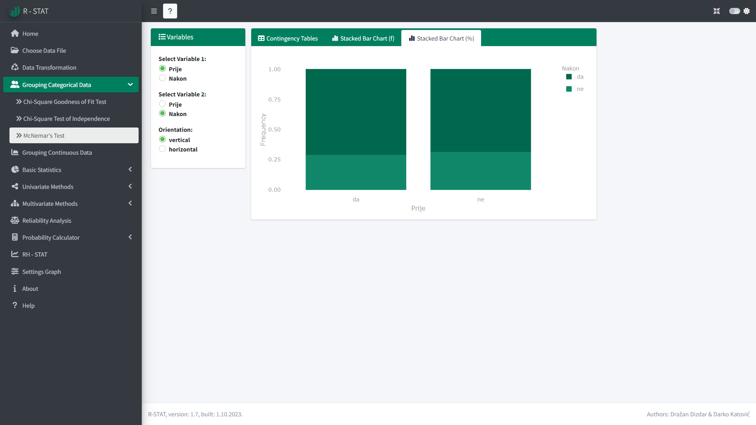

Slika 14: McNemar’s Test → Stacket Bar Chart (%)

# Grouping Continuous Data

Nakon pokretanja aplikacije **R-STAT** u web pregledniku se prikazuje glavni izbornik u okviru kojeg odaberemo opciju **Choose Data File**. Klikom na gumb **Browse...** biramo mapu i datoteku u kojoj se nalaze podaci koje želimo statistički analizirati. Datoteka s podacima mora imati najmanje jednu kvantitativnu varijablu. Primjerice, u datoteci JUDO3F.csv nalaze se podaci 60 entiteta opisanih s 9 kvantitativnih varijabli.

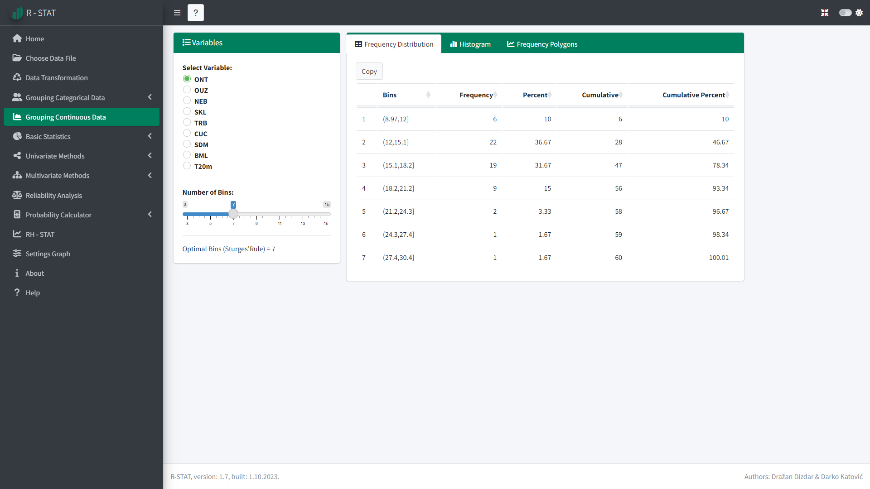

Slika 15: Grouping Continuous Data → Frequency Distribution

Odabirom opcije **Grouping Continuous Data** glavnog izbornika prikazuje se tablica u kartici **Frequency Distribution** (slika 15) u kojoj se nalaze:

* **Bins** – donja i gornja granica razreda pri čemu vrijednosti jednake donjoj granici ne pripadaju tom razredu, već prethodnom
* **Frequency** – apsolutne frekvencije
* **Percent** – relativne postotne frekvencije

$${f(\%)}_{g}=\frac{f_{g}}{n}⋅100, g=1,…,k$$

gdje je

* *f(%)g* relativna postotna frekvencija razreda *g $(g=1,…,k)$*
* *fg*  frekvencija razreda *g*
* *n* ukupan broj entiteta
* *k* broj razreda.
* **Cumulative** – kumulativne frekvencije pokazuju koliko je entiteta (apsolutno ili relativno) kojima je vrijednost jednaka ili manja od gornje granice razreda čija je frekvencija ušla u kumulativni niz
* **Cumulative Percent** – relativne postotne kumulativne frekvencije.

Za uspješno grupiranje potrebno je odrediti optimalan broj i interval razreda. Broj razreda prije svega ovisi o broju entiteta i najčešće se kreće između pet i petnaest. Za procjenu optimalnog broja razreda moguće je koristiti Sturgersovo pravilo

$$k≈1+3,3∙log⁡(n)$$

gdje je:

* k – optimalan broj razreda
* n – broj entiteta.

Klizačem (**Number of Bins**) se određuje broj razreda.

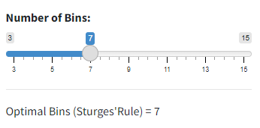

U karici **Histogram** nalazi se histogram apsolutnih frekvencija (slika 16), a u kartici **Frequency Polygons** poligon relativnih postotnih kumulativnih frekvencija (slika 17) .

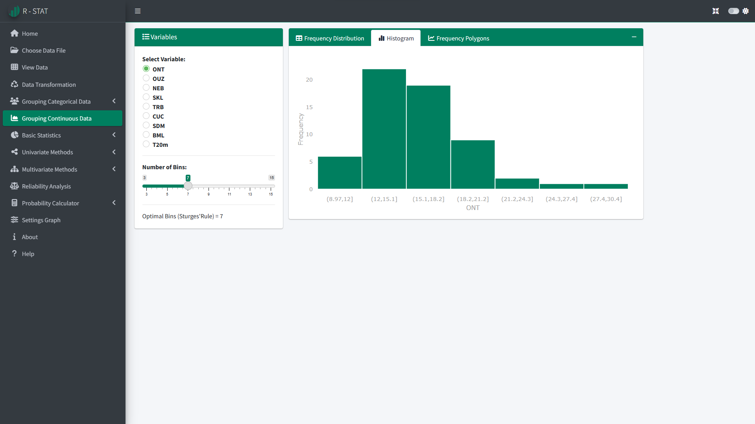

Slika 16: Grouping Continuous Data → Histogram

* **Histogram frekvencija** je površinski grafički prikaz distribucije frekvencija. Crta se tako da osnovicu pravokutnika određuje interval razreda, a visinu frekvencija pojedinog razreda.

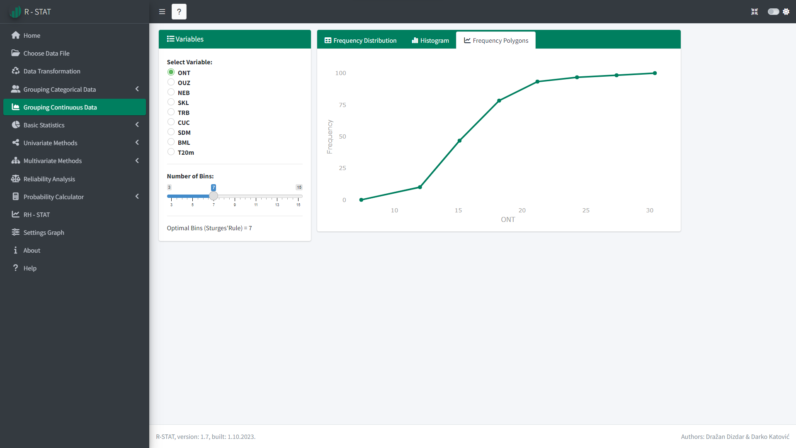

Slika 17: Grouping Continuous Data → Frequency Polygons

* **Poligon frekvencija** je linijski grafički prikaz koji nastaje spajanjem točaka čije su koordinate određene gornjom granicom razreda i frekvencijom tog razreda.

**CILJ**

* Grupirati kvantitativne varijable u optimalan broj razreda i grafički prikazati distribuciju frekvencija.

**UVJETI**

* Podaci su dobiveni na intervalnoj ili omjernoj mjernoj ljestvici.
* Podaci su dobiveni na slučajno odabranim i relativno velikim uzorcima entiteta (n>30).

# Basics Statistics

## Descirptive Parameters

Nakon pokretanja aplikacije **R-STAT** u web pregledniku se prikazuje glavni izbornik u okviru kojeg odaberemo opciju **Choose Data File**. Klikom na gumb **Browse...** biramo mapu i datoteku u kojoj se nalaze podaci koje želimo statistički analizirati. Datoteka s podacima mora imati najmanje jednu kvantitativnu varijablu. Primjerice, u datoteci JUDO3F.csv nalaze se podaci 60 entiteta opisanih s 9 kvantitativnih varijabli.

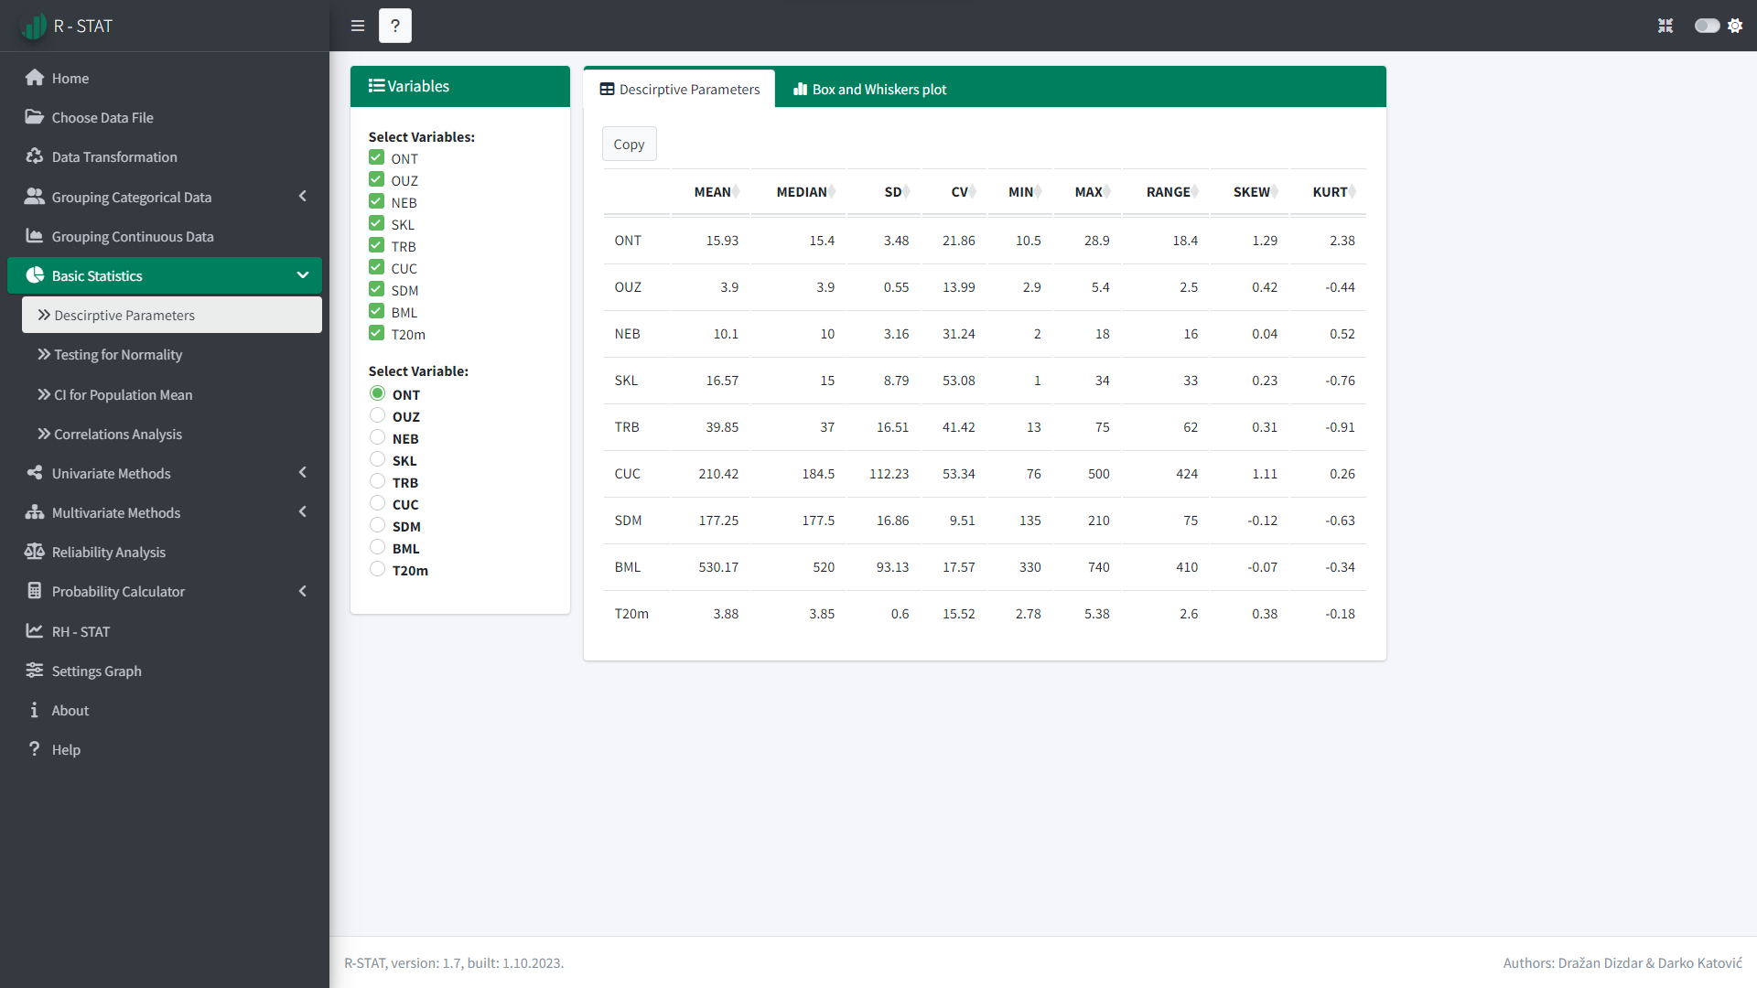

Slika 18: Basic Statistics → Descirptive Parameters → Descirptive Parameters

Odabirom opcije **Basics Statistics** glavnog izbornika te opcije **Descirptive Parameters** za odabrane varijable (**Select Variables**) prikazuje se tablica deskriptivnih pokazatelja (slika 18):

* **MEAN** – aritmetička sredina izračunava se omjer zbroja svih vrijednosti neke varijable i ukupnog broja entiteta

$\overline{x}=\frac{\sum_{i=1}^{n}{x_{i}}}{n}$ gdje je $i=1,…,n,$ a $n$ predstavlja broj entiteta.

* **MEDIAN** – vrijednost koja se nalazi na sredini uređenog niza podataka (uzlazno ili silazno sortiranog), odnosno vrijednost koja uređeni niz podataka dijeli na dva jednakobrojna dijela. Ako je broj podataka neparan, onda medijan predstavlja vrijednost središnjeg člana tj. entiteta (*xr*)

gdje je $r=\frac{n+1}{2}$

Ako je broj podataka paran, onda je medijan jednak aritmetičkoj sredini vrijednosti dvaju središnjih članova uređenog niza.

$μ_{e}=\frac{x_{r1}+x_{r2}}{2}$ gdje je $r_{1}=\frac{n}{2}$, a $r_{2}=\frac{n}{2}+1$

* **RANGE** – totalni raspon (*Rtot*) je najjednostavnija mjera varijabilnosti, a utvrđuje se kao razlika između maksimalne (xmax) i minimalne (*xmin*) vrijednosti.
$$R_{tot}=x_{max}-x_{min}$$

* **SD** – standardna devijacija korjen iz prosječnog kvadratnog odstupanja rezultata entiteta od aritmetičke sredine.
$$s=\sqrt{\frac{\sum_{i=1}^{n}{(x_{i}-\overline{x})^{2}}}{n-1}}$$

* **CV** – koeficijent varijabilnosti izračuna se omjer standardne devijacije (*s*) i aritmetičke sredine ($\overline{x}$) pomnožen sa 100.
$$V=\frac{s}{\overline{x}}⋅100$$

* **MIN** – minimalna vrijadnost
* **MAX** – maksimalna vrijednosti
* **SKEW** – skewness koeficijent asimetrije (tip 1) izračunava se kao omjer trećeg momenta oko sredine (*m3*) i standardne devijacije podignute na treću potenciju (*s3*)

gdje je $m_{3}=\frac{\sum_{i=1}^{n}{{\left(x_{i}-\overline{x}\right)}^{3}}}{n}$ treći moment oko sredine.

Mnogi statistički programi izračunavaju korigirani koeficijent asimetrije (tip 2) s obzirom na veličinu uzorka (koeficijent korekcije se približava 1 kako raste veličina uzorka) formulom

$$a_{3}=\frac{m_{3}}{s^{3}}∙\frac{\sqrt{n∙\left(n-1\right)}}{(n-2)}$$

Ako je *a3* biti veći od nule distirbucija je pozitivno asimetričnu distribuciju, a ako je *a3* manji od nule, onda se radi o negativnoj asimetriji distribucije.

* **KURT** – kurtosis stupanj spljoštenosti ili izduženosti distribucije (tip 1) izračunava se preko četvrtog momenta oko sredine (*m4*) i standardne devijacije podignute na četvrtu potenciju (*s4*).

3

gdje je $m_{4}=\frac{\sum_{i=1}^{n}{{\left(x_{i}-\overline{x}\right)}^{4}}}{n}$ četvrti moment oko sredine.

Korigirani koeficijet *a4* (tip 2) računa se formulom

$$a_{4}=\left\{\frac{n-1}{(n-2)∙(n-3)}∙\left[\left(n+1\right)∙a_{4}+6\right]\right\}-3$$

Ako je koeficijent spljoštenosti:

* *a4* = 0 - distribucija je mezokurtična - normalna
* *a4* > 0 - distribucija je leptokurtična - izdužena
* *a4* < 0 - distribucija je platikurtična - spljoštena.

Odabirom kartice **Box and Whiskers plot** (slika 19) prikazuju se odgovarajući grafikoni za odabranu varijablu **Select Variable**.

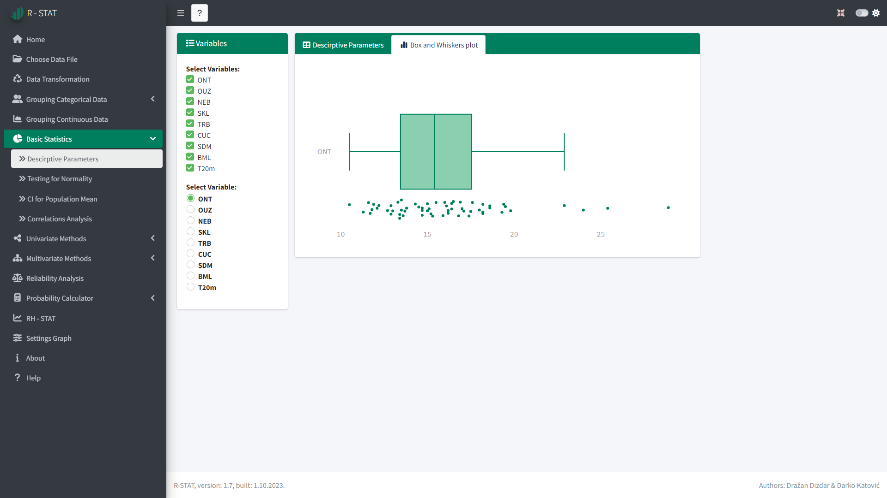

Slika 19: Basic Statistics → Descirptive Parameters → Box and Whiskers plot

* Kutijasti dijagram (engl. *Box-whisker plot*) prikazuje odnose pet statističkih pokazatelja temeljeg kojeg je moguće uočiti stupanj disperzije i asimetrije distribucije te outliere (vrijednosti koje ekstremno odstupaju od ostalih).

Gornja granica (*W2*)

Treći kvartil (*Q3*)

Medijan (*Me*)

IQR = Q3 - Q1

Prvi kvartil (*Q1*)

Donja granica (*W1*)

Kutijasti dijagram sastoji od pravokutnika čije stranice prikazuje vrijednosti prvog (*Q1*) i trećeg kvartila (*Q3*) unutar kojih se nalazi 50% svih rezultata. Crta unutar pravokutnika označava median (*Me*), dok se donja (*W1*) i gornja (*W2*) granica (engl. *whisker*) najčešće odredi na sljedeći način:

$$W_{1}=Min ako je Min>Q_{1}-1,5∙IQR, inače je W_{1}=Q_{1}-1,5∙IQR$$

$$W_{2}=Max ako je Max<Q_{3}+1,5∙IQR, inače je W_{2}=Q_{3}+1,5∙IQR$$

**CILJ**

* Opis kvantitativnih varijabli pomoću deskriptivnih pokazatelja (mjere centralne tendencije, mjere disperzije i mjere oblika distribucije.

**UVJETI**

* Podaci su dobiveni na intervalnoj ili omjernoj mjernoj ljestvici

## Testing for Normality

Nakon pokretanja aplikacije **R-STAT** u web pregledniku se prikazuje glavni izbornik u okviru kojeg odaberemo opciju **Choose Data File**. Klikom na gumb **Browse...** biramo mapu i datoteku u kojoj se nalaze podaci koje želimo statistički analizirati. Datoteka s podacima mora imati najmanje jednu kvantitativnu varijablu. Primjerice, u datoteci JUDO3F.csv nalaze se podaci 60 entiteta opisanih s 9 kvantitativnih varijabli.

Odabirom opcije **Basics Statistics** glavnog izbornika te opcije **Testing for Normality** za odabranu varijablu (**Select Variable**) dobije mogućnost testiranja statističke značajnosti odstupanja empirijske distribucije od normalne ili Gaussove distribucije statističkim postupcima kao što su:

* Kolmogorov-Smirnov
* Lilliefors, Anderson-Darling
* Shapiro-Francia i
* Shapiro-Wilksov test.

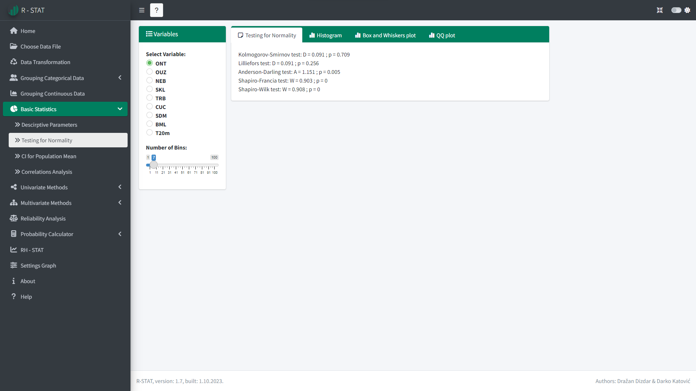

Slika 21: Basic Statistics → Testing for Normality

Osnovni problem svih testova nomaliteta distribucije jest u zavisnosti njihovih rezultata od veličine uzorka (što su uzorci veći, to je veća i vjerojatnost da razlika bude statistički značajna). Ako se u istraživanjima koriste veliki uzroci, to može rezultirati statistički značajnim testovima normalnosti distribucija i u slučajevima kada grafički prikazi empirijskih distribucija izgledaju gotovo identično teoretskoj normalnoj distribuciji. Nasuprot tome, na malim uzorcima testovima normaliteta distribucije nedostaje statističke snage kako bi se utvrdilo da su evidentno velika odstupanja neke empirijske distribucije statistički značajna. Test za kojeg se smatra da ima najveću statističku snagu od svih testova za provjeru hipoteze o normalnosti neke empirijske distribucije je Shapiro-Wilkov test.

Vrijednosti parametra W Shapiro-Wilkovog testa kreću se u intervalu od 0 do 1, pri čemu niže vrijednosti pokazuju veća, a više vrijednosti manja odstupanja od normalne distribucije. Shapiro-Wilkov test modificirao je Royston (1992) i proširio mogućnost korištenja za uzorke veće od 50 entiteta. Razali i Wah (2011) uspoređivali su snagu Shapiro-Wilkovog, Kolmogorov-Smirnovog, Lillieforsovog i Anderson-Darlingovog testa pomoću Monte Carlo metode na deset tisuća uzoraka različitih veličina koji su generirani iz populacija čije distribucije nisu normalne. Rezultati su pokazali da je Shapiro-Wilkov test najsnažaniji, dok je Kolmogorov-Smirnov test najmanje snažan. Međutim, snaga svih testova i dalje je niska za male uzroke (n < 30). Slične rezultate dobili su Mendesa i Pala (2003) te Keskin (2006). Autori su predložili da se u praksi kombiniraju grafički prikazi (Histogram, Box & Whiskers Plot i QQ Plot), pokazatelji oblika distribucije (skewnes i kurtosis) te statističkim testovima kako bi se što pouzdanije utvrdila razina i vrsta odstupanja neke empirijske od normalne distribucije.

Odabirom kartice **Histogram** (slika 22), **Box and Whiskers plot** (slika 23) ili **QQ plot** (slika 24) prikazuju se odgovarajući grafikoni za odabranu varijablu **(Select Variable**).

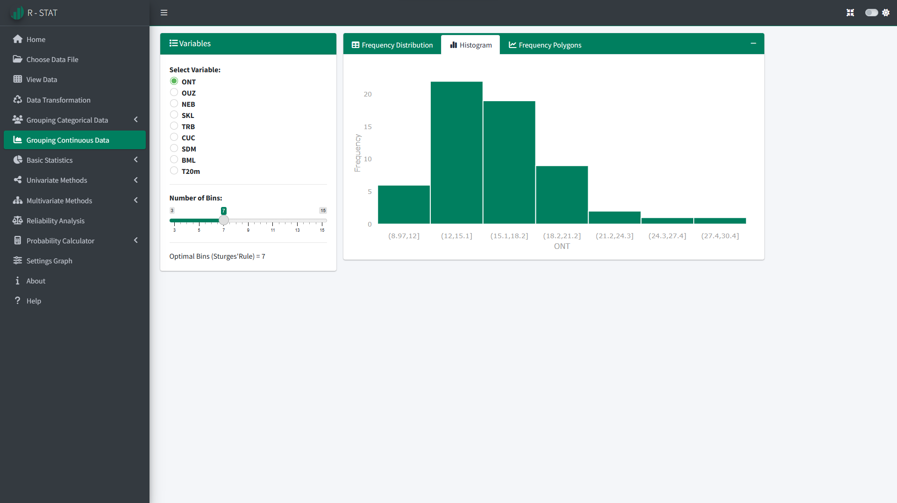

Slika 22: Basic Statistics → Testing for Normality → Histogram

* **Histogram** je površinski grafički prikaz distribucije frekvencija. Crta se tako da osnovicu pravokutnika određuje interval razreda, a visinu frekvencija pojedinog razreda.

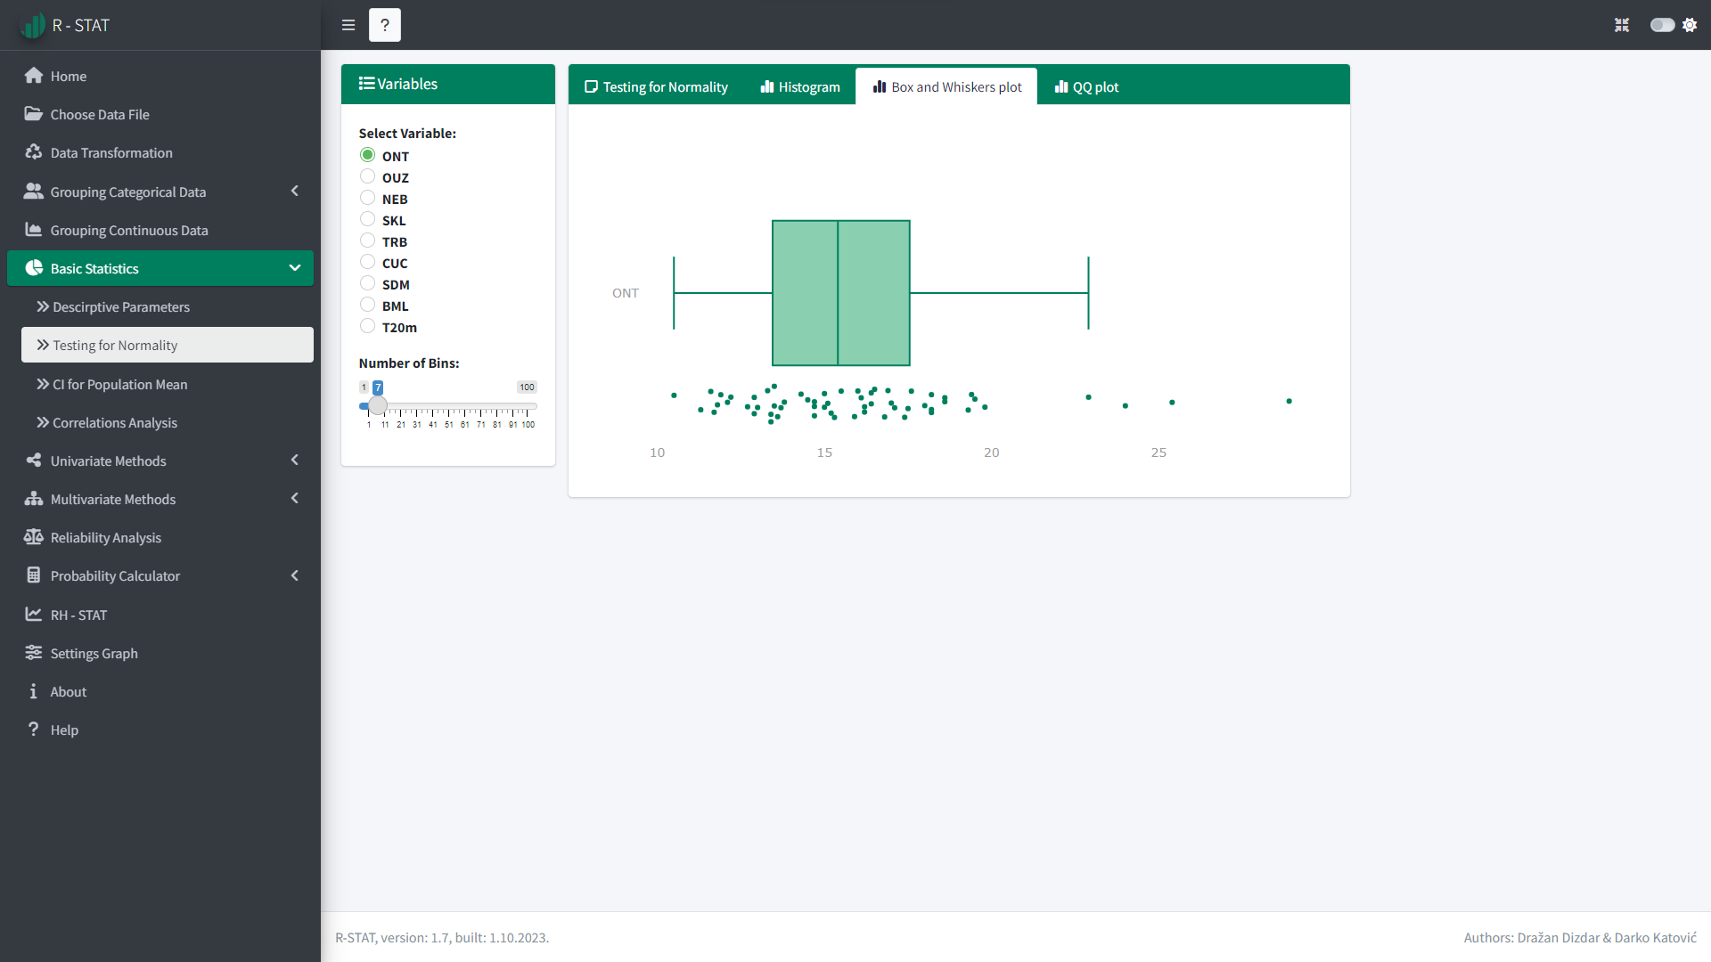

Slika 23: Basic Statistics →Testing for Normality → Box and Whiskers plot

* **Box and whisker plot** je kutijasti dijagram koji prikazuje odnose pet statističkih pokazatelja temeljeg kojeg je moguće uočiti stupanj disperzije i asimetrije distribucije te outliere (vrijednosti koje ekstremno odstupaju od ostalih). Za detaljniji opis vidi str. 23-24.

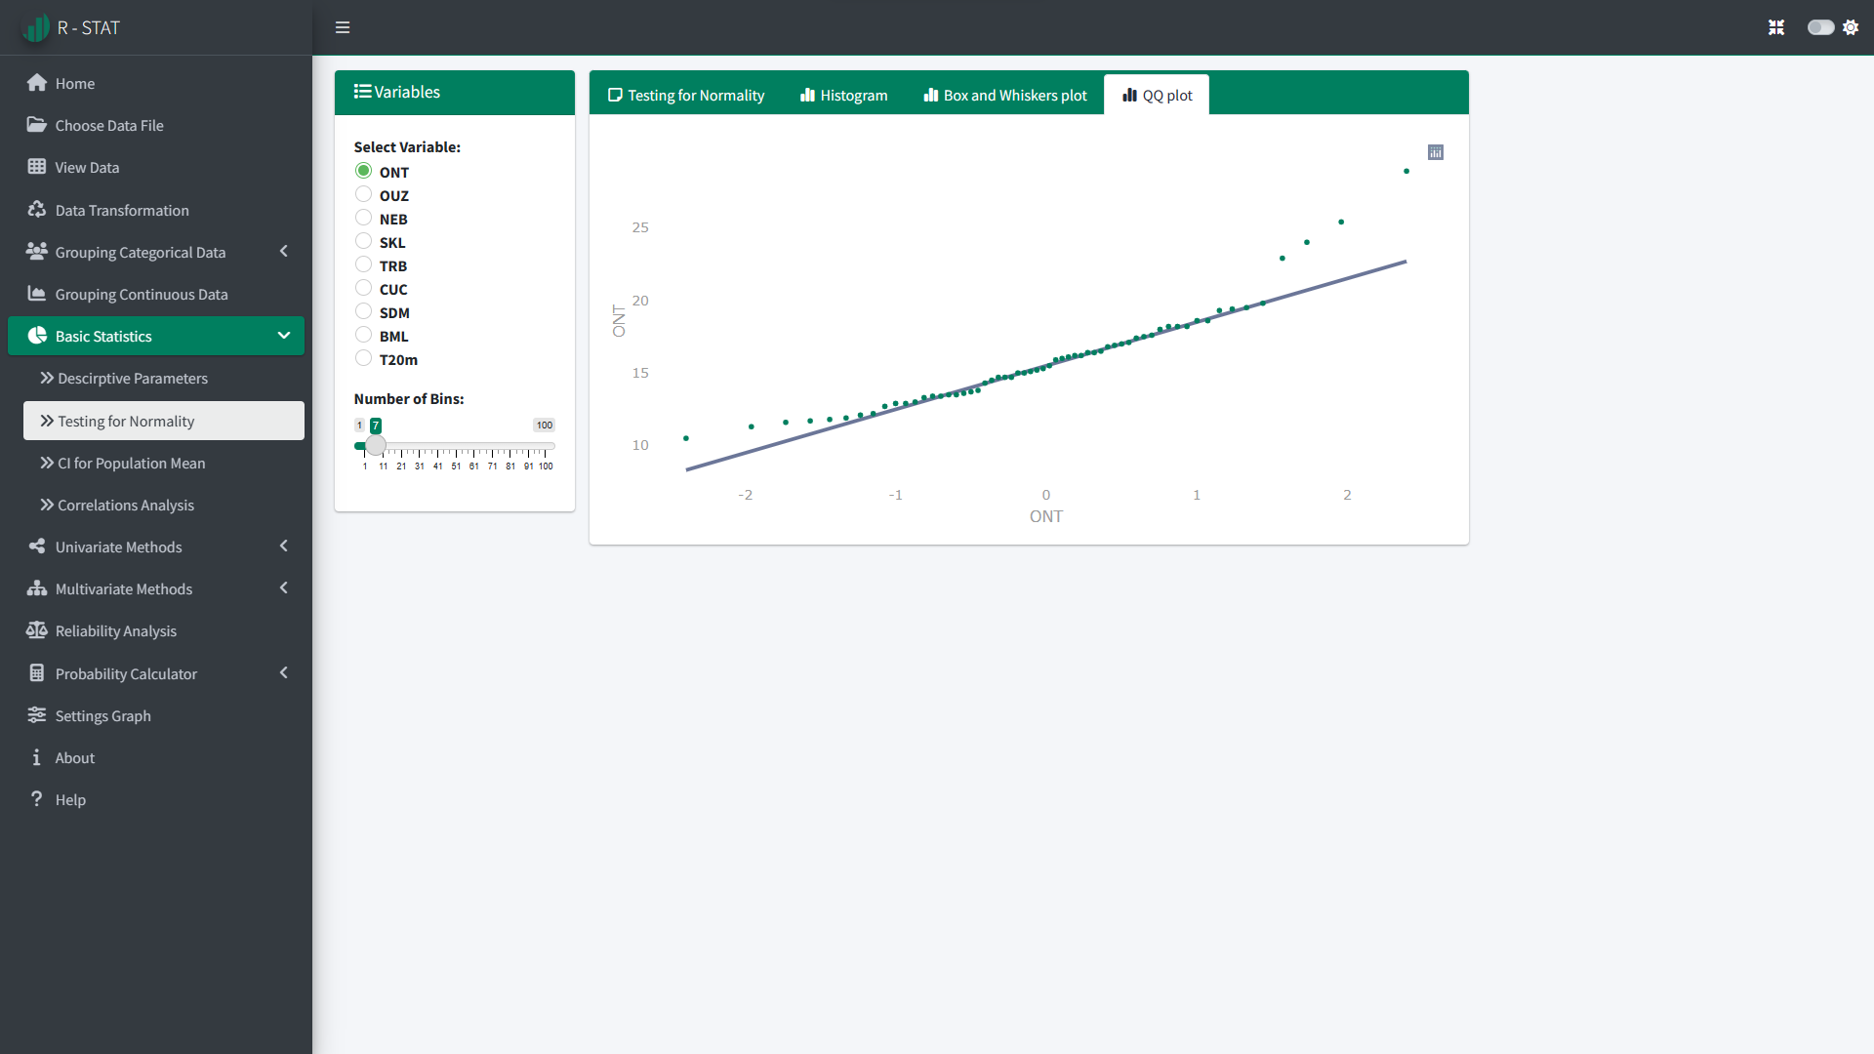

Slika 24: Basic Statistics → Testing for Normality → QQ Plot

* **QQ plot** je jedan od najboljih načina za usporedbu empirijske distribucije s normalnom ili Gaussovom distribucijom. Ovaj grafikon prikazuje teoretske kvantile u odnosu na stvarne kvantile promatrane varijable. Što su sve točke bliže liniji (teoretska distribucija), to empirijska distribucija manje odstupa od normalne distribucije.

**CILJ**

* Utvrditi odstupa li statistički značajno empirijska distribucija neke kvantitativne varijable od normalne ili Gaussove distribucije.

**UVJETI**

* Podaci su dobiveni na intervalnoj ili omjernoj mjernoj ljestvici

## CI for Population Mean

Nakon pokretanja aplikacije **R-STAT** u web pregledniku se prikazuje glavni izbornik u okviru kojeg odaberemo opciju **Choose Data File**. Klikom na gumb **Browse...** biramo mapu i datoteku u kojoj se nalaze podaci koje želimo statistički analizirati. Datoteka s podacima mora imati najmanje jednu kvantitativnu varijablu. Primjerice, u datoteci JUDO3F.csv nalaze se podaci 60 entiteta opisanih s 9 kvantitativnih varijabli.

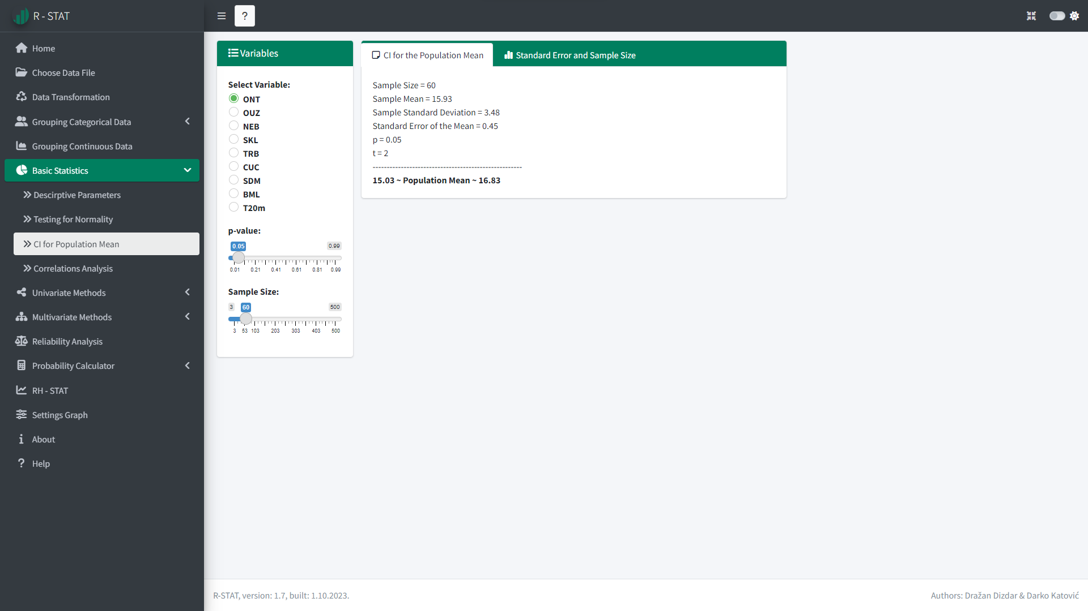

Slika 25: Basic Statistics → CI for the Population Mean → CI for the Population Mean

U okviru opcije **Basics Statistics** glavnog izbornika odabirom opcije **CI for Population Mean** za odabranu varijablu (**Select Variable**) aplikacija računa (slika 25) aritmetičku sredinu (**Sample Mean**) i standardnu devijaciju (**Sample Standard Deviation**) uzorka te zavisno o veličini uzorka računa standardnu pogrešku aritmetičke sredine (**Standard Error od Mean**) na temelju koje računa interval u kojem se nalazi aritmetička sredina populacije (**Population Mean**), zavisno o pogrešci statističkog zaključka (**p-value**).

Pored toga, u kartici **Standard Error and Sample Size** (slika 26) nalazi se grafikon koji pokazuje odnos standardne pogreške aritmetičke sredine (**Standard Error od Mean**) i veličine uzorka (**Sample Size)** s obzirom na standardnu devijaciju odabrane varijable (**Select Variable**).

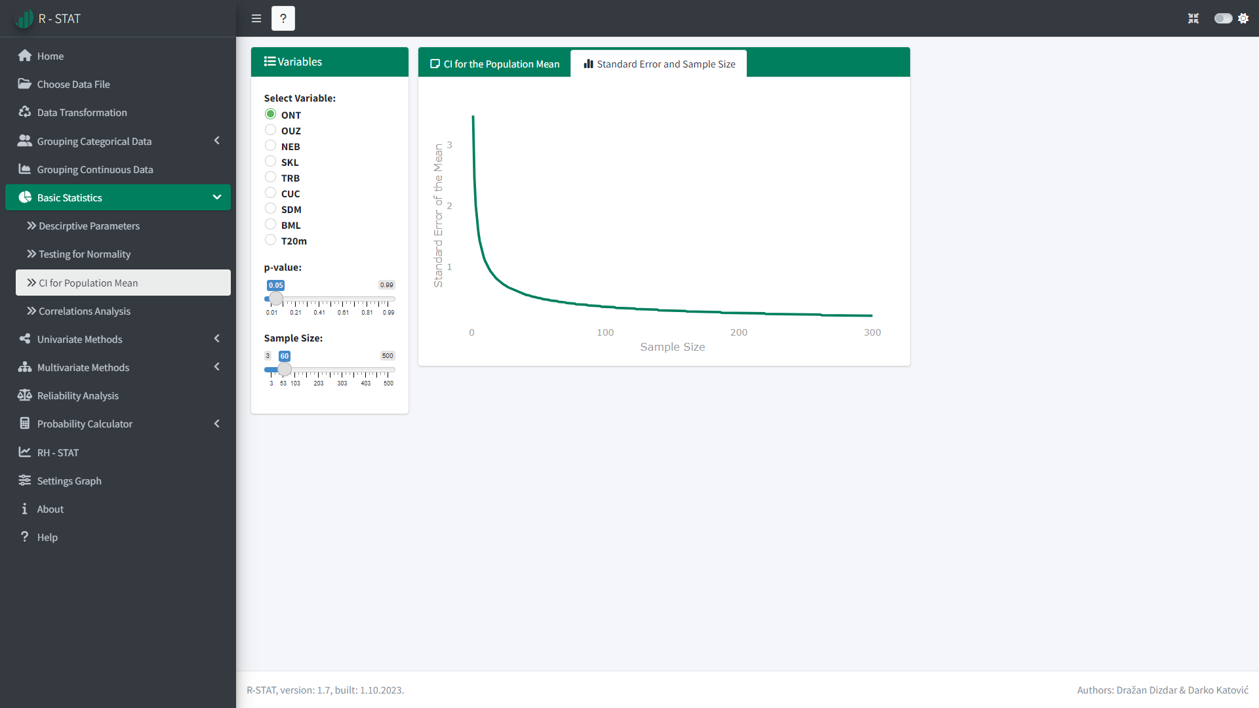

Slika 26: Basic Statistics → CI for the Population Mean → Standard Error and Sample Size

**CILJ**

* Na temelju slučajno odabranog uzorka entiteta uz pogrešku *p* procjeniti interval u kojem se nalazi aritmetička sredina populacije.

**UVJETI**

* Podaci su dobiveni na intervalnoj ili omjernoj mjernoj ljestvici.

## Correlations Analysis

Nakon pokretanja aplikacije **R-STAT** u web pregledniku se prikazuje glavni izbornik u okviru kojeg odaberemo opciju **Choose Data File**. Klikom na gumb **Browse...** biramo mapu i datoteku u kojoj se nalaze podaci koje želimo statistički analizirati. Datoteka s podacima mora imati najmanje dvije kvantitativne varijable. Primjerice, u datoteci JUDO3F.csv nalaze se podaci 60 entiteta opisanih s 9 kvantitativnih varijabli.

Odabirom opcije **Basics Statistics** glavnog izbornika te opcije **Correlations Analysis** za odabrane varijable (**Select Variables**) prikazuje se tablica korelacija (slika 27).

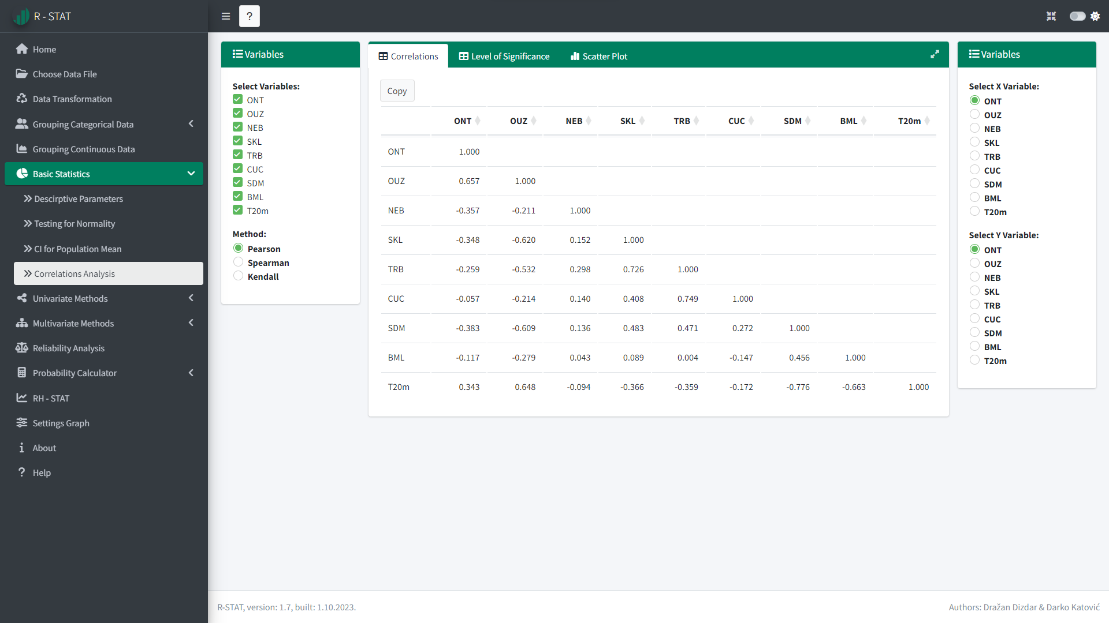

Slika 27: Basic Statistics → Correlations Analysis → Correlations

Aplikacija omogućava izračunavanje Pearsonovog (**Pearson**), Spearmanovog (**Spearman**) i Kendallovog (**Kendall**) koeficijenta korelacije (kartica **Correlations**, slika 27), utvrđivanje njihove statističke značajnosti (kartica **Level of Significanse**, slika 28) te grafičko prikazivanje korelativnih odnosa putem korelacijskog dijagrama (kartica **Scatter Plot**, slika 29).

Za utvrđivanje povezanosti između dviju varijabli najčešće se koristi Pearsonov koeficijent korelacija. Da bismo koristili Pearsonov koeficijent korelacije, podaci ne bi trebali imati značajne *outliere*, odnosno ekstremno visoke ili niske rezultate te bi trebale biti u linearnom odnosu i imati normalnu ili Gaussovu distribuciju.

Ako su varijable mjerene na ordinalnoj, intervalnoj ili omjernoj mjernoj ljestvici, koje nisu normalno distribuirane te se ne nalaze u linearnom, već monotonom odnosu, tada se za utvrđivanje povezanosti između dviju varijabli koristi Spearmanov koeficijent rang korelacije.

Linearno-monotono

Nelinearno-monotono

Nelinearno-nemonotono

Spearmanov koeficijent rang korelacije izračunava se prema formuli

$$ρ=1-\frac{6\sum_{i=1}^{n}{d_{i}^{2}}}{n(n^{2}-1)}$$

gdje je

* $d_{i}$– razlika između rangova entiteta i u prvoj i drugoj varijabli
* *n* – broj entiteta.

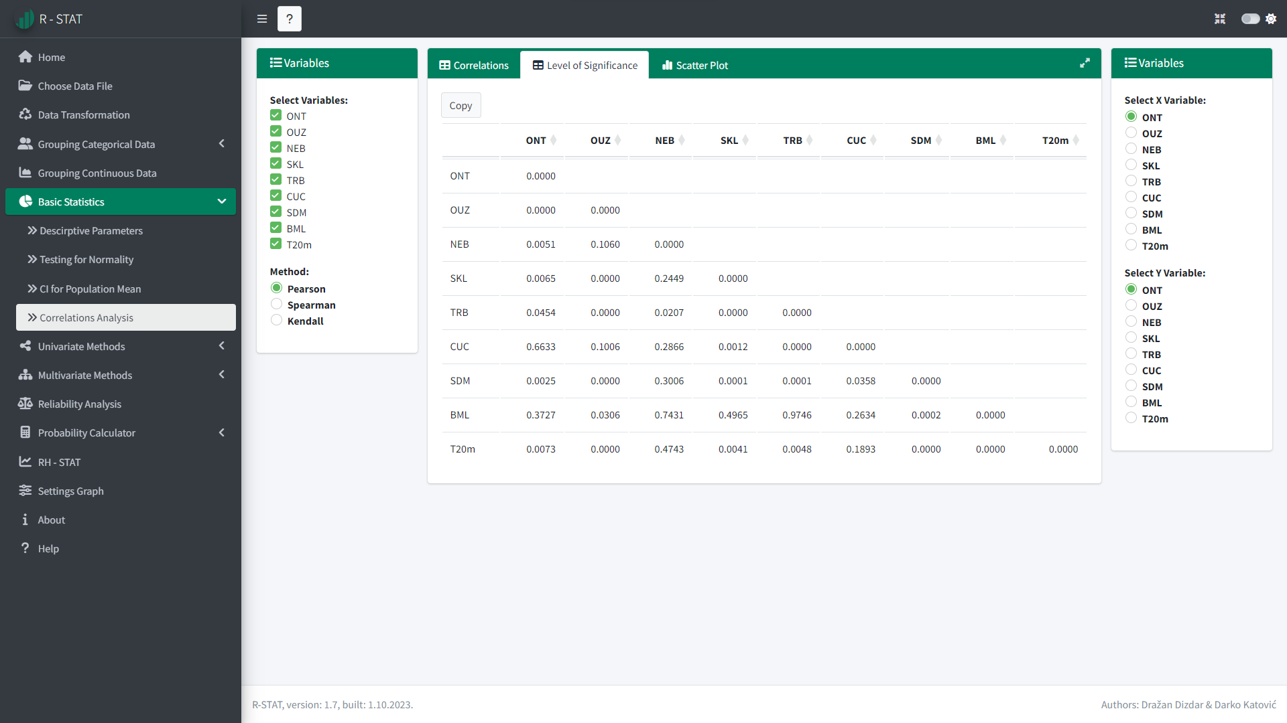

Slika 28: Basic Statistics → Correlations Analysis → **Level of Significanse**

**CILJ**

* utvrditi povezanost između varijabli

**UVJETI**

* podaci su dobiveni na ordinalnoj, intervalnoj ili omjernoj mjernoj ljestvici
* podaci su dobiveni na slučajno odabranim i relativno velikim uzorcima entiteta (n>30).

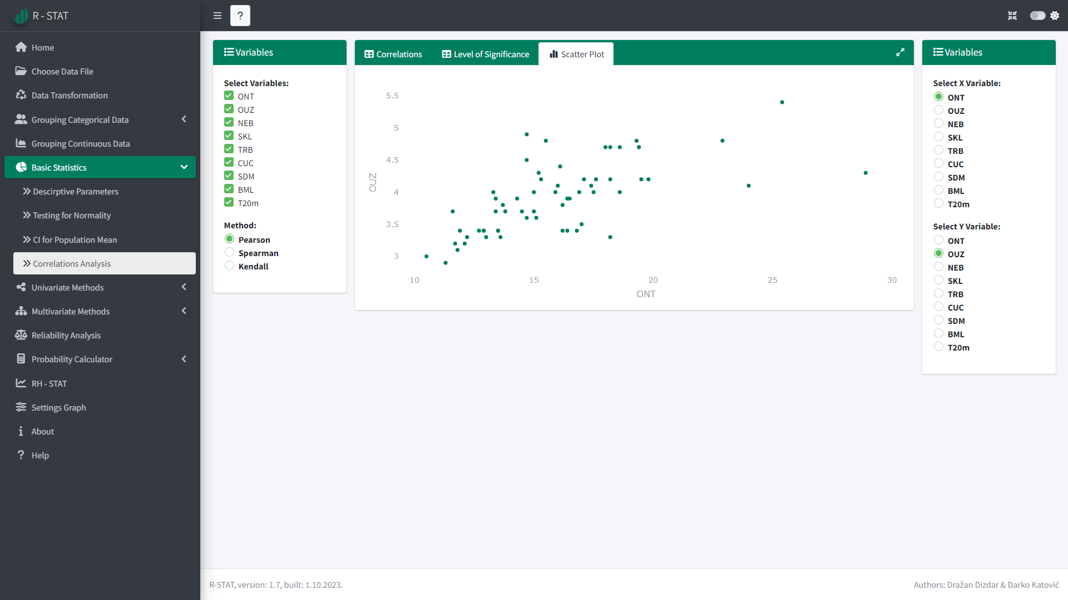

Slika 29: Basic Statistics → Correlations Analysis → **Scatter Plot**

*Izbor odgovarajućeg koeficijenta korelacije ovisno o vrsti, distribuciji i odnosu između varijabli.*

Mjerna ljestvica

Jesu li ispunjene pretpostavke?

Ne

Da

Pearsonov koeficijent

Hi-kvadrat test

Spearmanov koeficijent

Intervalna i omjerna

Ordinalna

Nominalna

# Univariate Methods

## Independent Samples T-Test

Nakon pokretanja aplikacije **R-STAT** u web pregledniku se prikazuje glavni izbornik u okviru kojeg odaberemo opciju **Choose Data File**. Klikom na gumb **Browse...** biramo mapu i datoteku u kojoj se nalaze podaci koje želimo statistički analizirati. Datoteka s podacima mora imati najmanje jednu kvalitativnu varijablu s dva modaliteta i jednu ili više kvantitativnih varijabli. Primjerice, u datoteci UCENICI.csv nalaze se podaci 318 entiteta opisanih s tri kvalitativne varijable (KRAJ, RAZRED i SPOL) te 12 kvantitativnih varijabli pri čemu varijable KRAJ i SPOL imaju po dva modaliteta.

Odabirom opcije **Univariate Methods** glavnog izbornika te opcije **Independent Samples T-Test** za odabrane varijable (**Select Dependent Variables** i **Select Grouping Variable**) prikazuju se rezultati t – testa za nezavisne uzorke.

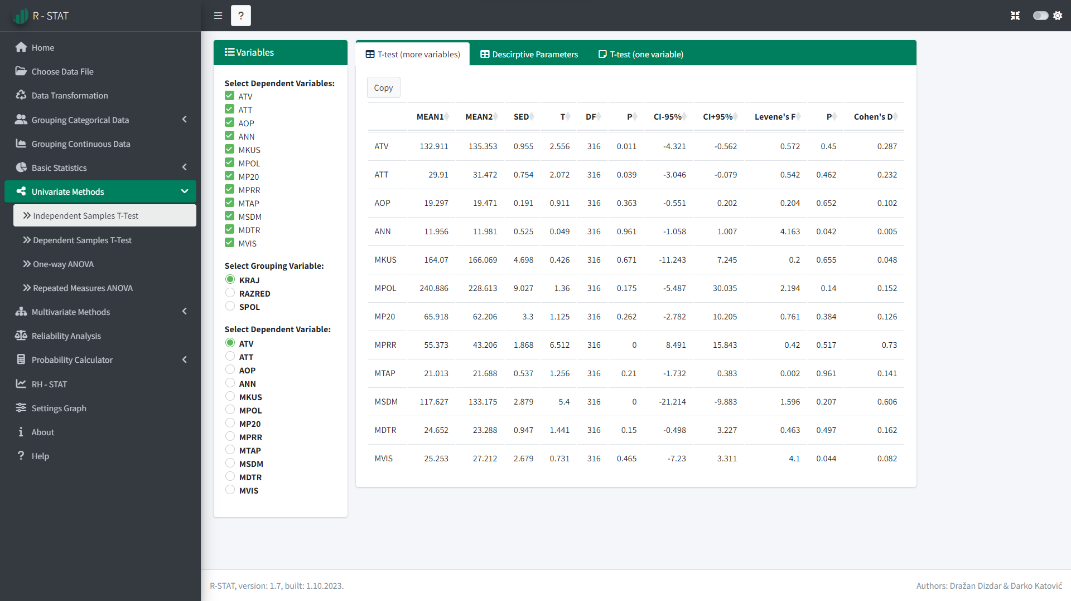

Slika 30: Univariate Methods → Independent Samples T-Test → T-test (more variables)

U kartici **T-Test (more variables)** prikazuje se tablica (slika 30) u kojoj je:

* **MEAN1** – aritmetička sredina prve grupe
* **MEAN2** – aritmetička sredina druge grupe
* **SED** – standardna pogreška razlika aritmetičkih sredina
* **T** – t-vrijednost koja pokazuje koliko je puta razlika između aritmetičkih sredina veća od standardne pogreške razlika.
* **DF** – broj stupnjeva slobode (*n* – 2, gdje je *n* broj entiteta prve i druge grupe)
* **P** – pogreška kojom tvrdimo da je razlika između aritmetičkih sredina prve i druge grupe statistički značajna.
* **CI-95%** – donja granica intervala u kojem se s vjerojatnošću 95% nalazi razlika aritmetičkih sredina populacije prve i druge grupe
* **CI+95%** – gornja granica intervala u kojem se s vjerojatnošću 95% nalazi razlika aritmetičkih sredina populacije prve i druge grupe
* **Levene's F** – Levenova F vrijednost temeljem koje se utvrđuje homogenost varijanci, odnosno jesu li su varijance analiziranih grupa statistički značajno različite.
* **Leven's p** – pogreška s kojom tvrdimo da su varijance analiziranih grupa statistički značajno različite. Ako je p < 0,05, zaključujemo da varijance analiziranih grupa nisu homogene, odnosno da se statstički značajno razlikuju uz pogrešku manju od 5%. U tom slučaju se umjesto Studentove t-vrijednosti, računa Welchova t-vrijednost.
* **Cohen's d** – Cohenova mjera veličine učinka (effect size).

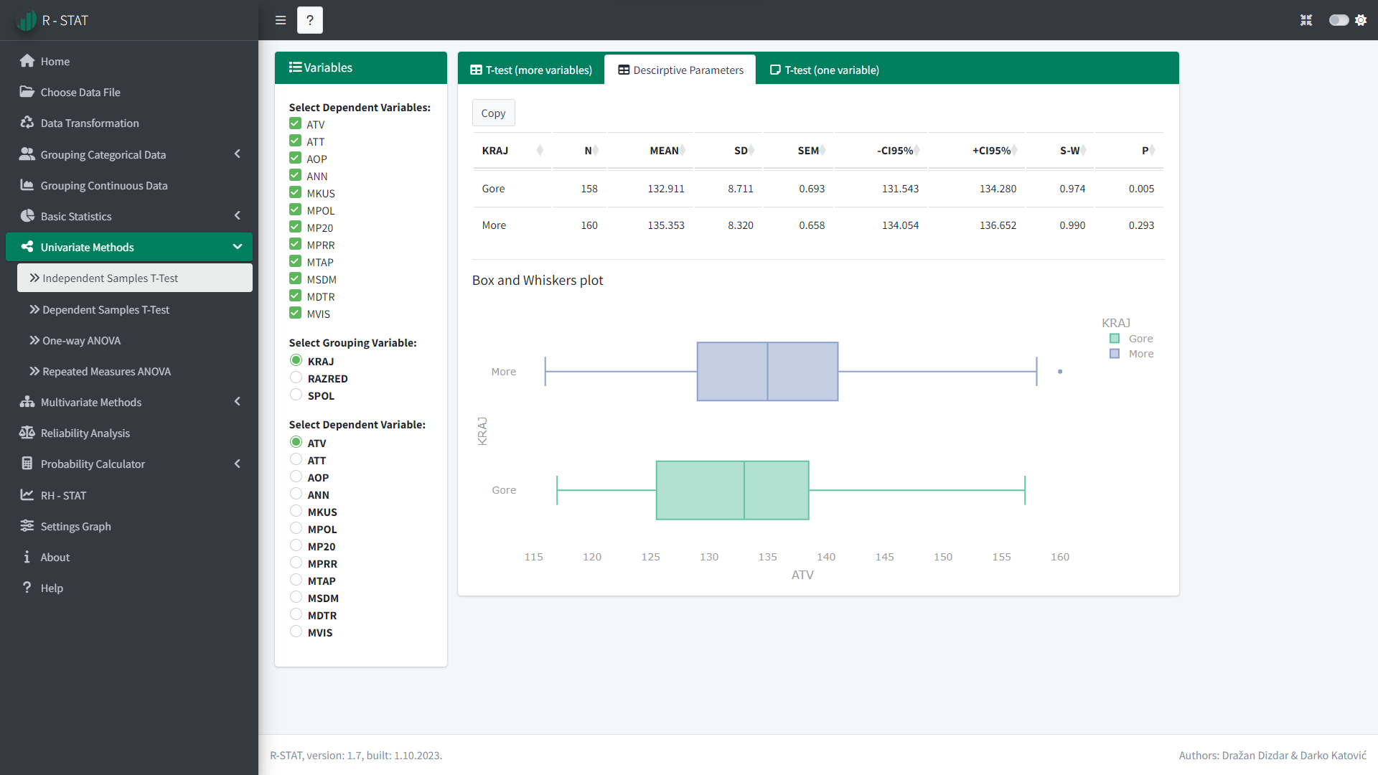

Slika 31: Univariate Methods → Independent Samples T-Test → **Descriptive Parameters**

U kartici **Descriptive Parameters** prikazuje se tablica (slika 31) u kojoj je:

* **MEAN** – aritmetička sredina.
* **SD** – standardna devijacija
* **SEM** – standardna pogreška aritmetičke sredine
* -**CI95%** – donja granica intervala u kojem se s vjerojatnošću 95% nalazi aritmetička sredina populacije
* **+CI95%** – gornja granica intervala u kojem se s vjerojatnošću 95% nalazi aritmetička sredina populacije
* **S-W** – vrijednost Shapiro-Wilkovog testa za procjenu normaliteta distribucije
* **P** – pogreška s kojom tvrdimo da se empirijska distribucija statistički značajno razlikuje od normalne ili Gaussove.

Osim toga, aplikacija omogućava prikazivanje podataka putem grafikona (**Box and Whiskers plot** i **Density plot**) za svaku grupu entiteta.

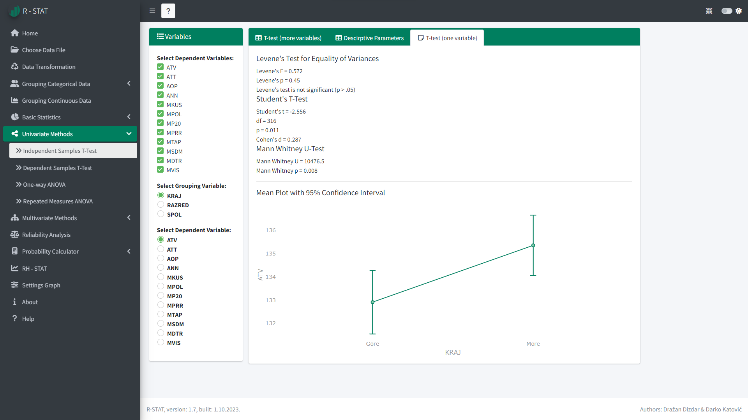

Slika 32: Univariate Methods → Independent Samples T-Test → **T-Test (one variable)**

U kartici **T-Test (one variable)** prikazuju se sljedeći rezultati za svaku odabranu zavisnu varijablu (slika 32):

* **Levene's F** – Levenova F vrijednost temeljem koje se utvrđuje homogenost varijanci, odnosno jesu li su varijance analiziranih grupa statistički značajno različite.
* **Leven's p** – pogreška s kojom tvrdimo da su varijance analiziranih grupa statistički značajno različite. Ako je p < 0,05, zaključujemo da varijance analiziranih grupa nisu homogene, odnosno da se statstički značajno razlikuju uz pogrešku manju od 5%. U tom slučaju se umjesto Studentove t-vrijednosti, računa Welchova t-vrijednost.
* **Student's t** – Studentova t-vrijednost koja pokazuje koliko je puta razlika između aritmetičkih sredina veća od standardne pogreške razlika.
* **df** – broj stupnjeva slobode (*n* – 2, gdje je *n* broj entiteta prve i druge grupe)
* **p** – pogreška kojom tvrdimo da je razlika između aritmetičkih sredina prve i druge grupe statistički značajna.
* **Cohen's d** – Cohenova mjera veličine učinka (effect size).
* **Mann Whitney U** – U vrijednost Mann Whitney testa.
* **Mann Whitney p** – pogreška kojom tvrdimo da je razlika između prve i druge grupe statistički značajna.
* **Mean Plot with 95% Confidence Interval** – grafički prikaz vrijednosti aritmetičkih sredina te donje i gornje granice intervala u kome se nalaze aritmetičke sredine populacija analiziranih grupa entiteta uz pogrešku do 5%.

*Testiranje razlika između dviju nezavisnih grupa, ovisno o vrsti i distribuciji varijabli.*

**CILJ**

* Uz pogrešku *p* utvrditi razlikuju li se statistički značajno aritmetičke sredine dviju grupa entiteta u jednoj kvantitativnoj varijabli.

**UVJETI**

* Nezavisnu varijablu čine podaci prikupljeni na dihotomnoj (s dva modaliteta) nominalnoj ili ordinalnoj mjernoj ljestvici.
* Zavisnu varijablu čine podaci prikupljeni na intervalnoj ili omjernoj mjernoj skali.
* Podaci su prikupljeni na slučajno odabranim i relativno velikim uzorcima entiteta (n>30).
* Podaci u zavisnoj varijabli imaju normalnu ili Gaussovu distribuciju (ukoliko ova pretpostavka nije ispunjena onda se može koristiti neparametrijski **Mann-Whitney U test** koji ne zahtjeva normalnost distribucije podataka u zavisnoj varijabli).
* Podaci u zavisnoj varijabli dviju grupa entiteta imaju homogene varijance (ukoliko ova pretpostavka nije ispunjena, onda se računa korigirana **Welchova t-vrijednost**).
* Podaci u zavisnoj varijabli ne bi trebali imati značajne *outliere*, odnosno ekstremno visoke ili niske rezultate.

Je li distribucija normalna?

Ne

Da

T-test za nezavisne uzorke

Mann-Whitney U test

Hi-kvadrat test

Je li varijance homogene?

Ne

Da

Welchova t-vrijednost

Studentova t-vrijednost

Intervalna i omjerna

Ordinalna

Nominalna

Mjerna ljestvica

## Dependent Samples T-Test

Nakon pokretanja aplikacije **R-STAT** u web pregledniku se prikazuje glavni izbornik u okviru kojeg odaberemo opciju **Choose Data File**. Klikom na gumb **Browse...** biramo mapu i datoteku u kojoj se nalaze podaci koje želimo statistički analizirati. Datoteka s podacima mora imati najmanje jednu kvalitativnu varijablu s dva modaliteta i jednu ili više kvantitativnih varijabli. Primjerice, u datoteci POD.csv nalaze se podaci 60 entiteta mjerenih u dvije vremenske točke (MJERENJE) u 4 kvantitativne varijable.

Odabirom opcije **Univariate Methods** glavnog izbornika te opcije **Dependent Samples T-Test** za odabrane varijable (**Select Dependent Variables** i **Select Grouping Variable**) prikazuju se rezultati t – testa za zavisne uzorke.

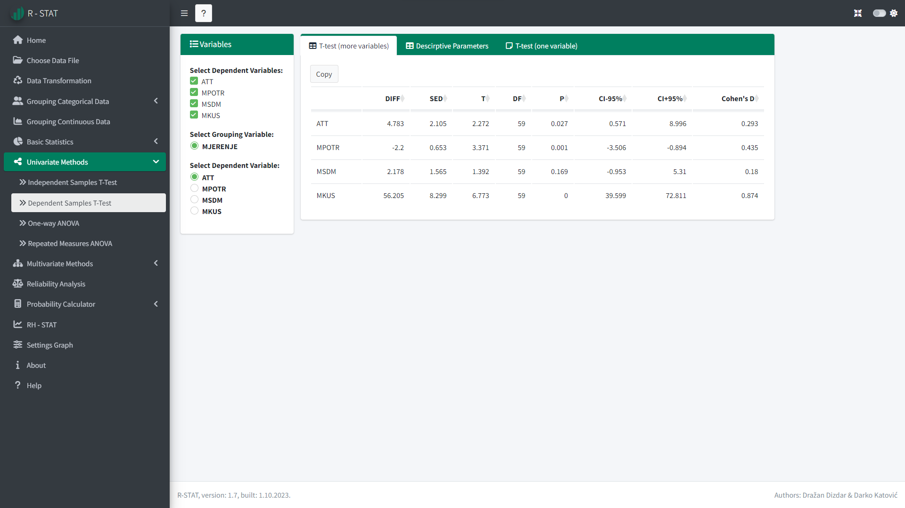

Slika 33: Univariate Methods → Dependent Samples T-Test → T-test (more var.)

U kartici T-Test (more var.) prikazuje se tablica (slika 33) sa sljedećim rezultatima:

* **DIFF** – razlika aritmetičkih sredina prvog i drugog mjerenja
* **SED** – standardna pogreška razlika aritmetičkih sredina prvog i drugog mjerenja
* **T** – Studentova t-vrijednost koja pokazuje koliko je puta razlika između aritmetičkih sredina veća od standardne pogreške razlika.
* **DF** – broj stupnjeva slobode (*n* – 1, gdje je *n* broj entiteta)
* **P** – pogreška kojom tvrdimo da je razlika između aritmetičkih sredina prvog i drugog mjerenja statistički značajna.
* **CI-95%** – donja granica intervala u kojem se s vjerojatnošću 95 % nalazi razlika aritmetičkih sredina populacije prvog i drugog mjerenja
* **CI+95%** – gornja granica intervala u kojem se s vjerojatnošću 95 % nalazi razlika aritmetičkih sredina populacije prvog i drugog mjerenja
* **Cohen's d** – Cohenova mjera veličine učinka (effect size).

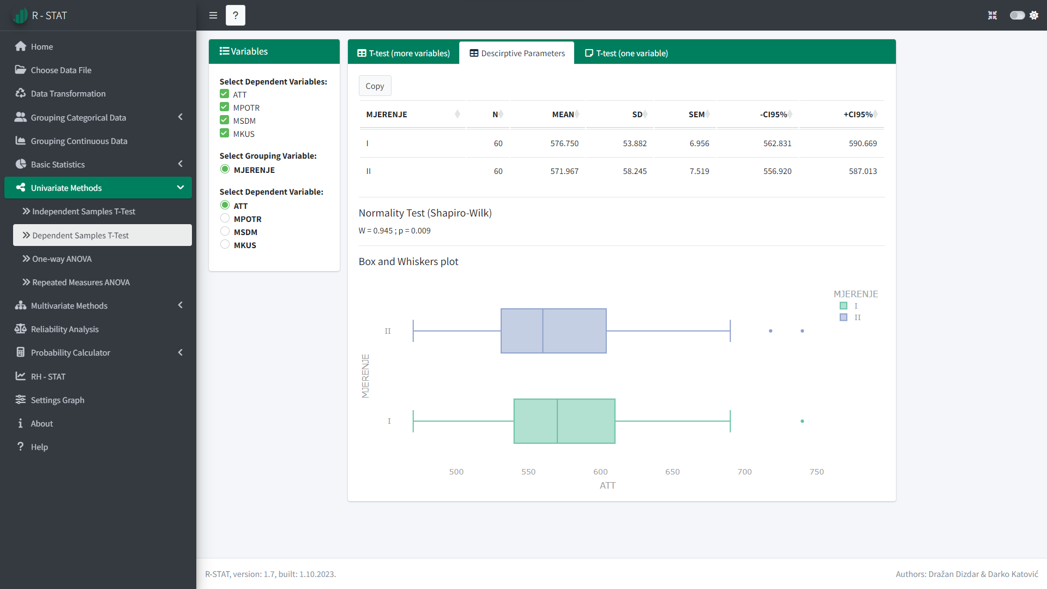

Slika 34: Univariate Methods → Dependent Samples T-Test → **Descriptive Parameters**

U kartici **Descriptive Parameters** prikazuje se tablica (slika 34) u kojoj je:

* **MEAN** – aritmetička sredina
* **SD** – standardna devijacija
* **SEM** – standardna pogreška aritmetičke sredine
* **-CI95%** – donja granica intervala u kojem se s vjerojatnošću 95% nalazi aritmetička sredina populacije
* **+CI95%** – gornja granica intervala u kojem se s vjerojatnošću 95% nalazi aritmetička sredina populacije.

te rezultati **Shapiro-Wilkovog test** kojim se utvrđuje da li se varijabla razlika prvog i drugom mjerenja statistički značajno razlikuje od normalne ili Gaussove distribucije:

* **W** – vrijednost Shapiro-Wilkovog testa
* **p** – pogreška s kojom tvrdimo da se varijabla razlika prvog i drugog mjerenja statistički značajno razlikuje od normalne ili Gaussove.

Osim toga, aplikacija omogućava grafičko prikazivanje podataka putem (**Box and Whiskers plot** i **Density plot**) za prvo i drugo mjerenje.

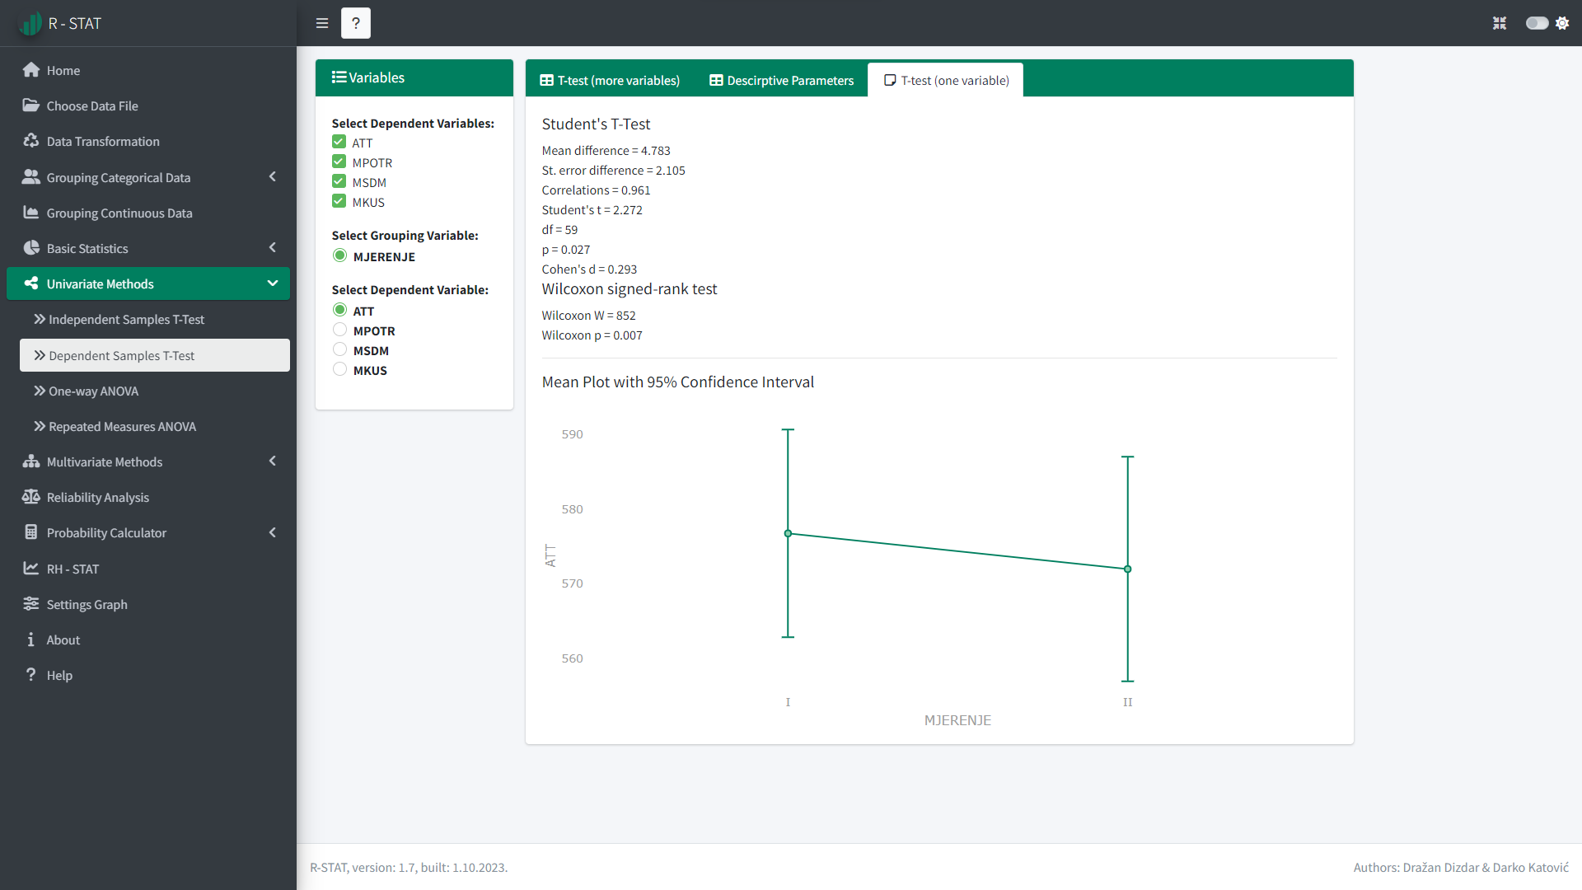

Slika 35: Univariate Methods → Dependent Samples T-Test → **T-Test (one var.)**

U kartici **T-Test (one var.)** prikazuju se sljedeći rezultati za svaku odabranu zavisnu varijablu:

* **Mean difference** – razlika između aritmetičkih sredina prvog i drugog mjerenja
* **St. error difference** – standardna pogreška razlika prvog i drugom mjerenja
* **Correlations** – korelacija između prvog i drugog mjerenja
* **Student's t** –Studentova t- vrijednost koja pokazuje koliko je puta razlika između aritmetičkih sredina veća od standardne pogreške razlika
* **df** – broj stupnjava slobode (*n* – 1, gdje je *n* broj entiteta)
* **p** – pogreška s kojom tvrdimo da je razlika između aritmetičkih sredina prvog i drugog mjerenja statistički značajna
* **Cohen's d** – Cohenova mjera veličine učinka (effect size)
* **Wilcoxon W** – W vrijednost Wilcoxonovog test ekvivalentnih parova
* **Wilcoxon p** – pogreška kojom tvrdimo da je razlika između prvog i drugog mjerenja statistički značajna.
* **Mean Plot with 95 % Confidence Interval** – grafički prikaz vrijednosti aritmetičkih sredina te donje i gornje granice intervala u kome se nalaze aritmetičke sredine populacija prvog i drugog mjerenja uz pogrešku do 5%.

*Testiranje razlika između dviju zavisnih grupa ovisno o vrsti i distribuciji varijabli.*

**CILJ**

* Uz pogrešku *p* utvrditi razlikuju li se statistički značajno aritmetičke sredine dvaju mjerenja u jednoj kvantitativnoj varijabli.

**UVJETI**

* Nezavisnu varijablu čine upareni (zavisni) podaci (redoslijed entiteta prvog i drugog mjerenja mora biti isti).
* Zavisnu varijablu čine podaci prikupljeni na intervalnoj ili omjernoj mjernoj skali.
* Podaci su prikupljeni na slučajno odabranim i relativno velikim uzorcima entiteta (n>30).
* Podaci u varijabli razlika prvog i drugog mjerenja u zavisnoj varijabli imaju normalnu ili Gaussovu distribuciju. Ukoliko ova pretpostavka nije ispunjena, onda se umjesto t-testa za zavisne uzorke može koristiti neparametrijski Wilcoxonov test ekvivalentnih parova (**Wilcoxon Matched Pairs Test**) koji ne zahtijeva normalnost distribucije podataka u zavisnoj varijabli.
* Podaci u zavisnoj varijabli ne bi trebali imati značajne *outliere*, odnosno ekstremno visoke ili niske rezultate.

Mjerna ljestvica

Intervalna i omjerna

Ordinalna

Nominalna

Ne

Je li distribucija normalna?

Da

T-test za zavisne uzorke

Wilcoxonov test

McNemarov test

## One Way ANOVA

Nakon pokretanja aplikacije **R-STAT** u web pregledniku se prikazuje glavni izbornik u okviru kojeg odaberemo opciju **Choose Data File**. Klikom na gumb **Browse...** biramo mapu i datoteku u kojoj se nalaze podaci koje želimo statistički analizirati. Datoteka s podacima mora imati najmanje jednu kvalitativnu varijablu s dva ili više modaliteta i jednu ili više kvantitativnih varijabli. Primjerice, u datoteci UCENICI.csv nalaze se podaci 318 entiteta opisanih s tri kvalitativne varijable (KRAJ, RAZRED i SPOL) te 12 kvantitativnih varijabli pri čemu varijable KRAJ i SPOL imaju po dva, a varijabla RAZRED četiri modaliteta.

Odabirom opcije **Univariate Methods** glavnog izbornika te opcije **One Way ANOVA** za odabrane varijable (**Select Dependent Variables** i **Select Grouping Variable**) prikazuju se rezultati jednofaktorske analize varijance.

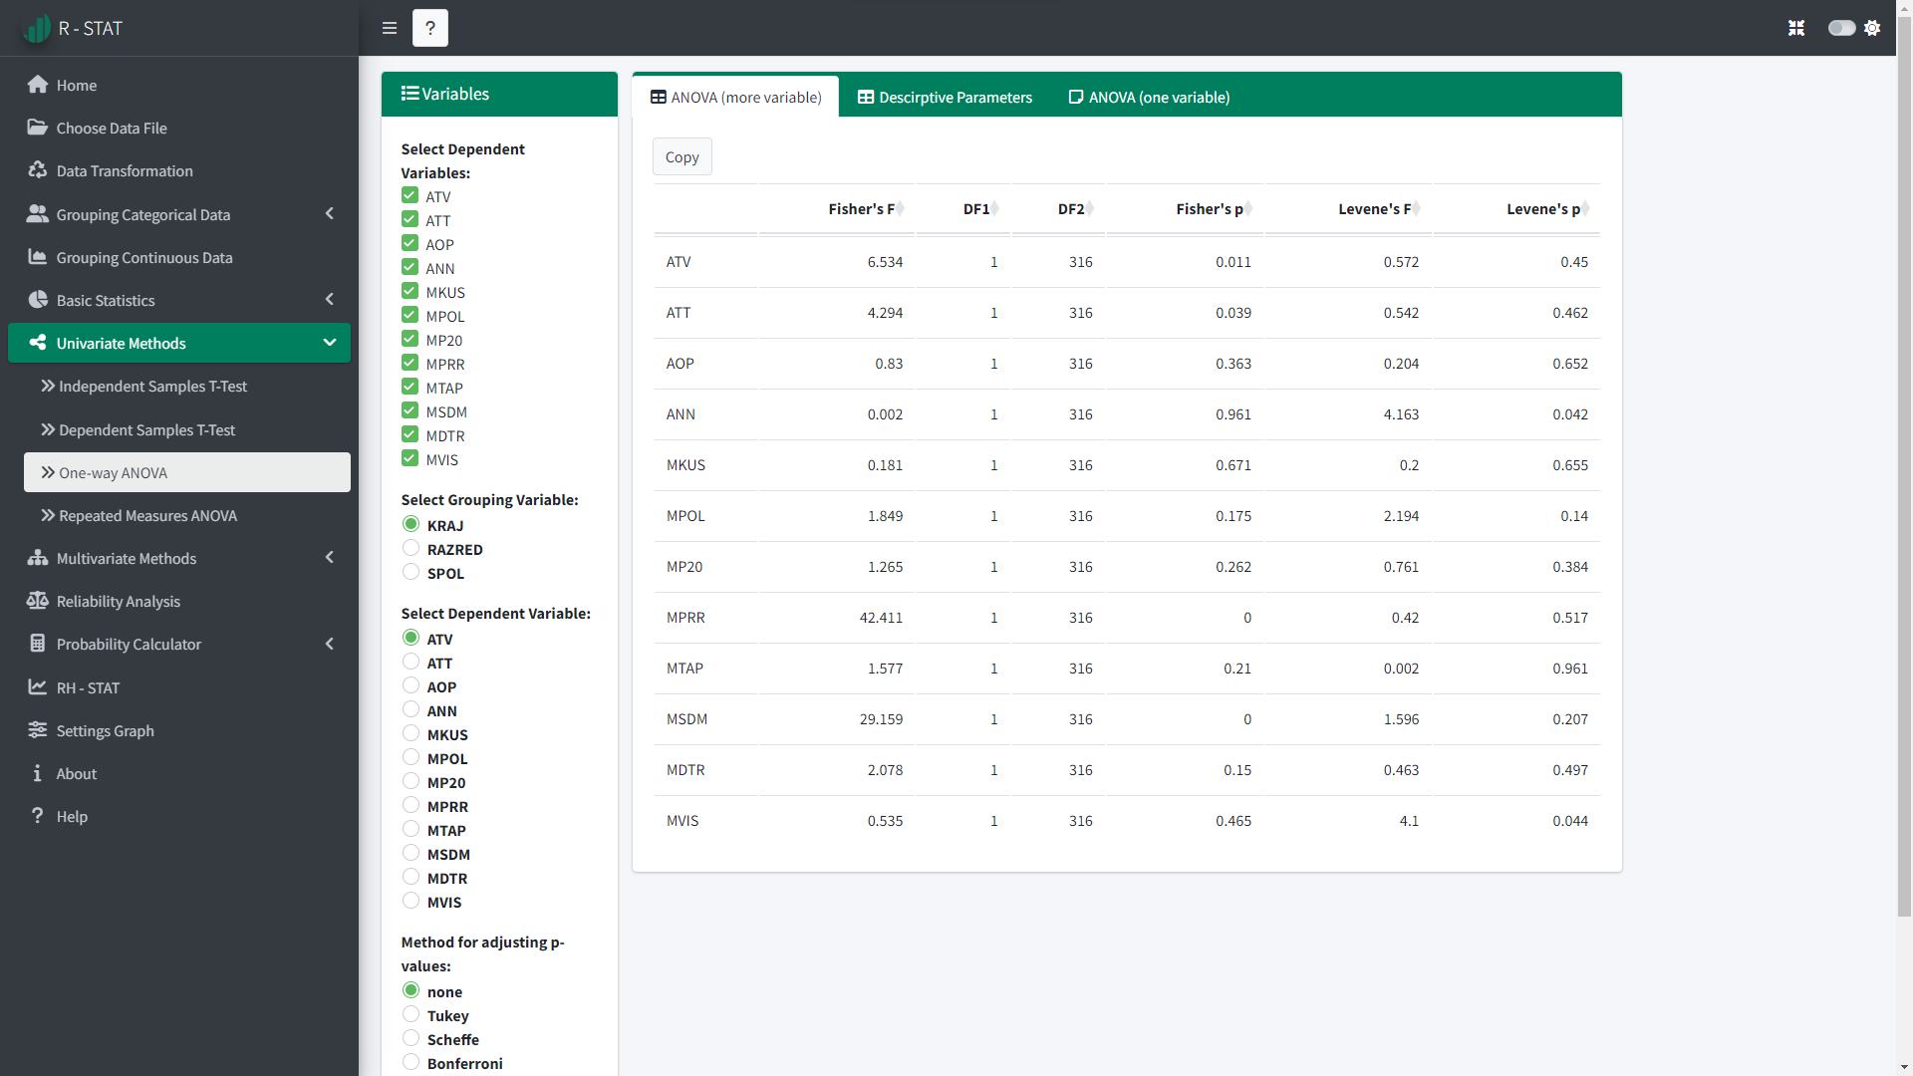

Slika 36: Univariate Methods → One Way ANOVA →ANOVA **(more variable)**

U kartici **ANOVA (more variable)** prikazuju se tablica sa sljedećm rezultatima za svaku odabranu zavisnu varijablu (slika 36):

* **Fisher's F** - vrijednost koja pokazuje omjer varijance između i unutar grupa
* **DF1** i **DF2** – broj stupnjava slobode (df1 = *k* - 1, df2 = *n* – *k*, gdje je *n* broj entiteta, *k* – broj grupa)
* **Fisher's p** – pogreška kojom tvrdimo da je razlika između aritmetičkih sredina analiziranih grupa statistički značajna
* **Levene's F** – Levenova F-vrijednost temeljem koje se utvrđuje homogenost varijanci, odnosno jesu li varijance analiziranih grupa statistički značajno različite
* **Leven's p** – pogreška s kojom tvrdimo da su varijance analiziranih grupa statistički značajno različite. Ako je p < 0,05, zaključujemo da varijance analiziranih grupa nisu homogene, odnosno da se statstički značajno razlikuju uz pogrešku manju od 5%. U tom slučaju umjesto Fisherove F-vrijednosti, računa se Welchova F-vrijednost.

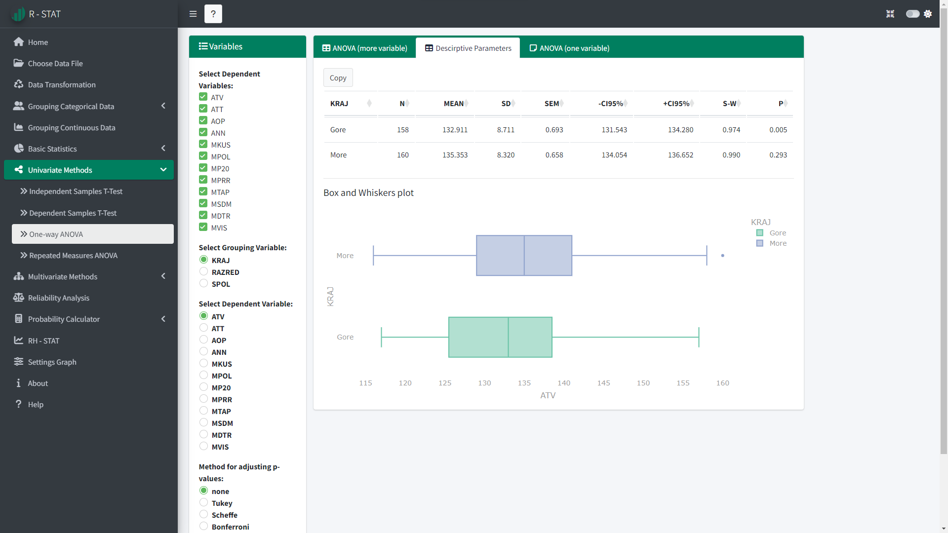

Slika 37: Univariate Methods → One Way ANOVA → **Descriptive Parameters**

U kartici **Descriptive Parameters** prikazuje se tablica (slika 37) u kojoj je:

* **N – broj entiteta**
* **MEAN** – aritmetička sredina
* **SD** – standardna devijacija
* **SEM** – standardna pogreška aritmetičke sredine
* **-CI95%** – donja granica intervala u kojem se s vjerojatnošću 95% nalazi aritmetička sredina populacije
* **+CI95%** – gornja granica intervala u kojem se s vjerojatnošću 95% nalazi aritmetička sredina populacije
* **S-W** – vrijednost Shapiro-Wilkovog testa za procjenu normaliteta distribucije
* **P** – pogreška s kojom tvrdimo da se empirijska distribucija statistički značajno razlikuje od normalne ili Gaussove.

Osim toga, aplikacija omogućava grafičko prikazivanje podataka pomoću **Box and Whiskers plota** za analizirane grupe.

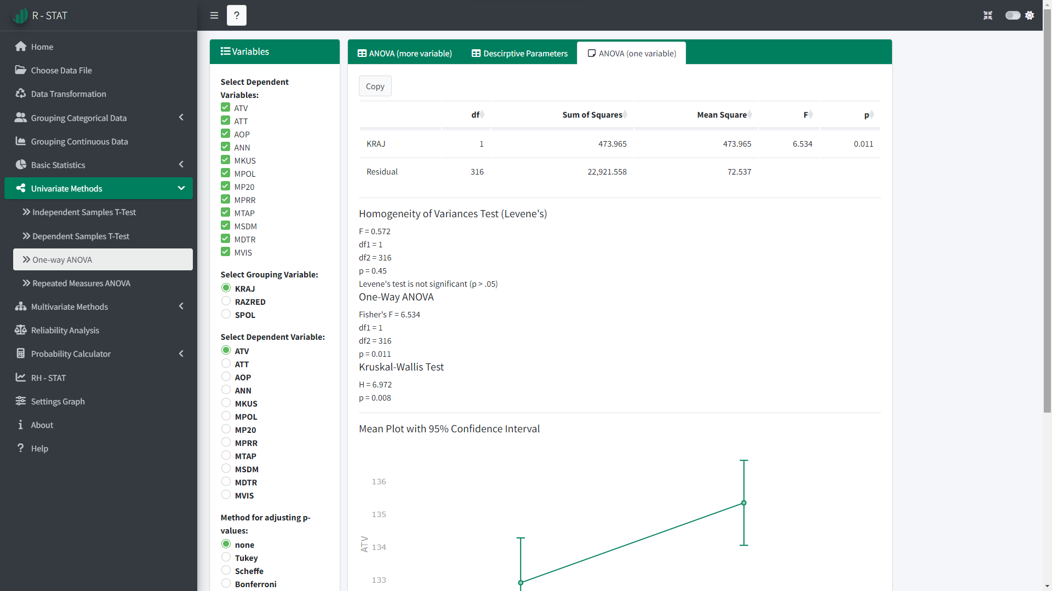

Slika 38: Univariate Methods → One Way ANOVA → **ANOVA (one var.)**

U kartici **ANOVA (one variable)** prikazuju se sljedeći rezultati za svaku odabranu zavisnu varijablu (slika 38):

* **Levene's F** – Levenova F-vrijednost temeljem koje se utvrđuje homogenost varijanci, odnosno jesu li varijance analiziranih grupa statistički značajno različite
* **Leven's p** – pogreška s kojom tvrdimo da su varijance analiziranih grupa statistički značajno različite. Ako je p < 0,05, zaključujemo da varijance analiziranih grupa nisu homogene, odnosno da se statstički značajno razlikuju uz pogrešku manju od 5%. U tom slučaju umjesto Fisherove F-vrijednosti, računa se Welchova F-vrijednost
* **Fisher's F** - vrijednost koja pokazuje omjer varijance između i unutar grupa
* **df1** i **df2** – broj stupnjava slobode (df1 = *k* - 1, df2 = *n* – *k*, gdje je *n* broj entiteta, *k* – broj grupa)
* **p** – pogreška kojom tvrdimo da je razlika između aritmetičkih sredina analiziranih grupa statistički značajna
* **Mean Plot with 95% Confidence Interval** – grafički prikaz vrijednosti aritmetičkih sredina te donje i gornje granice intervala u kome se nalaze aritmetičke sredine populacija analiziranih grupa uz pogrešku do 5%.
* **Post Hoc Test for Multiple Comparisons** – tablica rezultata post hoc testa za višestruko uspoređivanje[7]

*Testiranje razlika između dviju ili više nezavisnih grupa ovisno o vrsti i distribuciji varijabli.*

**CILJ**

* Uz pogrešku *p* utvrditi razlikuju li se statistički značajno aritmetičke sredine dviju ili više grupa entiteta u jednoj kvantitativnoj varijabli.

**UVJETI**

* Nezavisnu varijablu čine podaci prikupljeni na nominalnoj ili ordinalnoj mjernoj ljestvici s dva ili više modaliteta.
* Zavisnu varijablu čine podaci prikupljeni na intervalnoj ili omjernoj mjernoj skali.
* Podaci su prikupljeni na slučajno odabranim i relativno velikim uzorcima entiteta (n>30).
* Podaci u zavisnoj varijabli imaju normalnu ili Gaussovu distribuciju. Ukoliko ova pretpostavka nije ispunjena onda se umjesto **One Way ANOVA** može koristiti neparametrijski **Kruskal-Wallis test** koji ne zahtijeva normalnost distribucije podataka u zavisnoj varijabli.
* Podaci u zavisnoj varijabli dviju grupa entiteta imaju homogene varijance (ukoliko ova pretpostavka nije ispunjena, onda se računa korigirana **Welchova F-vrijednost**).
* Podaci u zavisnoj varijabli ne bi trebali imati značajne *outliere*, odnosno ekstremno visoke ili niske rezultate.

Da

Mjerna ljestvica

Je li distribucija normalna?

Ne

ANOVA

Hi-kvadrat test

Kruskal-Wallisov test

Je li varijance homogene?

Ne

Da

Welchova F-vrijednost

Fisherova F-vrijednost

Intervalna i omjerna

Ordinalna

Nominalna

## Repeated Measures ANOVA

Nakon pokretanja aplikacije **R-STAT** u web pregledniku se prikazuje glavni izbornik u okviru kojeg odaberemo opciju **Choose Data File**. Klikom na gumb **Browse...** biramo mapu i datoteku u kojoj se nalaze podaci koje želimo statistički analizirati. Datoteka s podacima mora imati najmanje jednu kvalitativnu varijablu s dva modaliteta i jednu ili više kvantitativnih varijabli. Primjerice, u datoteci POD.csv nalaze se podaci 60 entiteta mjerenih u dvije vremenske točke (MJERENJE) u 4 kvantitativne varijable.

Odabirom opcije **Univariate Methods** glavnog izbornika te opcije **Repeated Measures ANOVA** za odabrane varijable (**Select Dependent Variables** i **Select Grouping Variable**) prikazuju se rezultati univarijatne analize varijance za ponavljanja mjerenja.

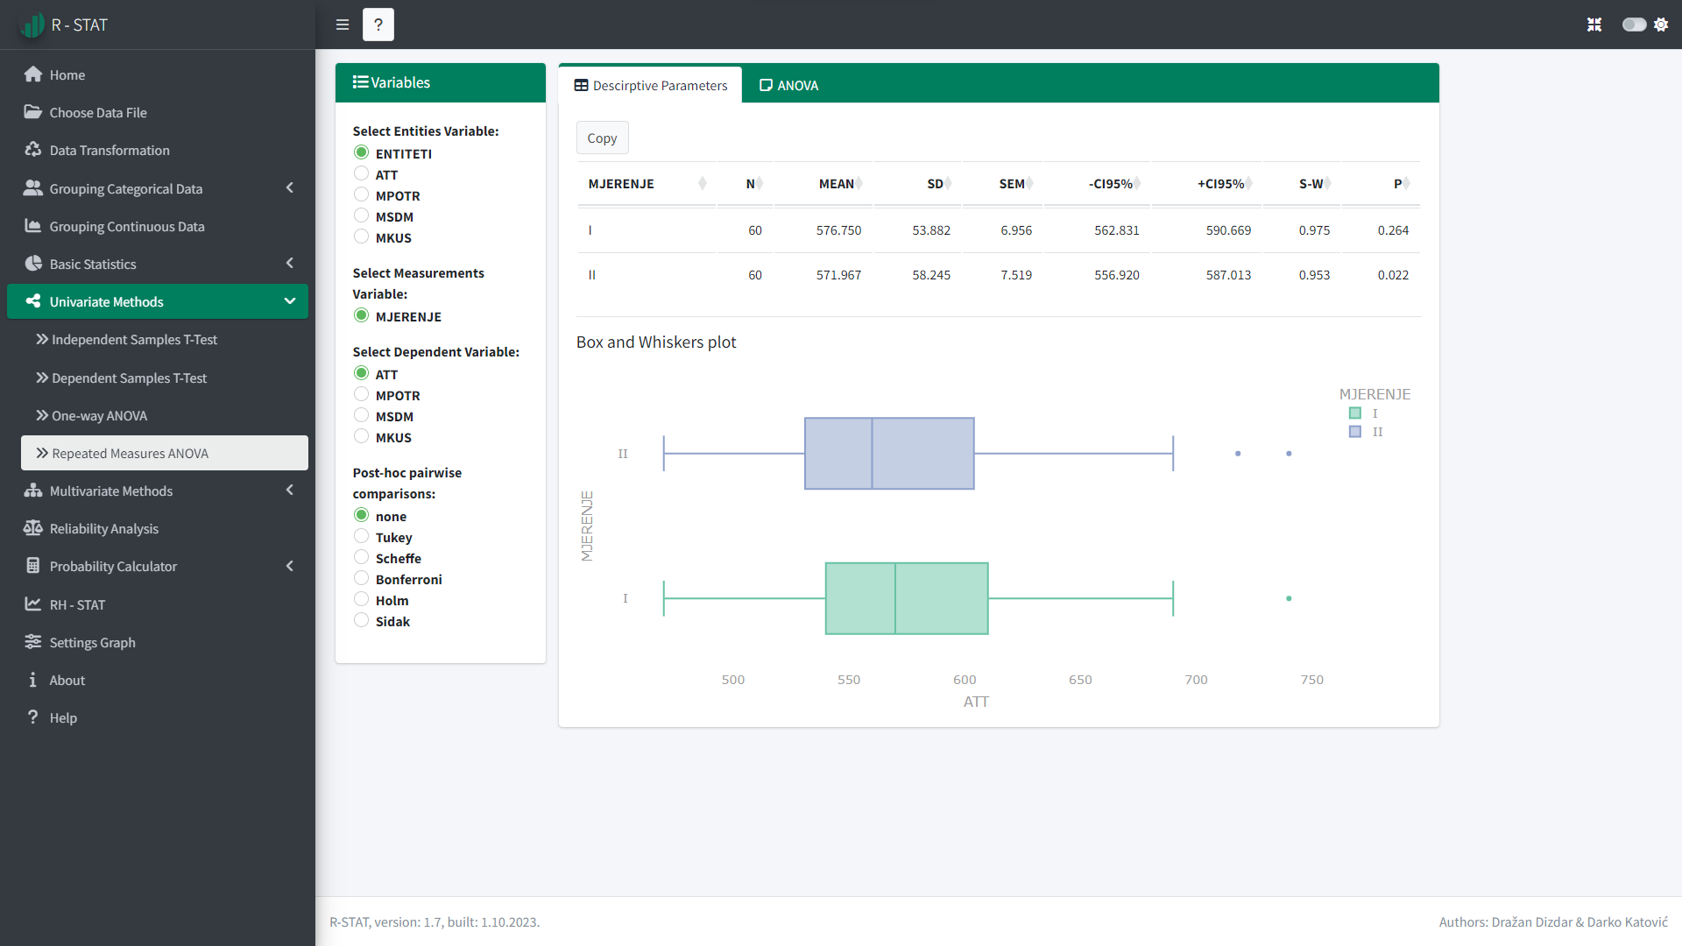

Slika 39: Univariate Methods → Repeated Measures ANOVA → **Descriptive Parameters**

U kartici **Descriptive Parameters** prikazuje se tablica (slika 39) u kojoj je:

* **N – broj entiteta**
* **MEAN** – aritmetička sredina
* **SD** – standardna devijacija
* **SEM** – standardna pogreška aritmetičke sredine
* **-CI95%** – donja granica intervala u kojem se s vjerojatnošću 95% nalazi aritmetička sredina populacije
* **+CI95%** – gornja granica intervala u kojem se s vjerojatnošću 95% nalazi aritmetička sredina populacije
* **S-W** – vrijednost Shapiro-Wilkovog testa za procjenu normaliteta distribucije
* **P** – pogreška s kojom tvrdimo da se empirijska distribucija statistički značajno razlikuje od normalne ili Gaussove.

Osim toga, aplikacija omogućava grafičko prikazivanje podataka pomoću **Box and Whiskers plota** za analizirane grupe.

U kartici **ANOVA** prikazuju se rezultati analize za svaku odabranu zavisnu varijablu (slika 40):

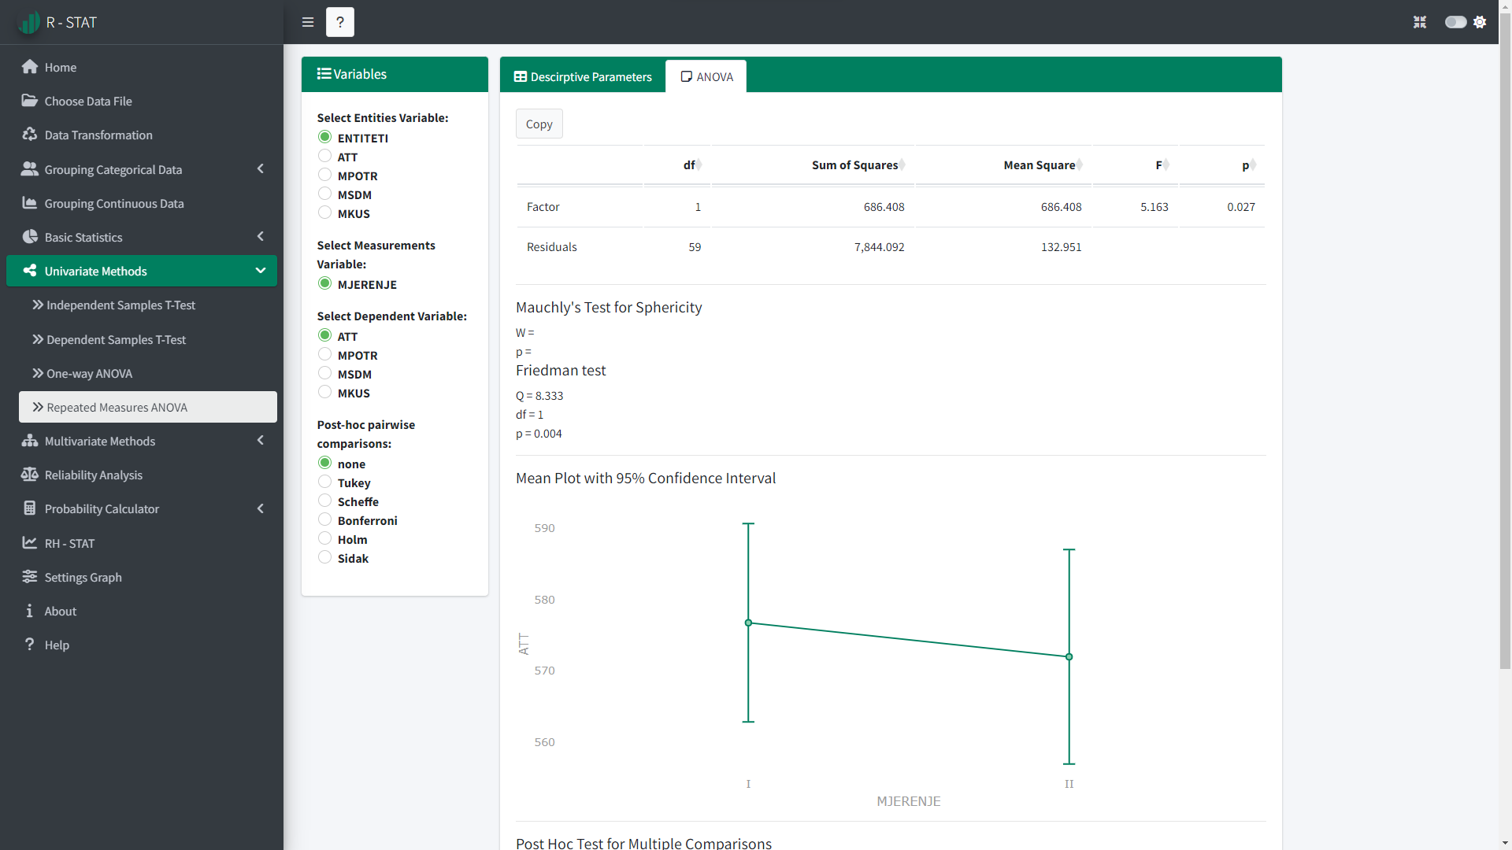

Slika 40: Univariate Methods → Repeated Measures ANOVA → **ANOVA**

# Multivariate Methods

## Regression Analysis

Nakon pokretanja aplikacije **R-STAT** u web pregledniku se prikazuje glavni izbornik u okviru kojeg odaberemo opciju **Choose Data File**. Klikom na gumb **Browse...** biramo mapu i datoteku u kojoj se nalaze podaci koje želimo statistički analizirati. Datoteka s podacima mora imati najmanje dvije kvantitativne varijable. Primjerice, u datoteci SKOLA.csv nalaze se podaci 100 entiteta opisanih s 11 kvantitativnih varijabli.

Odabirom opcije **Multivariate Methods** glavnog izbornika te opcije **Regression Analysis** za odabrane nezavisne varijable (**Select Independent Variables**) i zavisnu varijablu (**Select Dependent Variable**) prikazuje se rezultati regresijske analize.

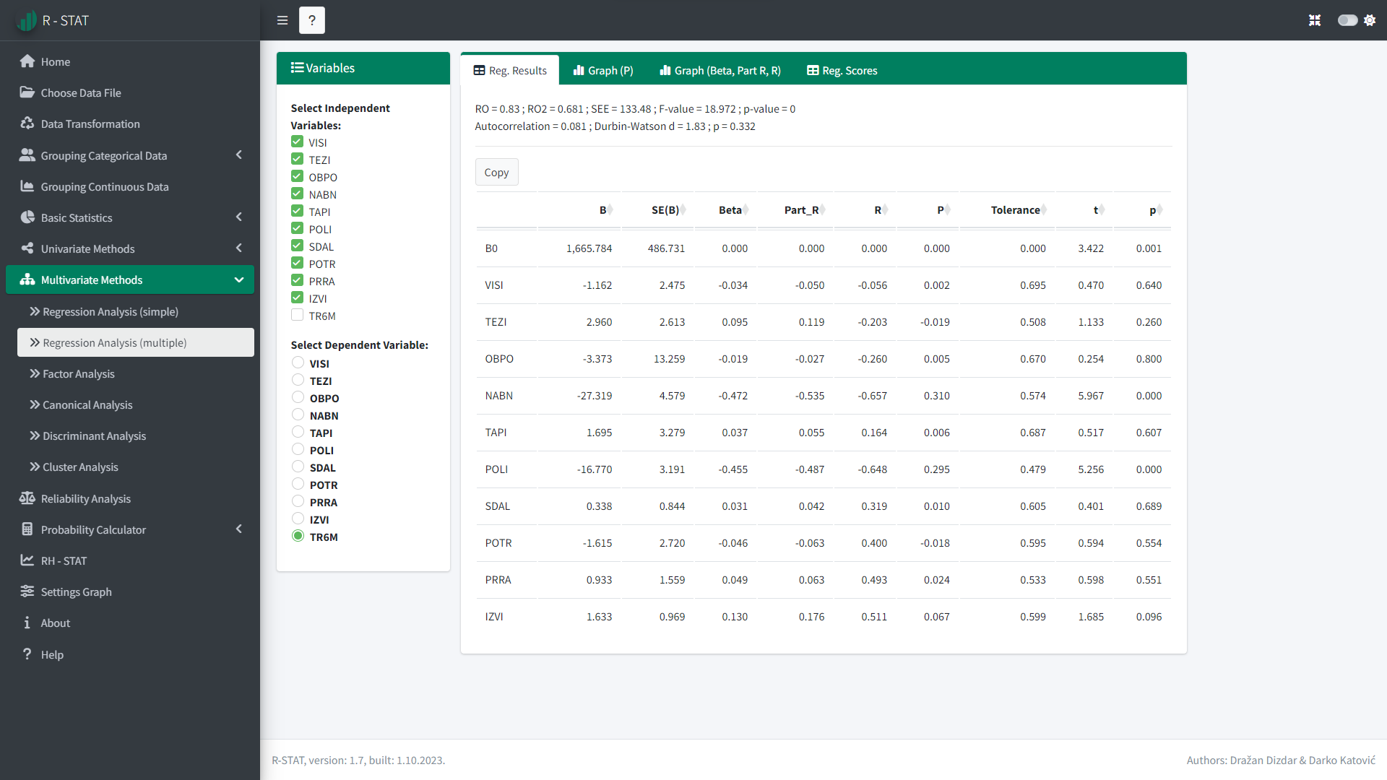

Slika 41: **Multivariate Methods** → Regression Analysis (mlultiple) **→ Reg. Results**

U kartici **Reg. Results** (slika 41) prikazuju se sljedeći pokazatelji za odabranu zavisnu i nezavisne varijable:

* **RO** – koeficijent multiple korelacije
* **RO2** – koeficijent determinacije multiple korelacije
* **SEE** – standardna pogreška prognoze
* **F-value** – F-vrijednost kojom se izračunava pri testiranju statističke značajnosti multiple korelacije
* **p-value** – pogreška kojom tvrdimo da je multipla korelacija statistički značajna
* **Autocorrelation** – autokorelacija prvog reda za n-1 parova rezidualnih vrijednosti
* **Durbin-Watson** – vrijednost Durbin-Watsonovog test statističke značajnosti autokorelacije prvog reda
* **p** – pogreške s kojima tvrdimo da je autokorelacija prvog reda rezidualnih vrijednosti statistički značajna.

te tablica u kojoj su prikazani sljedeći pokazatelji:

* **B** – regresijski koeficijenti
* **SE(B)** – standardne pogreške regresijskih koeficijenata
* **Beta** – standardizirani regresijski koeficijenti
* **Part R** – koeficijenti parcijalne korelacije
* **R** – koeficijenti korelacije
* **P** – parcijalni koeficijenti determinacije (relativni udio svake prediktorske varijable u objašnjenom varijabilitetu kriterijske varijable)
* **Tolerance** – neobjašnjeni dio varijance svake prediktorske varijable u odnosu na ostale (količina nezavisnih informacija)
* **t** – t-vrijednosti koje se izračunavaju pri testiranju statističke značajnosti regresijskih koeficijenata
* **p** – pogreške s kojima tvrdimo da su regresijski koeficijenti statistički značajni.

Osim toga, prikazuju se i grafikoni parcijalnih koeficijenata determinacije **Graph (P**) (slika 42) i standardiziranih regresijskih koeficijenata, parcijalnih korelacija i korelacija **Graph (Beta, Partial R, R)** (slika 43) .

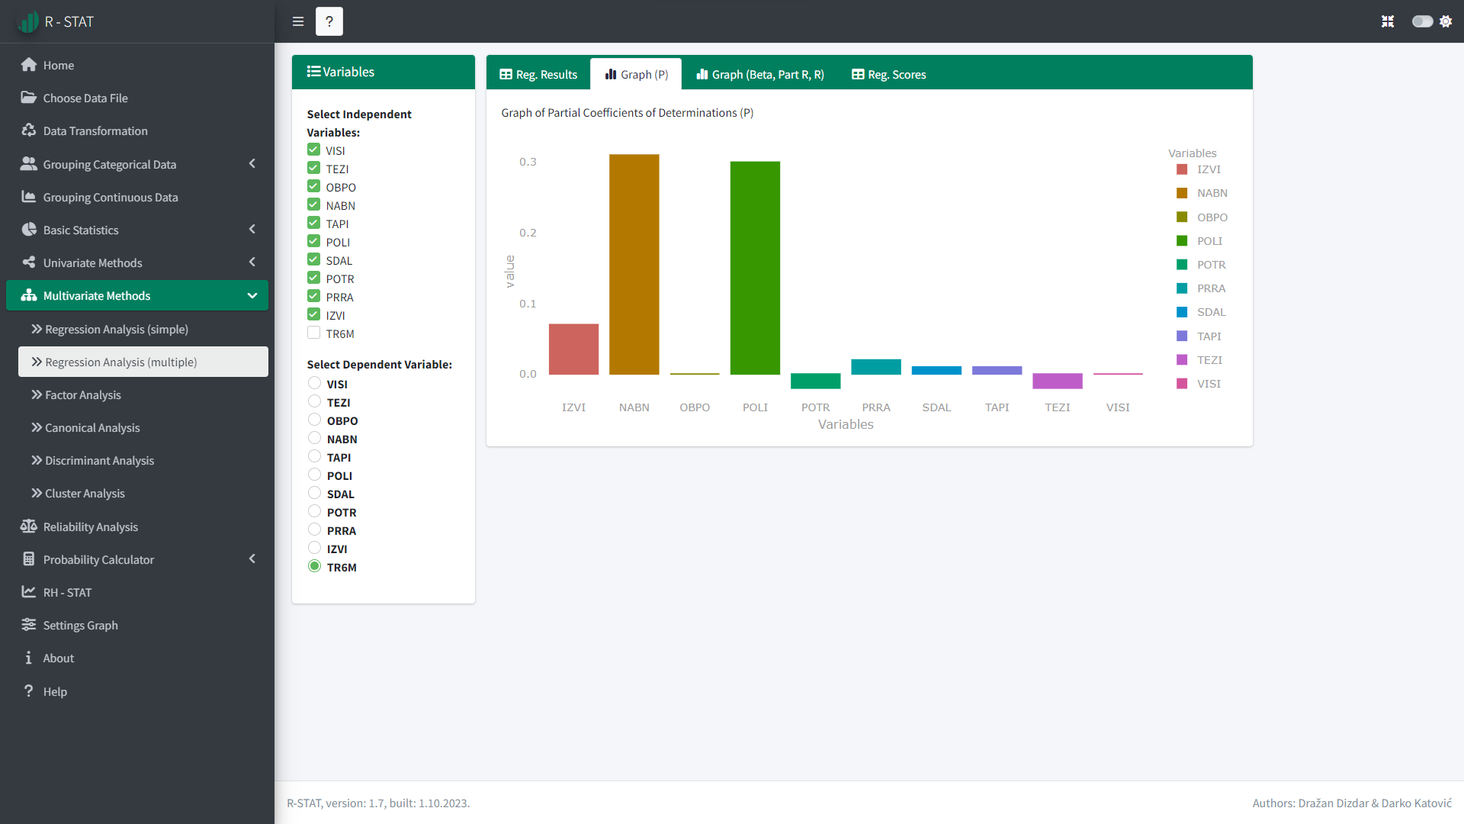

Slika 42: **Multivariate Methods** → Regression Analysis (mlultiple) **→ Graph (P**)

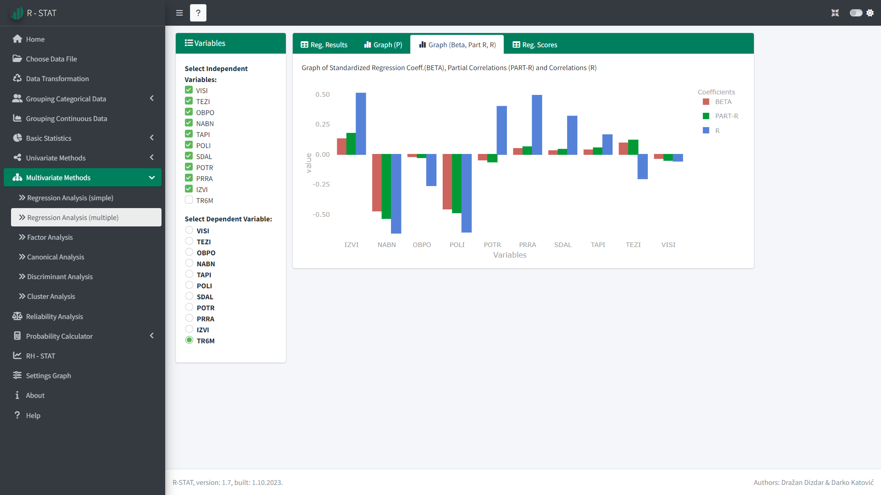

Slika 43: **Multivariate Methods** → Regression Analysis (mlultiple)→ Graph(**Beta, Partial R, R)**

U kartici **Reg. Scores** prikazuje se tablica s izmjerenim, prognoziranim i rezidualnim vrijednostima zavisne varijable (slika 44).

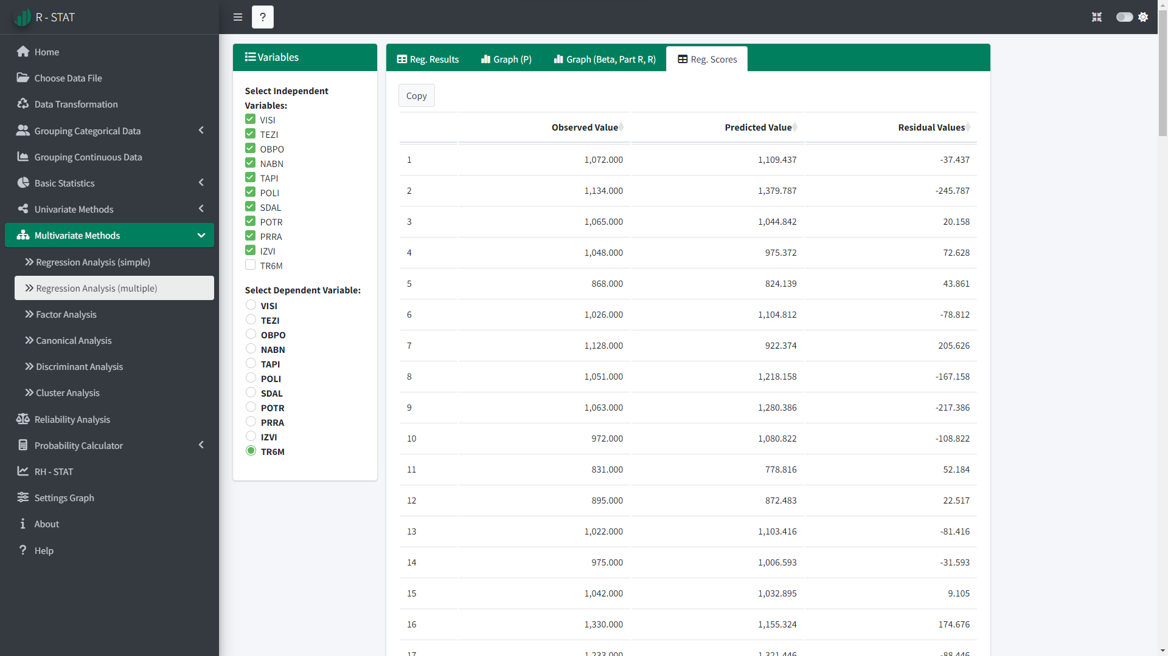

Slika 44: **Multivariate Methods** → Regression Analysis (mlultiple)→ Reg. Scores

**CILJ**

* Utvrditi funkcionalnu vezu između jedne zavisne (kriterijske) varijable i dvije ili više nezavisnih (prediktorskih) varijabli.

**UVJETI**

* Varijable čine podaci dobiveni pomoću intervalne ili omjerne mjerne ljestvice (npr. tjelesna visina, tjelesna težina, skok u dalj s mjesta, taping rukom i sl.).
* Podaci su dobiveni na slučajno odabranim i relativno velikim uzorcima entiteta (n>30) jer rezultati ne moraju pokazati stabilnost pri ponovljenoj analizi na drugom uzroku iz iste populacije.
* Podaci u varijablama ne bi trebali imati značajne *outliere*, odnosno ekstremno visoke ili niske rezultate.
* Varijable su u linearnom odnosu.
* Varijable imaju normalnu ili Gaussovu distribuciju.
* Rezidualne vrijednosti međusobno su nezavisne (autokorelacija prvog reda nije statistički značajna) te su nezvisne u odnosu na zavisnu i nezavisne varijabe. Ova pretpostavka provjerava se pomoću Durbin-Watsonovog testa.
* Varijanca rezidualnih vrijednosti konstantna je za sve vrijednosti u zavisnoj varijabli (homoscedastičnost).
* Rezidualne vrijednosti imaju normalnu ili Gaussovu distribuciju.

## Factor Analysis

Nakon pokretanja aplikacije Quantitative Methods u web pregledniku se prikazuje glavni izbornik u okviru kojeg odaberemo opciju **Choose Data File**. Klikom na gumb **Browse...** biramo mapu i datoteku u kojoj se nalaze podaci koje želimo statistički analizirati. Datoteka s podacima mora imati najmanje tri kvantitativne varijable. Primjerice, u datoteci JUDO3F.csv nalaze se podaci 60 entiteta opisanih s 9 kvantitativnih varijabli.

Odabirom opcije **Multivariate Methods** glavnog izbornika te opcije **Factor Analysis** za odabrane varijable (**Select Variables**) prikazuje se rezultati komponentnog modela faktorske analize koju je predložio američki ekonomist i statističar Harold Hotelling.

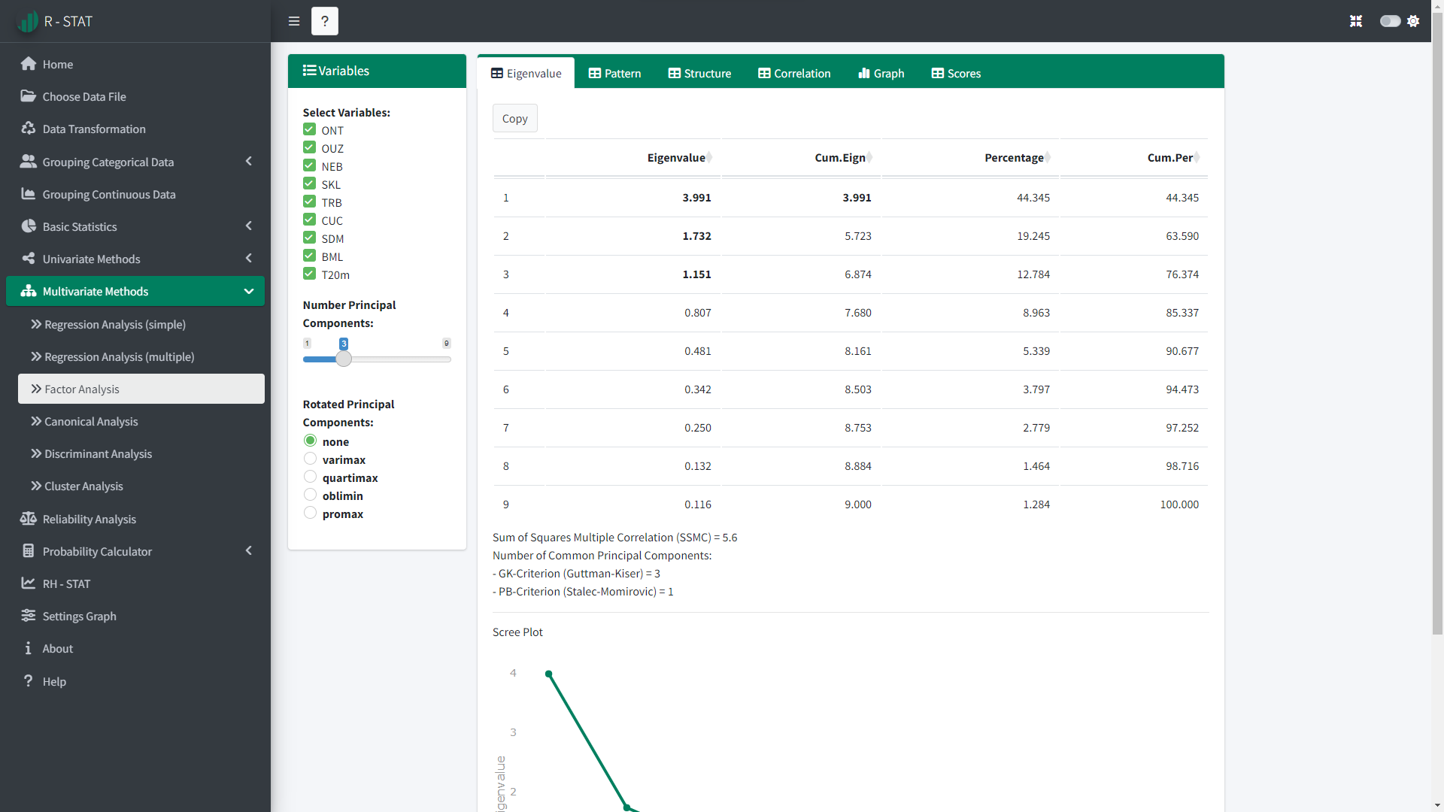

Slika 45: **Multivariate Methods** → Factor Analysis → **Eigenvalue**

Određivanje broja značajnih glavnih moguće je putem **GK** i **PB** kriterija te **Scree Plot**, a za dobivanje jednostavne strukture faktora koriste se ortogonalne (**varimax** i **quatimax**) i neortogonalne (**oblimin** i **promax**) rotacije.

U kartici Eigenvalue prikazuje se tablica sa sljedećim rezultatima:

* **Eigenvalue** – svojstvene vrijednosti, odnosno varijance glavnih komponenata
* **Cum. Eign**. – kumulativne svojstvene vrijednosti
* **Percentage** – relativne postotne svojstvene vrijednosti
* **Cum. Per**. – kumulativne relativne postotne svojstvene vrijednosti.

Ispod tablice prikazuje se:

* **Sum of Squares Multiple Correlation (SSMC)** – suma kvadrata multiplih korelacija svake manifestne varijable u odnosu na preostale
* **Number of Common Principal Components** – broj značajnih glavnih komponenata koji se dobije primjenom:
* **GK-Criterion (Guttman-Kiser)** – Guttman-Kaiserovog kriterija prema kojem su značajne sve glavne komponente čija je varijanca, odnosno svojstvena vrijednost veća ili jednaka 1
* **PB-Criterion (Štalec-Momirović)** – PB – kriterija prema kojem je broj značajnih glavnih komponenata jednak broju svojstvenih vrijednosti poredanih po veličini, čiji zbroj ne prelazi SSMC (sumu kvadrata multiplih korelacija)
* **Scree Plot** – Na scree plotu se subjektivnom procjenom odredi točka nakon koje se svojstvene vrijednosti smanjuju u skladu s blagim linearnim trendom. Značajnima se smatraju sve prethodne glavne komponente.

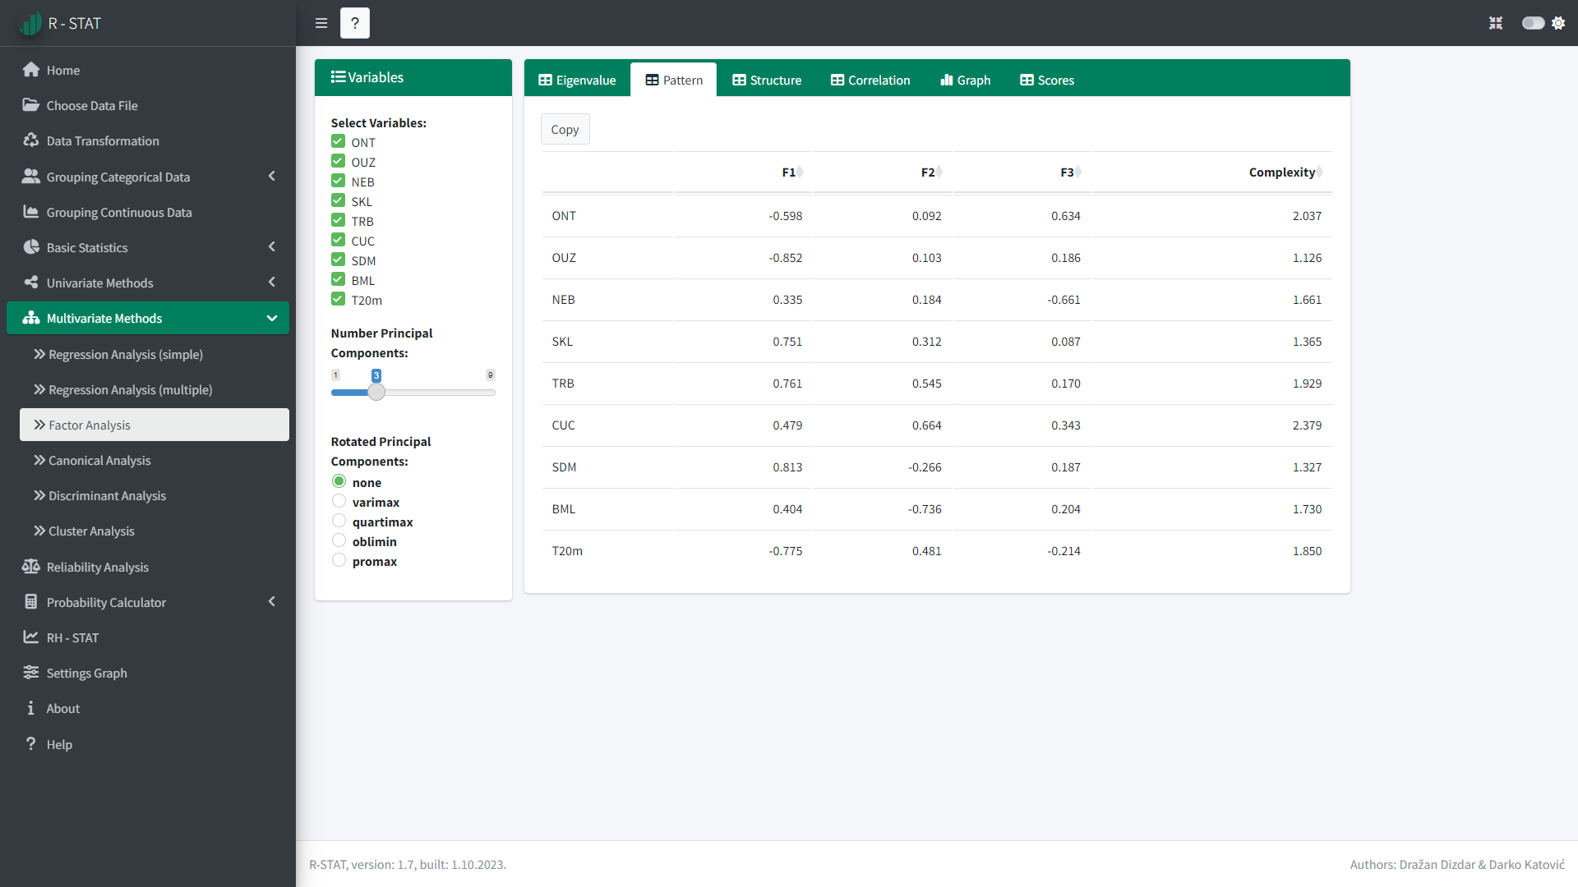

Slika 46: **Multivariate Methods** → Factor Analysis → **Pattern**

U kartici **Pattern** (slika 46) nalazi se matrica sklopa, odnosno paralelnih projekcija manifestnih varijabli na faktore te Hoffmanov index kompleksiteta (**Complexity**) svake manifestne varijable[8]. Indeks se kreće u intervalu od 1 do *k*, gdje je *k* broj faktora. Što je indeks bliži 1, to je kompleksitet varijable manji, a što je bliži broju faktora (*k*) to je veći. Ako je vrijednost indeksa jednaka 1, varijabla objašnjava samo 1 faktor. Ako je jednak *k* onda u jednakoj mjeri objašnjava svaki od *k* faktora

$$Complexity=\frac{{\left(\sum_{j=1}^{k}{a_{j}^{2}}\right)}^{2}}{\sum_{j=1}^{k}{a_{j}^{4}}}$$

gdje je *k* broj faktora, a *aj* faktorsko opterećenje faktora *j*.

**U kartici Structure** (slika 47) nalazi se matrica strukture, odnosno ortogonalnih projekcija (korelacija) manifestnih varijabli na faktore te kumunaliteti, odnosno dio varijance manifestne varijable koji je moguće objasniti sa značajnim glavnim komponentama (**Communality**).

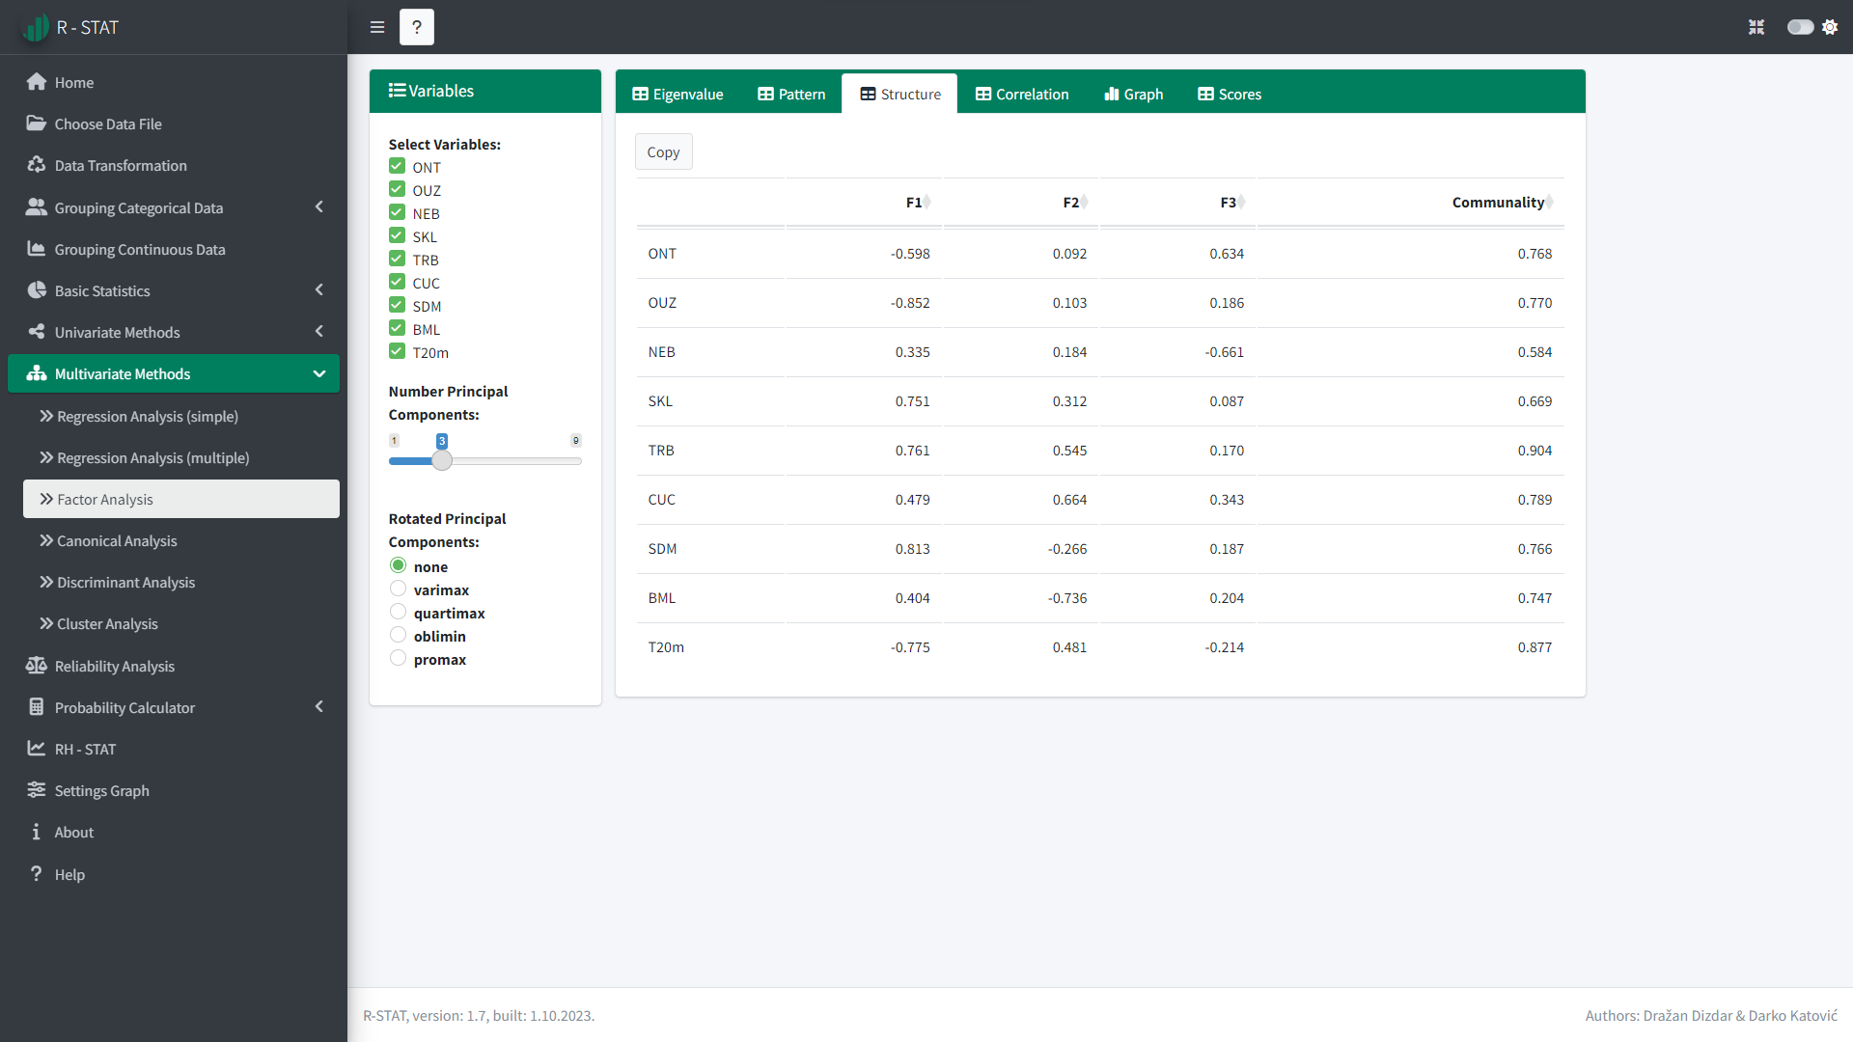

Slika 47: **Multivariate Methods** → Factor Analysis → **Structure**

**U kartici Correlation** (slika 48) nalazi se matrica korelacija između faktora.

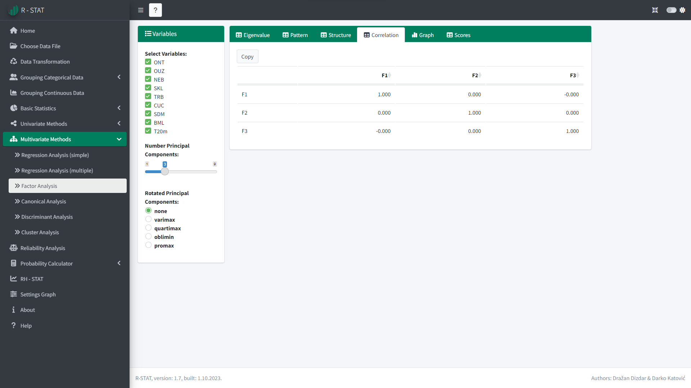

Slika 48: **Multivariate Methods** → Factor Analysis → **Correlation**

**U kartici Graph** (slika 49) nalazi se grafikon strukture manifestnih varijabli (**Factor Loadings (Variables)**), grafikon strukture faktora (**Graph Factor Loadings (Factors)**).

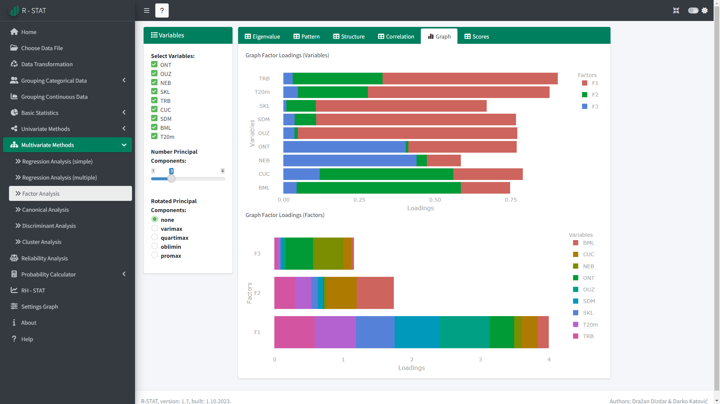

Slika 49: **Multivariate Methods** → Factor Analysis → **Graph**

**U kartici Scores** (slika 50) nalazi se tablica s rezultatima entiteta u faktorima.

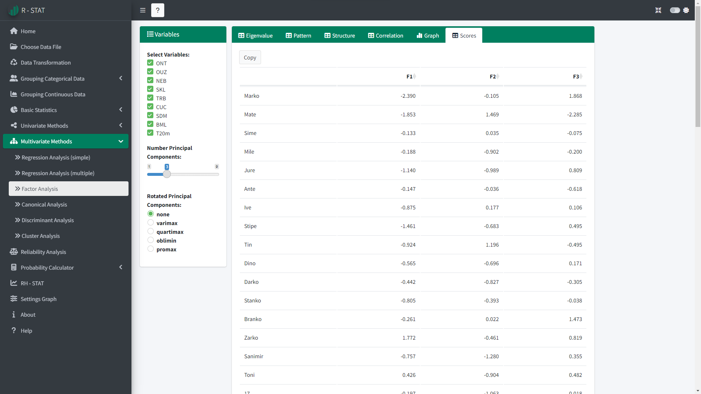

Slika 50: **Multivariate Methods** → Factor Analysis → **Scores**

**CILJ**

* Veći broj manifestnih varijabli kondenzirati na manji broj latentnih dimenzija.

**UVJETI**

* Varijable čine podaci dobiveni pomoću intervalne ili omjerne mjerne ljestvice (npr. tjelesna visina, tjelesna težina, skok u dalj s mjesta, taping rukom i sl.).
* Podaci su dobiveni na slučajno odabranim i relativno velikim uzorcima entiteta (5 od 10 puta više entiteta od broja varijabli).
* Podaci u varijablama ne bi trebali imati značajne *outliere*, odnosno ekstremno visoke ili niske rezultate.
* Varijable su u linearnom odnosu.
* Varijable imaju normalnu ili Gaussovu distribuciju.

## Canonical Analysis

Nakon pokretanja aplikacije **R-STAT** u web pregledniku se prikazuje glavni izbornik u okviru kojeg odaberemo opciju **Choose Data File**. Klikom na gumb **Browse...** biramo mapu i datoteku u kojoj se nalaze podaci koje želimo statistički analizirati. Datoteka s podacima mora imati najmanje tri kvantitativne varijable. Primjerice, u datoteci SKOLA.csv nalaze se podaci 100 entiteta opisanih s 11 kvantitativnih varijabli.

Odabirom opcije **Multivariate Methods** glavnog izbornika te opcije **Canonical Analysis** za odabrane varijable (**Select Variables 1. Set** i **Select Variables 2. Set**) prikazuje se rezultati kanoničke analize.

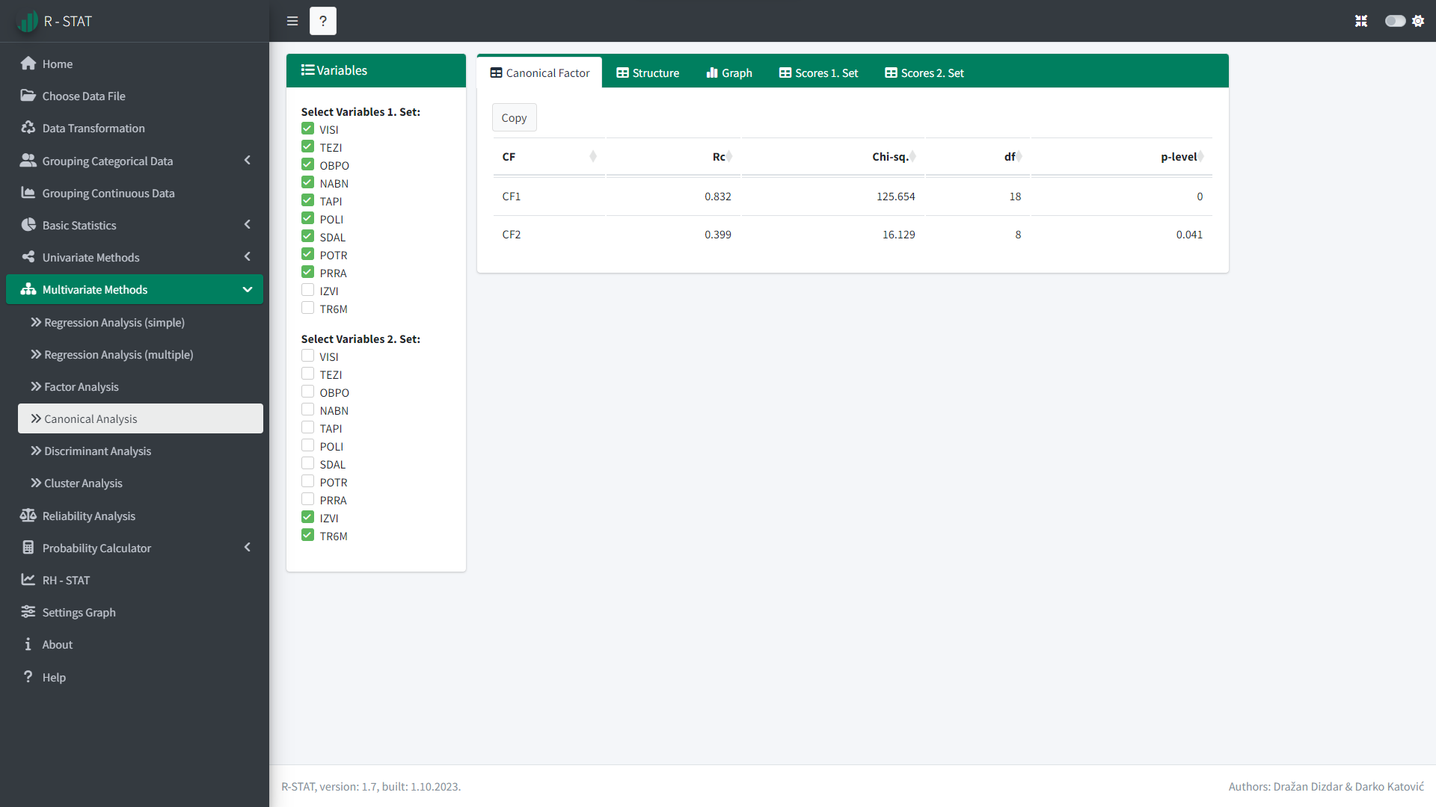

Slika 51: **Multivariate Methods** → Canonical Analysis → Canonical Factor

U kartici **Canonical Factor (slika 51)** prikazuju se:

* **Rc** – koeficijenti kanoničkih korelacija
* **Chi-sq.** – vrijednosti Bartlettovog χ2 – testa za testiranje statističke značajnosti kanoničkih korelacija
* **df** – stupnjevi slobode
* **p** – pogreške s kojima tvrdimo da su koeficijenti kanoničke korelacije statistički značajni.

U kartici **Structure** (slika 52) nalaze se korelacija manifestnih varijabli prvog skupa s kanoničkim faktorima prvog skupa (**Factor Structure 1. Set**) i korelacija manifestnih varijabli drugog skupa s kanoničkim faktorima drugog skupa (**Factor Structure 2. Set**).

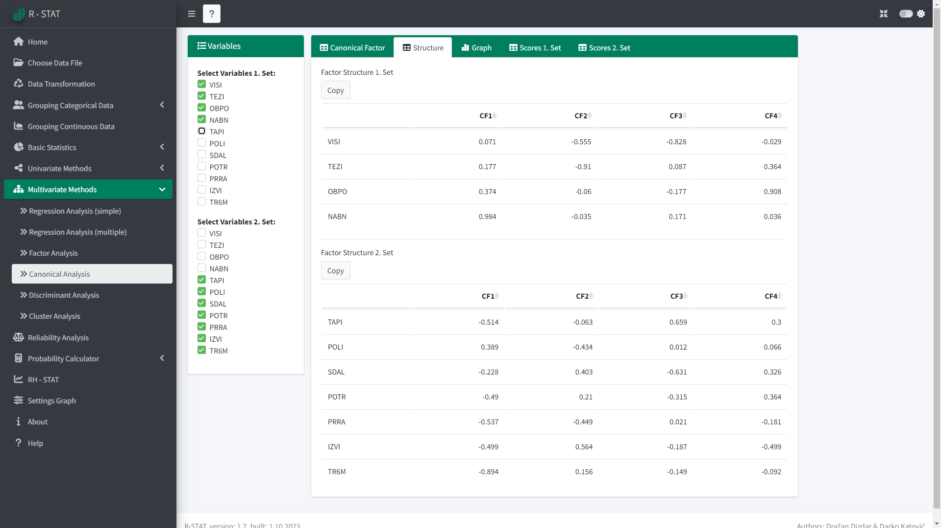

Slika 52: **Multivariate Methods** → Canonical Analysis → **Structure**

U kartici **Graph** (slika 53) nalaze se grafikoni strukture kanoničkih faktora prvog (**Graf Factor Structure 1. Set**) i drugog prvog (**Graf Factor Structure 2. Set**) skupa.

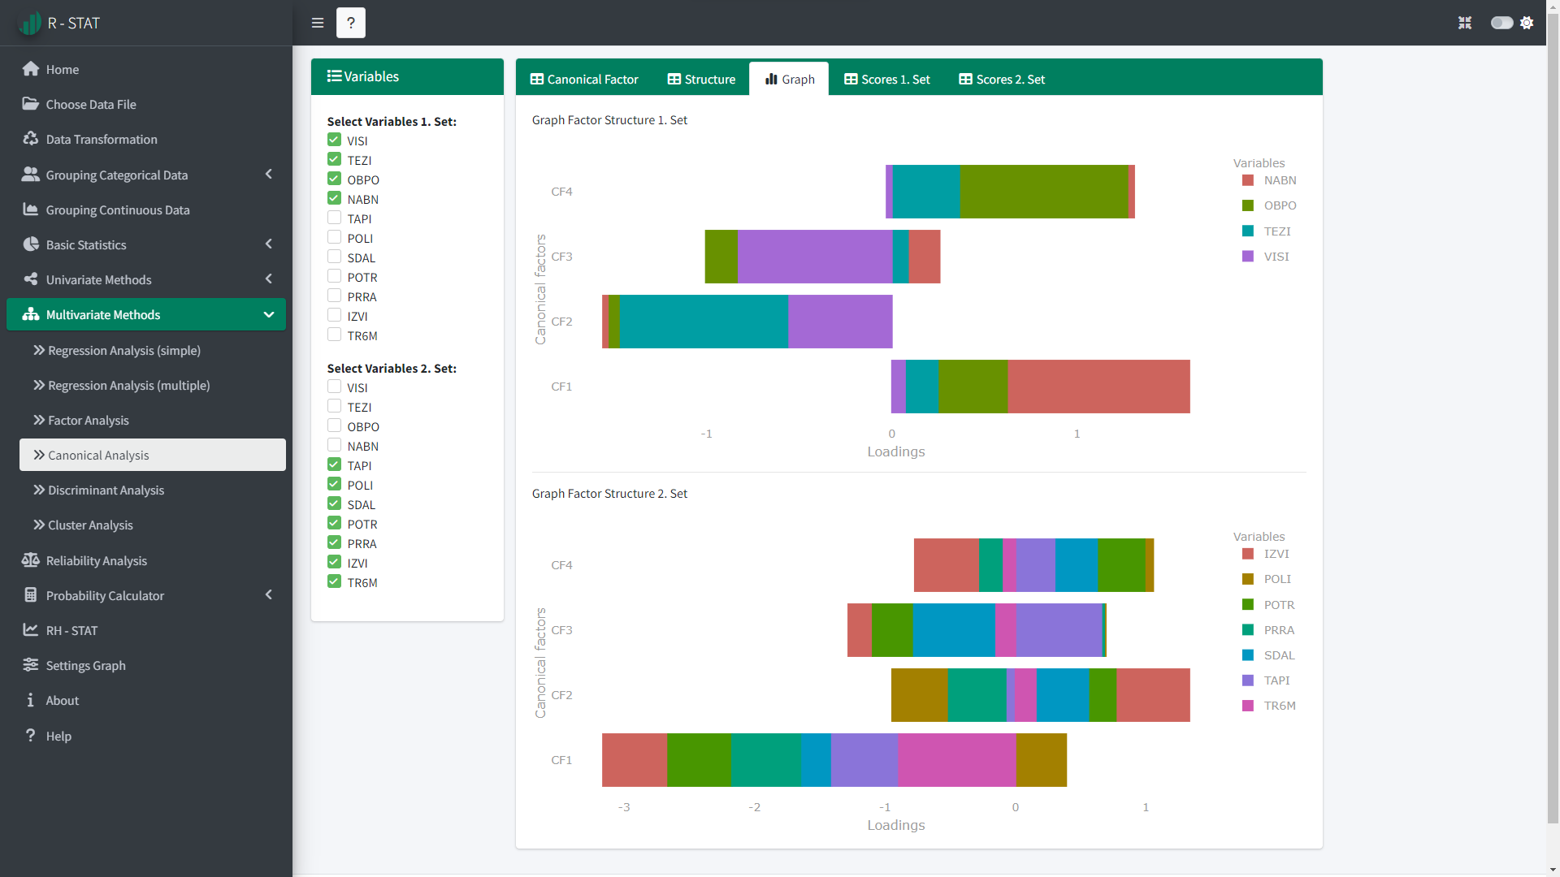

Slika 53: **Multivariate Methods** → Canonical Analysis → **Graph**

U karticama **Scores 1. Set** i **Scores 2. Set** nalaze se tablice s rezultatima entiteta u kanoničkim faktorima prvog i drugug skupa (slika 54).

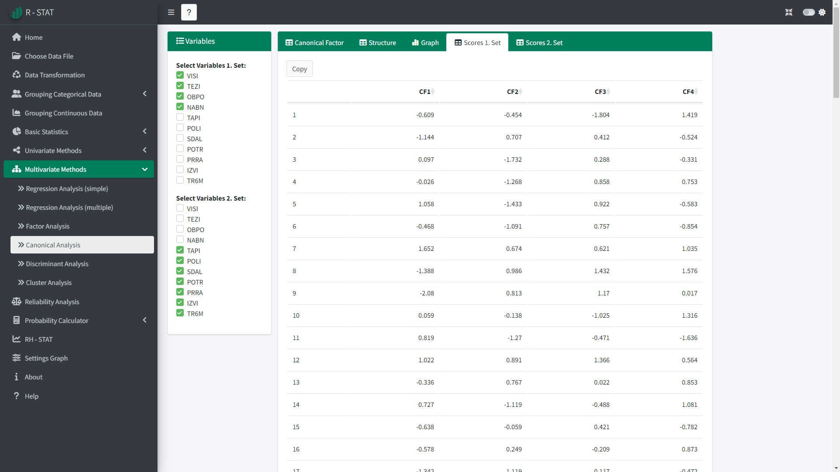

Slika 54: **Multivariate Methods** → Canonical Analysis → **Scores 1. Set**

**CILJ**

* Utvrditi relacije između dva skupa varijabli.

**UVJETI**

* Varijable čine podaci dobiveni pomoću intervalne ili omjerne mjerne ljestvice (npr. tjelesna visina, tjelesna težina, skok u dalj s mjesta, taping rukom i sl.).
* Podaci su dobiveni na slučajno odabranim i relativno velikim uzorcima entiteta (5 od 10 puta više entiteta od broja varijabli).
* Podaci u varijablama ne bi trebali imati značajne *outliere*, odnosno ekstremno visoke ili niske rezultate.
* Varijable su u linearnom odnosu.
* Varijable imaju normalnu ili Gaussovu distribuciju.

## Discriminant Analysis

Nakon pokretanja aplikacije **R-STAT** u web pregledniku se prikazuje glavni izbornik u okviru kojeg odaberemo opciju **Choose Data File**. Klikom na gumb **Browse...** biramo mapu i datoteku u kojoj se nalaze podaci koje želimo statistički analizirati. Datoteka s podacima mora imati najmanje jednu kvalitativnu varijablu s dva ili više modaliteta i jednu ili više kvantitativnih varijabli. Primjerice, u datoteci UCENICI.csv nalaze se podaci 318 entiteta opisanih s tri kvalitativne varijable (KRAJ, RAZRED i SPOL) te 12 kvantitativnih varijabli pri čemu varijable KRAJ i SPOL imaju po dva, a varijabla RAZRED četiri modaliteta.

Odabirom opcije **Multivariate Methods** glavnog izbornika te opcije **Discriminant Analysis**  za odabrane varijable (**Select Dependent Variables** i **Select Grouping Variable**) prikazuju se rezultati diskriminacijske analize.

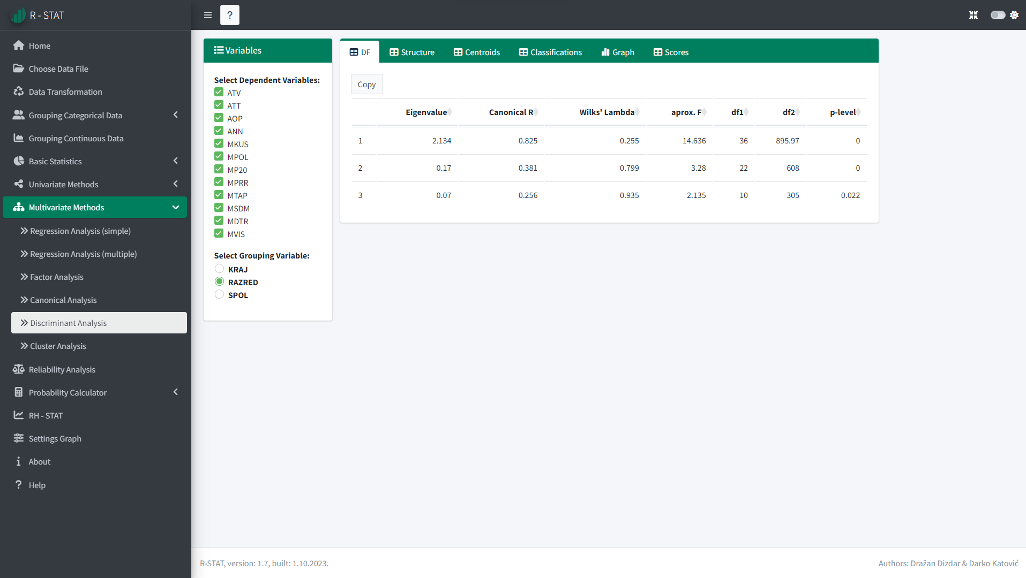

Slika 55: **Multivariate Methods** → Discriminant Analysis → DF

U kartici **DF** nalazi se tablica sa sljedećim rezultatima:

* **Eigenvalue** – svojstvene vrijednosti, odnosno varijance diskriminacijskih funkcija
* **Canonical R** – koeficijenti kanoničke korelacije (diskriminacije), odnosno korelacija diskriminacijskih funkcija s nezavisnom (selektorskom) varijablom
* **Wilks' Lambda** – Wilksove lambde kreću se u intervalu od 0 do 1, a što im je vrijednost manja to je veća vjerojatnost da je razlika između analiziranih grupa statistički značajna
* **aprox. F** – aproksimativne F-vrijednosti temeljem kojih se utvrđuje statistička značajnost diskriminacijskih funkcija
* **df1** i **df2** – broj stupnjeva slobode
* **p-level** – pogreške kojima tvrdimo da pojedina diskriminacijska funkcija statistički značajno razlikuje analizirane grupe.

U kartici **Structure** (slika 55) nalaze se korelacije zavisnih varijabli i diskriminacijskih funkcija.

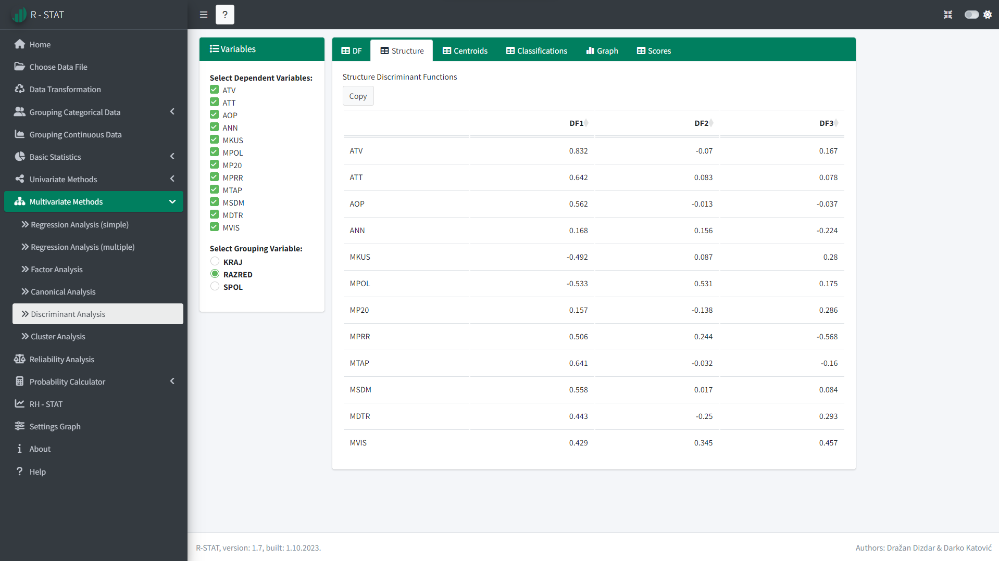

Slika 55: **Multivariate Methods** → Discriminant Analysis → **Structure**

**U kartici Centroids** (slika 56) nalaze se aritmetičke sredine analiziranih grupa u diskriminacijskim funkcijama.

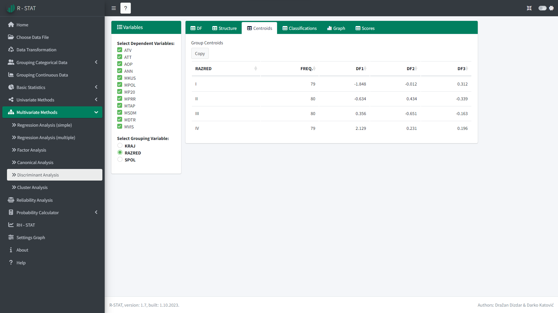

Slika 56: **Multivariate Methods** → Discriminant Analysis → **Centroids**

**U kartici Clasifications** (slika 57) nalaze se tablice koje pokazuju broj i postotak ispravno i neispravno klasificiranih entiteta na temelju diskriminacijskih funkcija.

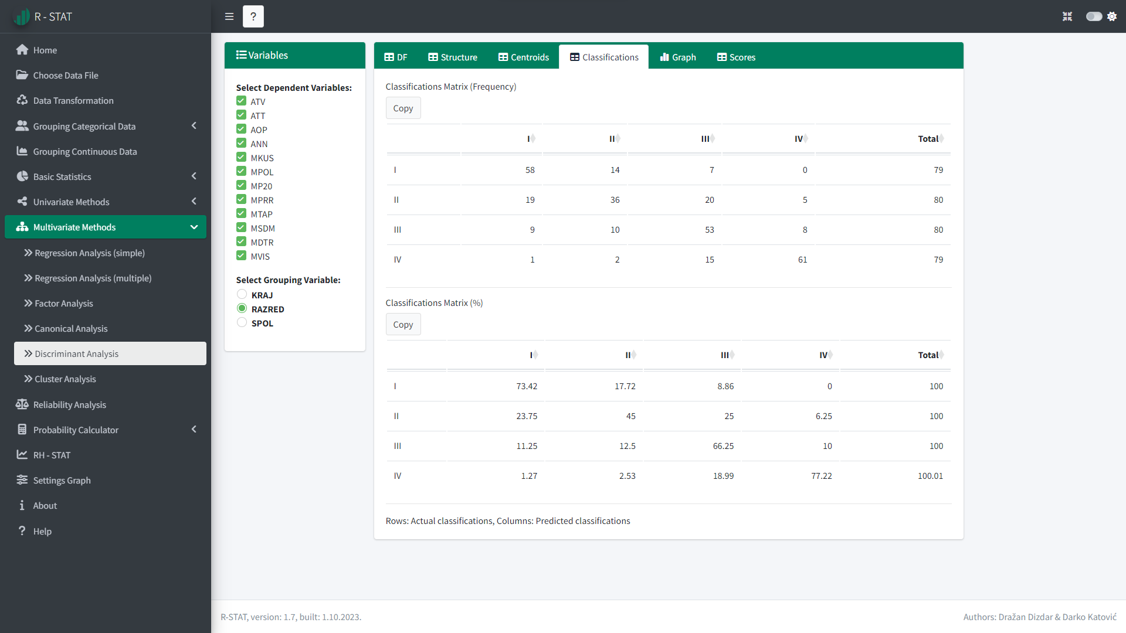

Slika 57: **Multivariate Methods** → Discriminant Analysis → **Clasifications**

**U kartici Graph** (slika 58) nalazi se grafikon strukture diskriminacijskih funkcija, odnosno korelacija manifestnih varijabli s diskriminacijskim funkcijama.

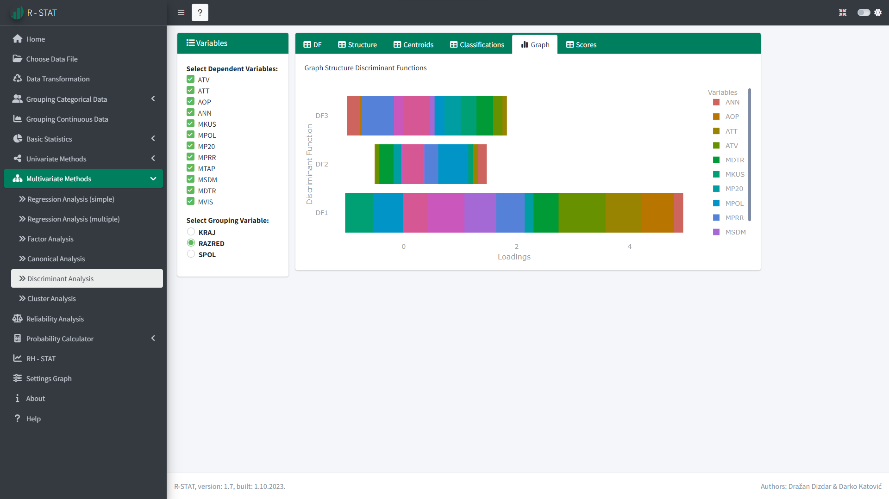

Slika 58: **Multivariate Methods** → Discriminant Analysis → **Graph**

**U kartici Scores** (slika 59) nalazi rezultati entiteta u diskriminacijskim funkcijama.

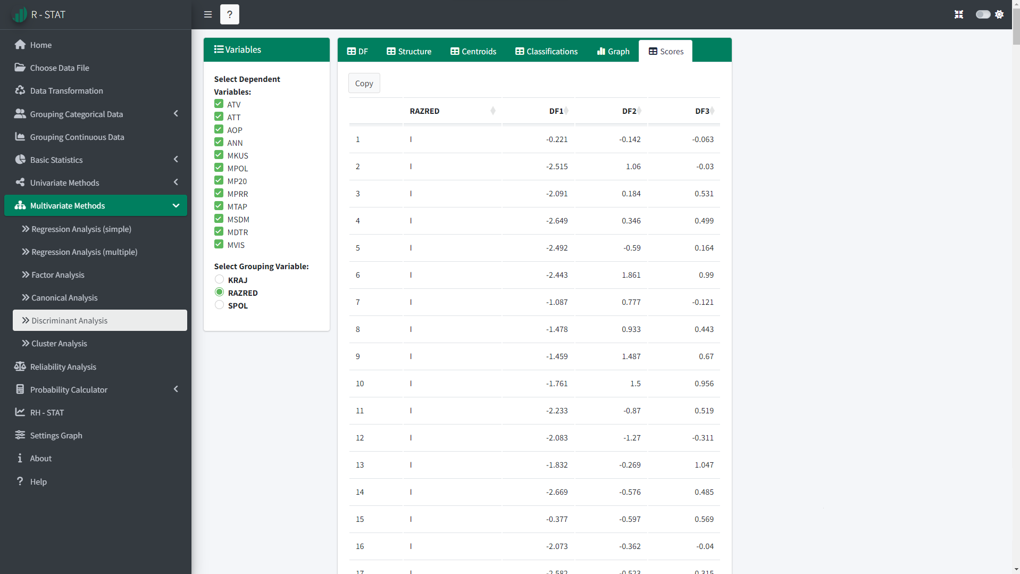

Slika 59: **Multivariate Methods** → Discriminant Analysis → **Scores**

**CILJ**

* Utvrditi razlike između dvije ili više grupa entiteta opisanih s dvije ili više varijabli.

**UVJETI**

* Nezavisnu varijablu čine podaci prikupljeni na nominalnoj ili ordinalnoj mjernoj ljestvici s dva ili više modaliteta (npr. muškarci-žene, bek-krilo-centar i sl.).
* Zavisnu varijablu čine podaci prikupljeni na intervalnoj ili omjernoj mjernoj skali (npr. tjelesna visina, tjelesna težina, skok u dalj s mjesta, taping rukom i sl.).
* Podaci su dobiveni na slučajno odabranim i relativno velikim uzorcima entiteta podjednake veličine (3 od 5 puta više entiteta u svakoj grupi od broja varijabli).
* Podaci u varijablama ne bi trebali imati značajne *outliere*, odnosno ekstremno visoke ili niske rezultate.
* Varijable su u linearnom odnosu.
* Varijable imaju normalnu ili Gaussovu distribuciju.

# Reliability Analysis

Nakon pokretanja aplikacije **R-STAT** u web pregledniku se prikazuje glavni izbornik u okviru kojeg odaberemo opciju **Choose Data File**. Klikom na gumb **Browse...** biramo mapu i datoteku u kojoj se nalaze podaci koje želimo statistički analizirati. Datoteka s podacima mora imati najmanje dvije kvantitativne varijable (čestice testa). Primjerice, u datoteci GIM.csv nalaze se podaci 103 entiteta opisanih s 12 varijabli (čestica) dobivenih na 4 testa za procjenu motoričkih sposobnosti (FEDSM, BFTAP, FLPRRA i AGKUS).

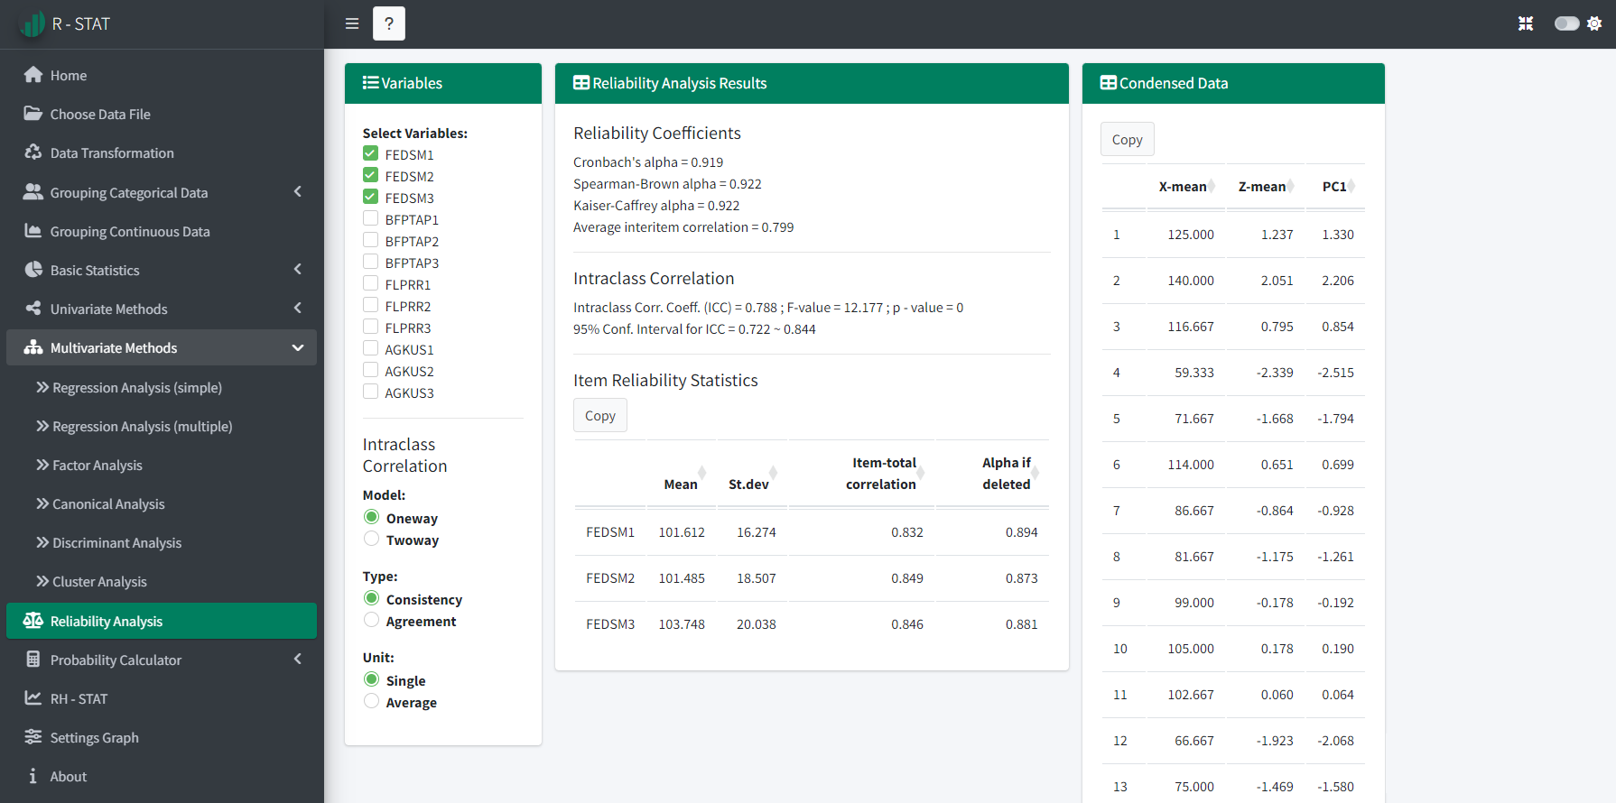

Slika 60: **Multivariate Methods** → Reliability Analysis

Odabirom opcije **Reliability Analysis** za odabrane varijable (čestice testa) prikazuju se sljedeći rezultati:

* **Cronbach's alpha** – Cronbachov koeficijent pouzdanosti
* **Spearman-Brown alpha** – Sperman-Brownov koeficijent pouzdanosti
* **Kaiser-Caffrey alpha** – Kaiser-Caffreyjev koeficijent pouzdanosti
* **Average interitem correlation** – prosječna korelacija između čestica testa
* **Interklasni koeficijent korelacije (ICC)**

Shrout i Fleiss (1979)[9] su definirali šest oblika ICC-a, koji se označavaju s dva broja u zagradama. Prvi broj se odnosi na ocjenjivače:

* 1 – svaki subjekt ocjenjuje drugi ocjenjivač
* 2 – svaki subjekt ocjenjuje slučajno odabran uzorak od k ocjenjivača
* 3 – svaki subjekt ocjenjuju svi ocjenjivači (nema generaliziranja na širu populaciju)

dok se drugi broj odnosi na konačnu ocjenu:

* 1 – jedan ocjenjivač
* k – aritmetička sredina k ocjenjivača.

Odabirom odgovarajućih opcija:

* **model** (oneway ili twoway)
* **type** (consistency ili agreement)
* **unit** (single ili average)

računa se odgovarajući ICC.

Ako svaki subjekt ocjenjuje drugi ocjenjivač treba odabrati opciju **oneway** pri čemu opcije **consistency** i **agreement** daju iste rezultate.

Ako svaki subjekt ocjenjuje slučajno odabran uzorak od *k* ocjenjivača treba odabrati opciju **twoway** pri čemu umjesto opcije **consistency** treba odabrati opciju **agreement** ukoliko su razlike u prosječnim ocjenama ocjenjivača bitne.

Ako konačna ocjena predstavlja aritmetičku sredinu dobivenu od više ocjenjivača treba odabrati opciju **average**, a ako ne onda **single**.

Vrste ICC-a prema Shrout i Fleiss (1979).

|  |  |  |
| --- | --- | --- |
| Oznaka ICC-a | Odabir opcija za računanje ICC-a | Formula za računanje ICC[10] |
| ICC(1,1) | oneway, consistency or agreement, single | $$\frac{{MS}_{R}-{MS}_{W}}{{MS}_{R}+(k-1){MS}_{W}}$$ |
| ICC(2,1) | twoway, agreement, single | $$\frac{{MS}_{R}-{MS}_{E}}{{MS}_{R}+\left(k-1\right){MS}_{E}+\frac{k}{n}({MS}_{C}+{MS}_{E})}$$ |
| ICC(3,1) | twoway, consistency, single | $$\frac{{MS}_{R}-{MS}_{E}}{{MS}_{R}+(k-1){MS}_{E}}$$ |
| ICC(1,k) | oneway, consistency or agreement, average | $$\frac{{MS}_{R}-{MS}_{W}}{{MS}_{R}}$$ |
| ICC(2,k) | twoway, agreement, average | $$\frac{{MS}_{R}-{MS}_{E}}{{MS}_{R}+\frac{{MS}_{C}-{MS}_{E}}{n}}$$ |
| ICC(3,k) | twoway, consistency, average | $$\frac{{MS}_{R}-{MS}_{E}}{{MS}_{R}}$$ |

Tablica **Item Reliability Statistics** u kojoj se nalaze sljedeći rezultati:

* **Mean** – aritmetičke sredine čestica testa
* **St.dev.** – standardne devijacije čestica testa
* **Item-total correlation** – korelacije čestica s jednostavnom linearnom kombinacijom preostalih
* **Alpha if deleted** – Cronbachov koeficijent pouzdanosti izračunat bez pripadajuće čestice.

U prozoru **Condensed Data** nalaze se kondenzirani rezultati entiteta u testu izračunati kao:

* **X-mean** – aritmetička sredina originalnih rezultata
* **Z-mean** – aritmetička sredina rezultata transformiranih u z-vrijednosti
* **PC1** – prva glavna komponenta.

Koeficijenti pouzdanosti koji se utvrđuju metodom interne konzistencije odabiru se s obzirom na način kondenzacije rezultata, odnosno izračunavanje ukupnog rezultata ispitanika na temelju pripadajućih rezultata u česticama testa. Ako se kondenzacija rezultata nekog kompozitnog testa vrši:

* jednostavnom linearnom kombinacijom originalnih rezultata (zbroj ili aritmetička sredina), onda je mjera pouzdanosti Cronbachova α
* jednostavnom linearnom kombinacijom standardiziranih rezultata (zbroj ili aritmetička sredina), onda je mjera pouzanosti Spearman-Brownova α
* prvom glavnom komponentom, onda je mjera pouzdanosti Kaiser-Caffreyeva α.

# Probability Calculator

## Normal Distribution

Odabir opcije **Probability Calculator** glavnog izbornika te opcije **Normal Distribution** omogućava računanje postotka boljih (**Better than x**) i lošijih (**Worse than x**) entiteta od određenog rezultata (**X value**) u populaciji entiteta čije obilježje (varijabla) ima normalnu ili Gaussovu distribuciju s određenom aritmetičkom sredinom (**Mean**) i standardnom devijacijom (**Standard Deviation**).

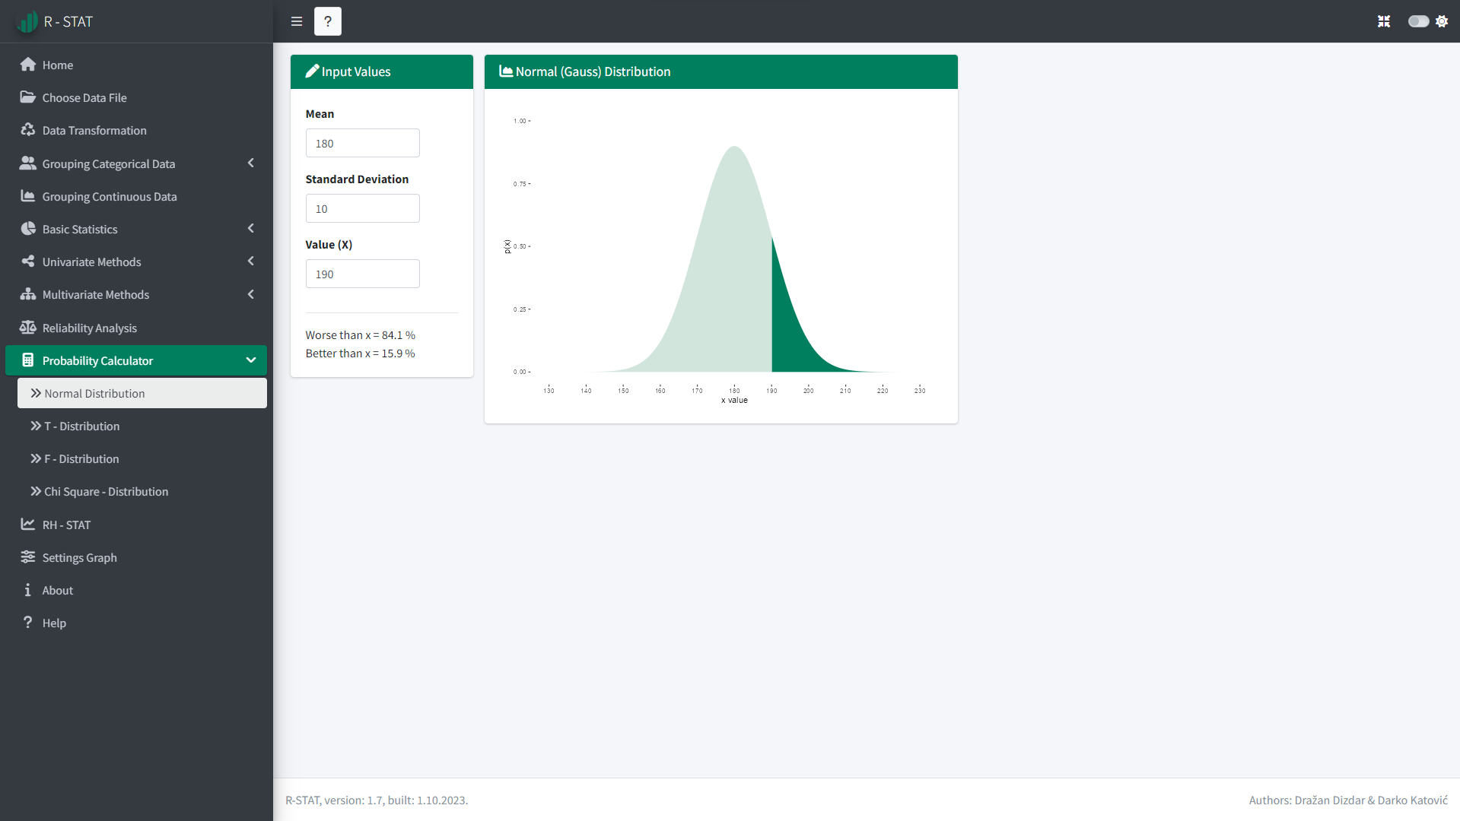

Slika 61: **Probability Calculator** → Normal Distribution

## T – Distribution

Odabir opcije **Probability Calculator** glavnog izbornika te opcije **T–Distribution** omogućava računanje odgovarajuće t-vrijednosti (**Two tailed t-value** i **Upper tailed t-value**) za zadanu p-vrijednost (**p-value**) i broj stupnjeva slobode (**df**).

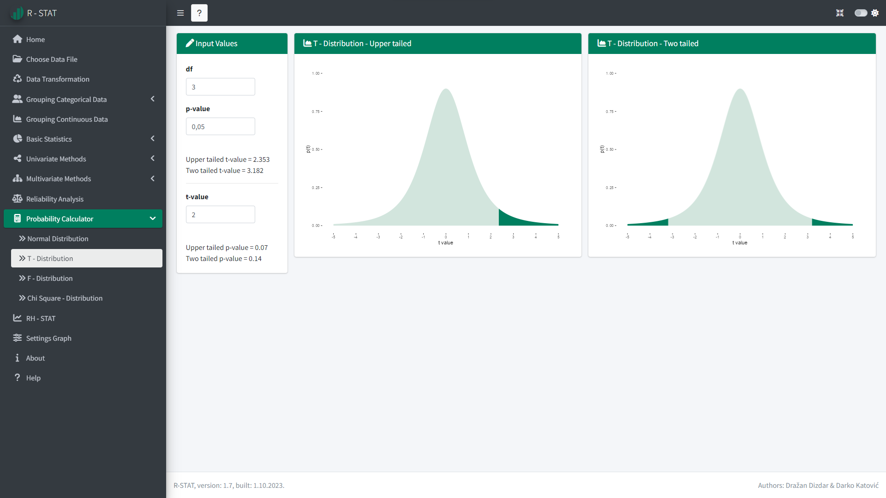

Slika 62: **Probability Calculator** → T- Distribution

## F – Distribution

Odabir opcije **Probability Calculator** glavnog izbornika te opcije **F–Distribution** omogućava računanje odgovarajuće F-vrijednosti (**F-value**) za zadanu p-vrijednost (**p-value**) i broj stupnjeva slobode (**df1** i **df2**).

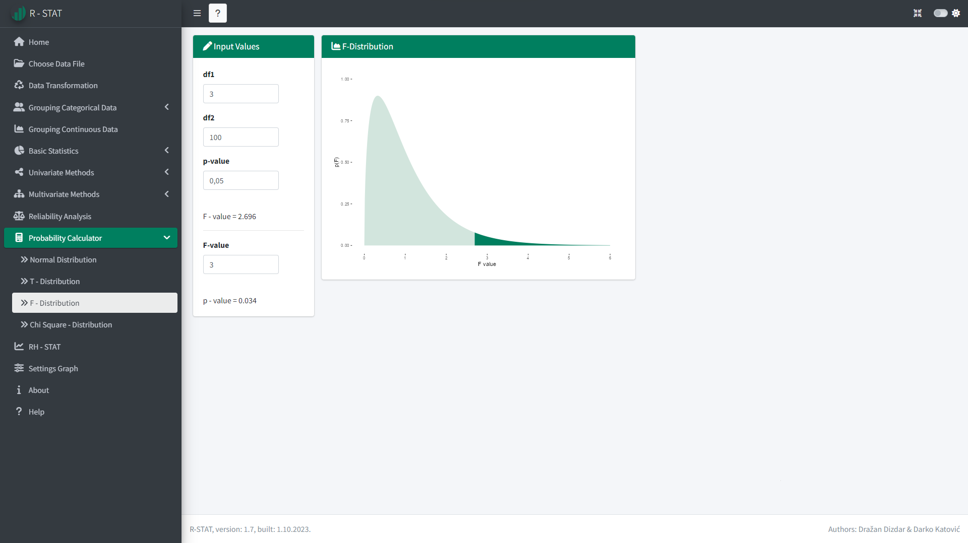

Slika 63: **Probability Calculator** → F - Distribution

## Chi Squere – Distribution

Odabir opcije **Probability Calculator** glavnog izbornika te opcije **Chi Squere- Distribution** omogućava računanje odgovarajuće χ2-vrijednosti (**Chi Square-value**) za zadanu p-vrijednost (**p-value**) i broj stupnjeva slobode (**df**).

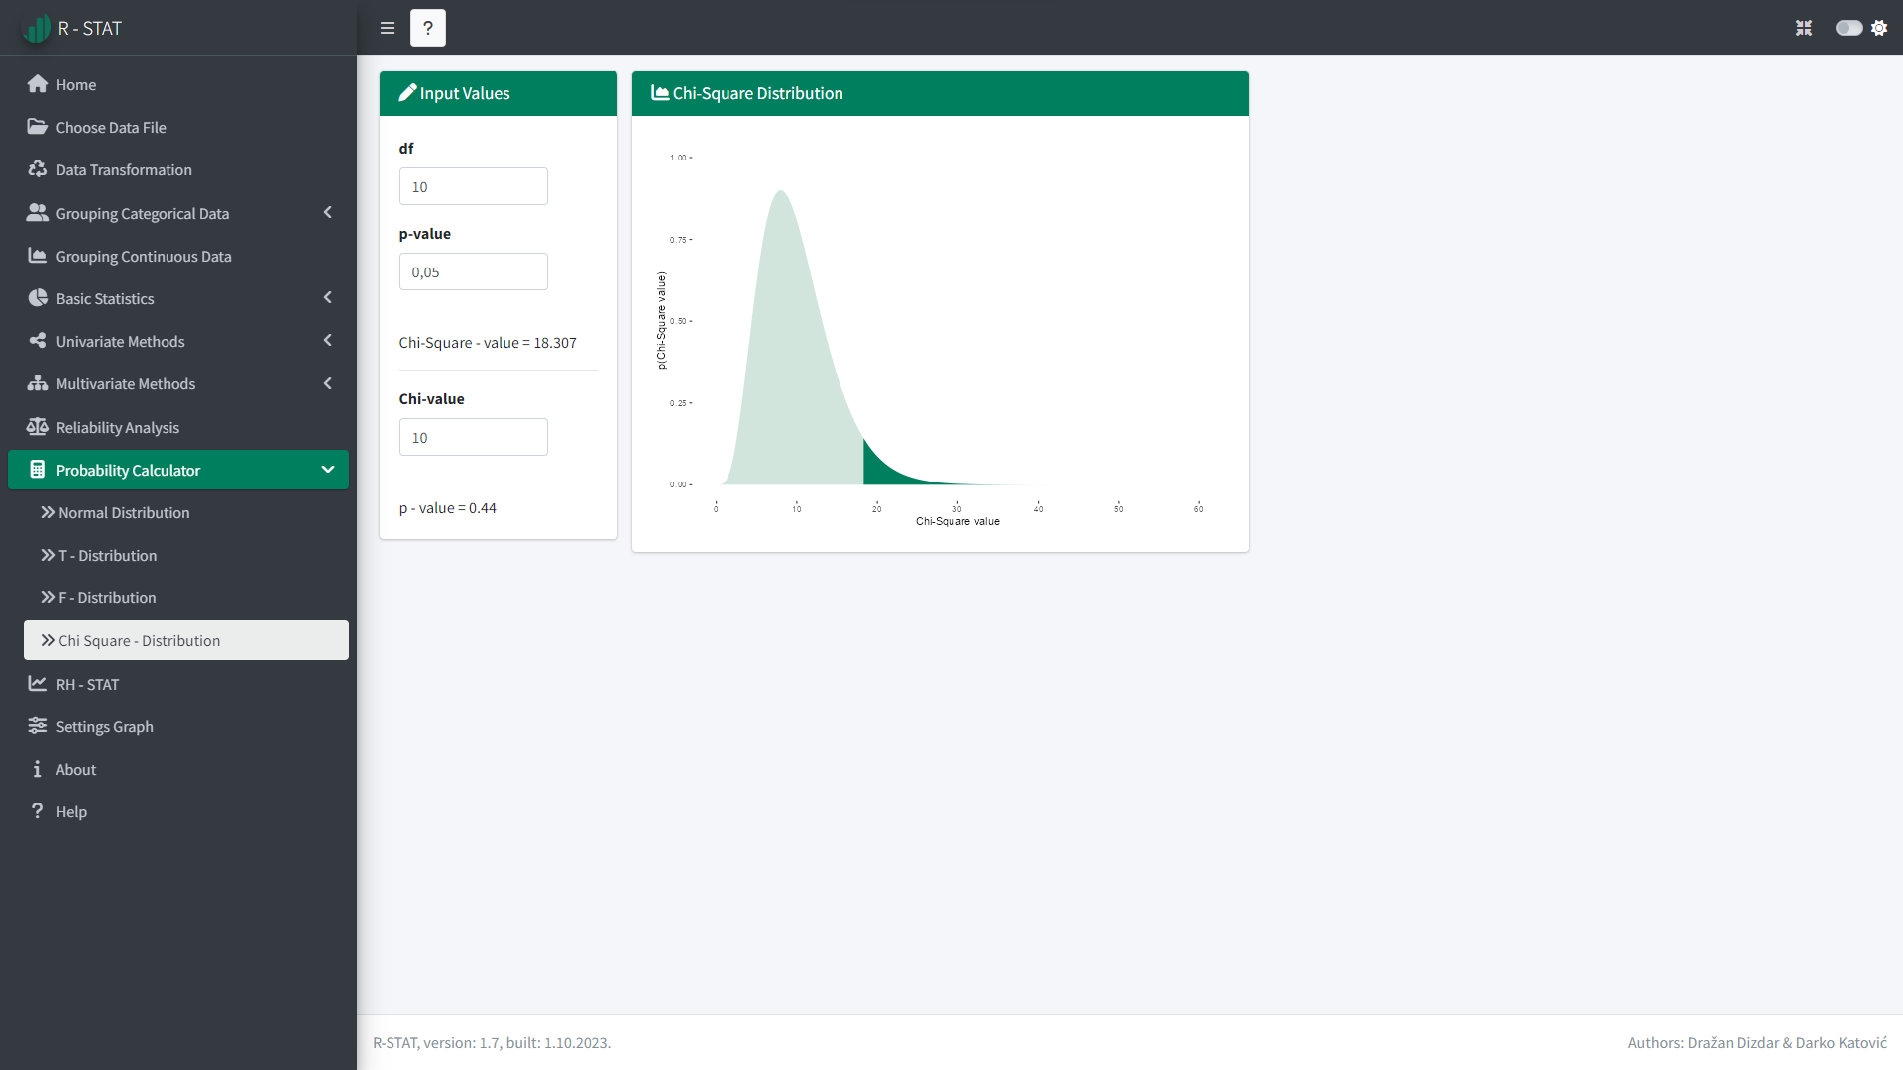

Slika 64: **Probability Calculator** → Chi Squere - Distribution

# Settings Graph

Odabirom opcije Settings Graph glavnog izbornika moguće je odraditi postavke grafikona:

* **Width** - širina osnovice
* **Opacity** - prozirnost
* **Luminance** - svjetlina i
* **Saturation** - saturacija boja.

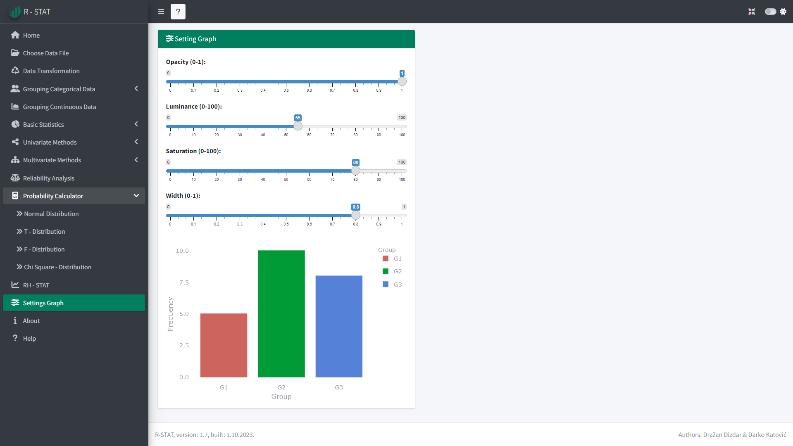

Slika 65: **Settings Graph**

1. Podatak ili informacijaje kvantitativna ili kvalitativna vrijednost kojom je opisano određeno obilježje nekog objekta, stvari, osobe, pojave, procesa…,odnosno, entiteta.
2. Entitet je jedinka nekog skupa osoba, stvari, pojava i sl. koja je opisana određenim obilježjima, odnosno varijablama.
3. Varijabla je svojstvo, obilježje, osobina, sposobnost, znanje, itd. po kojem se entiteti međusobno razlikuju.
4. U anglosaksonskoj literaturi test se naziva *goodness od fit* jer se njime testira koliko dobro (*good*) opažene frekvencije (***observed frequency***) odgovaraju (*fit*) očekivanim frekvencijama (***expected frequency*)**.
5. U anglosaksonskoj literaturi test se naziva *Chi-Square Test of Independence* jer se njime testira jesu li dvije kvalitativne varijable međusobno povezna (ovisne).
6. U broj redova i broj stupaca ne ubrajaju se zbirni red i zbirni stupac.
7. Ako smo utvrdili da analizirane grupe ne pripadaju istoj populaciji (statistički se značajno razlikuju), postavlja se pitanje koje se od njih međusobno statistički značajno razlikuju. Za odgovor na to pitanje morali bismo međusobno uspoređivati sve parove uzoraka. U tu svrhu koristimo testove za višestrukog uspoređivanja ili post-hoc testove (Tukey, Scheffe, Duncan i dr.).
8. Hofmann, R. J. (1978). Complexity and simplicity as objective indices descriptive of factor solutions. Multivariate Behavioral Research, 13(2), 247–250
9. Shrout, P. E., & Fleiss, J. L. (1979). Intraclass correlations: uses in assessing rater reliability. Psychological Bulletin, 86(2), 420. <https://doi.org/10.1037/0033-2909.86.2.420>
10. MSR - srednji kvadrat za retke; MSW - srednji kvadrat za rezidualne izvore varijance; MSE - srednja vrijednost kvadrat za grešku; MSC - srednji kvadrat za stupce; n - broj ispitanika; k - broj ocjenjivača.